ІНФОРМАЦІЙНА ДОВІДКА
щодо виконання Кременчуцьким місцевим центром з надання безоплатної вторинної правової допомоги річного плану діяльності
на 2017 рік у I кварталі
ЗМІСТ

Розділ І. Основні заходи, що були здійснені за пріоритетами
1. Переорієнтація системи безоплатної правової допомоги з надання правової допомоги окремим фізичним особам на посилення правової спроможності та правових можливостей територіальних громад.
[1.1] Проведення правопросвітницьких заходів для громад та спільнот, зокрема щодо можливостей для вирішення правових питань; змісту основних реформ, що проводяться Урядом України.
[1.2] Розвиток мережі партнерів та незалежних провайдерів надання БПД, налагодження співпраці із ними та надання методичної допомоги з метою удосконалення надання ними БПД.
[1.3] Проведення інформаційно роз’яснювальних заходів.
[1.4] Розширення доступу до БПД шляхом, зокрема забезпечення роботи дистанційних пунктів доступу до БПД та виїздів мобільних консультативних пунктів(виїзних прийомів громадян).
[1.5] Забезпечення належного, своєчасного, якісного надання в необхідному обсязі БПД та налагодження постійного зворотного зв’язку з суб’єктами надання БПД та суб’єкта права на БПД.

2. Створення ефективної системи управління правовими знаннями та розвиток людського потенціалу правничої спільноти та партнерських мереж системи БПД.

3. Децентралізація системи БПД.

Розділ ІІ. Результативні показники діяльності.

[1.1] Проведення правопросвітницьких заходів для громад та спільнот, зокрема щодо можливостей для вирішення правових питань; змісту основних реформ, що проводяться Урядом України.
Становлення демократичної правової держави, безумовне дотримання та ефективне забезпечення визнаних міжнародною спільнотою стандартів прав людини, домінування права в усіх сферах суспільного життя потребує підвищення правосвідомості та правової культури як суспільства в цілому, так й кожної посадової особи, кожного громадянина України.
Подолання деформації правової свідомості та створення умов для підвищення рівня правової культури населення, активної і свідомої участі громадян у здійсненні реформи є сьогодні першочерговим завданням суспільства і держави на шляху розбудови в Україні громадянського суспільства і правової держави.
Одним із пріоритетних напрямків роботи Кременчуцького місцевого центру з надання безоплатної вторинної правової допомоги. Бюро правової допомоги є правопросвітницька робота, метою якої є забезпечення права громадян на набуття ними необхідного обсягу правових знань.
Протягом I кварталу 2017 року Кременчуцьким місцевим центром з надання безоплатної вторинної правової допомоги, бюро правової допомоги проведено низку правопросвітницьких заходів з метою налагодження співпраці з комунальними установами, органами місцевого самоврядування, громадськими організаціями з різними групами населення для підвищення правової обізнаності.
В рамках підписаного Меморандуму про співпрацю з Кременчуцьким міськрайонним центром зайнятості, Горішньоплавнівським міським, Глобинським, Кобеляцьким, Козельщинським, Семенівським районними центрами зайнятості працівниками центру, відповідно до затверджених графіків щомісяця проводяться семінарські заняття для осіб які перебувають на обліку як безробітні. Також, працівники центру та бюро правової допомоги приймають активну участь у інформаційних заходах центрів зайнятості для учасників АТО ”Зустріч під одним дахом”. Всього протягом кварталу проведено 18 семінарських занять.
http://www.dcz.gov.ua/pol/control/uk/publish/article?art_id=53806&cat_id=1061006
http://poltava.legalaid.gov.ua/ua/pres-tsentr/novyny/pratsivnykamy-kremenchutskoho-mistsevoho-tsentru-z-nadannia-bezoplatnoi-vtorynnoi-pravovoi-dopomohy-vziato-uchast-u-zakhodakh-spriamovanykh-na-posylennia-pravovoi-obiznanosti-hromad
http://www.dcz.gov.ua/pol/control/uk/publish/article?art_id=54628&cat_id=1061006
http://poltava.legalaid.gov.ua/ua/pres-tsentr/novyny/pratsivnykamy-kremenchutskoho-mistsevoho-tsentru-z-nadannia-bezoplatnoi-vtorynnoi-pravovoi-dopomohy-vziato-uchast-u-zakhodakh-spriamovanykh-na-posylennia-pravovoi-obiznanosti-hromad
http://poltava.legalaid.gov.ua/ua/pres-tsentr/novyny/pratsivnykamy-kremenchutskoho-mistsevoho-tsentru-z-nadannia-bezoplatnoi-vtorynnoi-pravovoi-dopomohy-vziato-uchast-u-zakhodakh-spriamovanykh-na-posylennia-pravovoi-obiznanosti-hromad
http://poltava.legalaid.gov.ua/ua/pres-tsentr/novyny/otrymaty-pravovu-dopomohu-mozhna-na-bazi-tsentriv-zainiatosti-oblasti
http://poltava.legalaid.gov.ua/ua/pres-tsentr/novyny/otrymaty-pravovu-dopomohu-mozhna-na-bazi-tsentriv-zainiatosti-oblasti
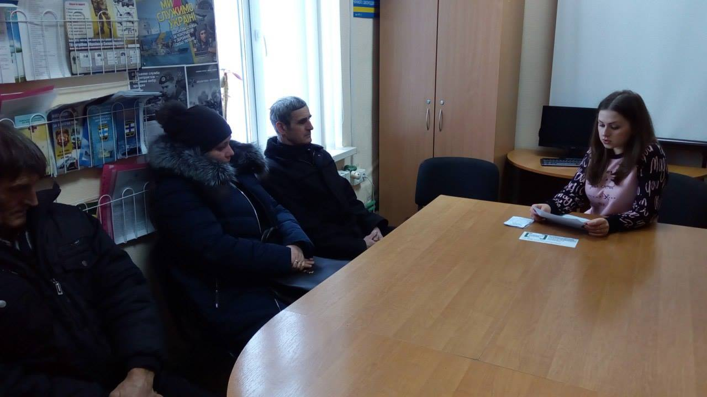 | 11 січня 2017 року в.о. начальника відділу «Козельщинське бюро правової допомоги» Кременчуцького місцевого центру з надання безоплатної вторинної правової допомоги Аліна Литовченко на базі Козельщинськоого районного центру зайнятості провела семінар на тему «Легалізація заробітної плати» для осіб, які шукають роботу та зареєстровані як безробітні.
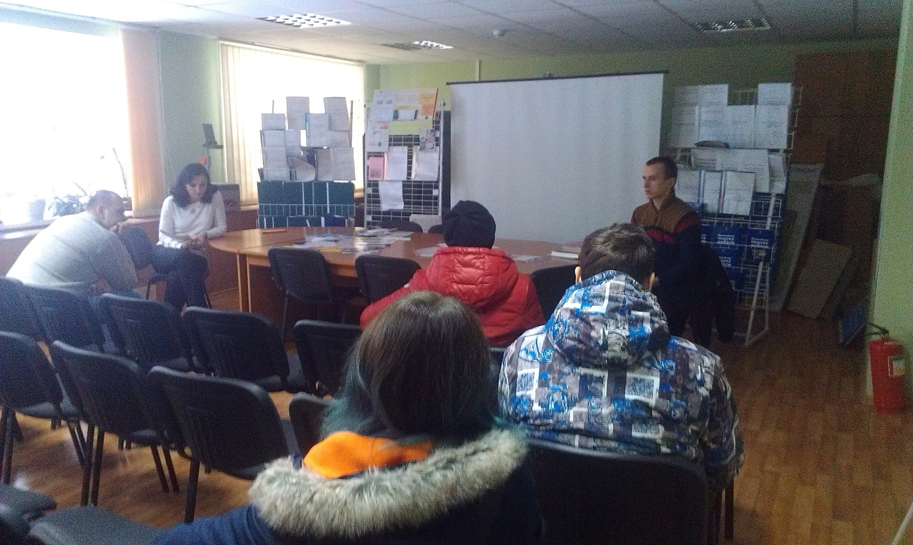 | 12 січня 2016 року начальник відділу «Горішньоплавнівське бюро правової допомоги» Кременчуцького місцевого центру з надання безоплатної правової допомоги – Тараненко Сергій провів семінар в Міському центрі зайнятості. Семінар було проведено для осіб, які перебувають на обліку як безробітні та осіб, які шукають роботу на тему: «Молодь на ринку праці». Під час семінару мова йшла про особливості правового статусу молоді, охорону праці молоді, права та додаткові гарантії. А також присутніх ознайомлено про набрання чинності Закону України «Про Вищу раду правосуддя» , яким внесено зміни до Закону України «Про безоплатну правову допомогу» стосовно категорій осіб, які матимуть можливість звернутися для отримання безоплатної вторинної правової допомоги.
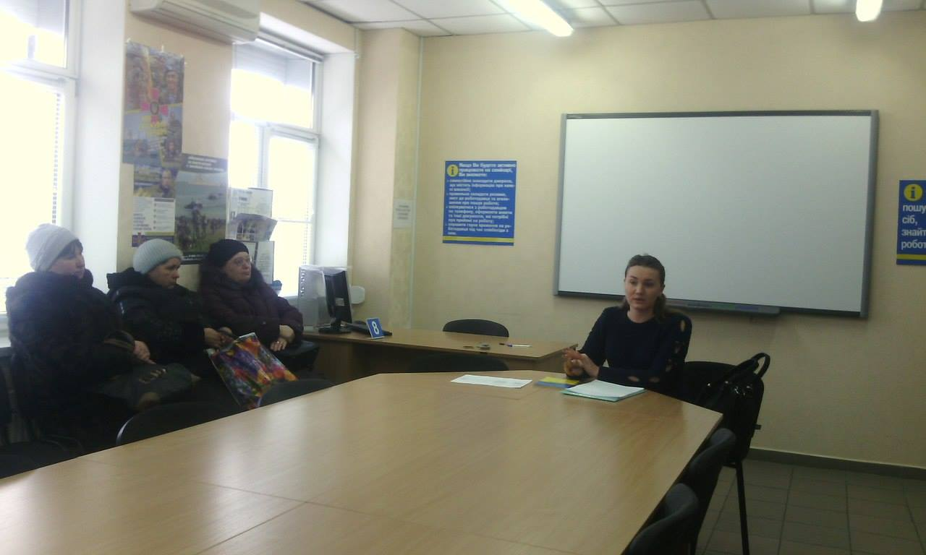 | 18 січня 2017 року в рамках співпраці з Кобеляцьким районним центром зайнятості та згідно затвердженого графіку проведення семінарів, в.о. начальника відділу «Кобеляцьке бюро правової допомоги» Кременчуцького місцевого центру з надання безоплатної вторинної правової допомоги, Бобрищева Ілона, провела семінар на тему: «Легалізація заробітної плати» для осіб, які шукають роботу.  Під час зустрічі працівник бюро проінформував присутніх про наявність в нашій державі такої істотної проблеми виплати заробітної плати «в конвертах» та легалізація заробітної плати.
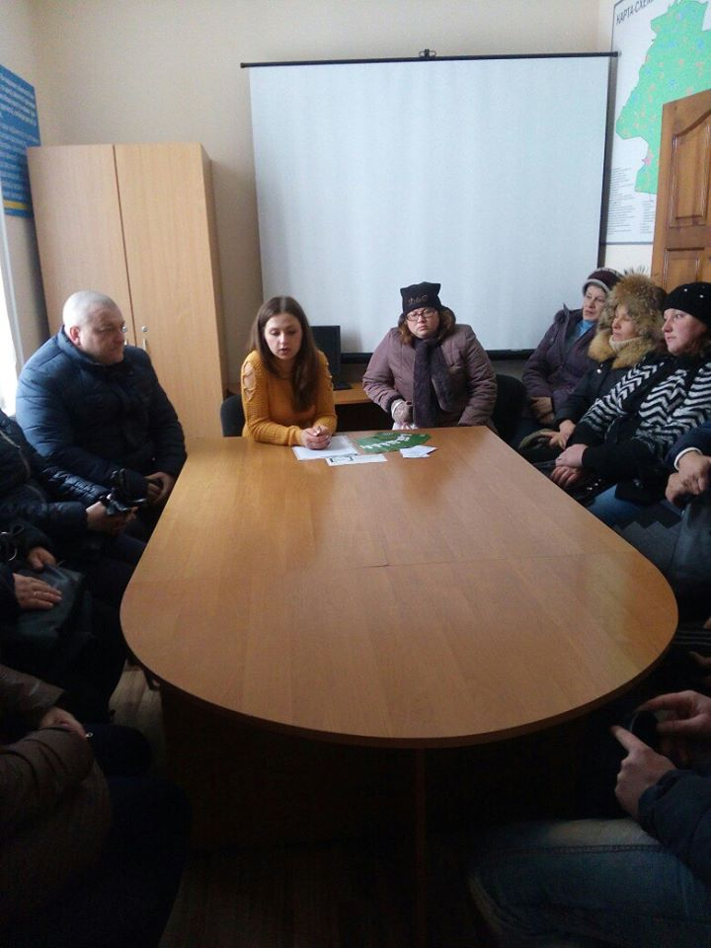 | 25 січня 2017 року заступник начальника відділу «Козельщинське бюро правової допомоги» Кременчуцького місцевого центру з надання безоплатної вторинної правової допомоги, Аліна Литовченко, провела семінар в Козельщинському районному центрі зайнятості на тему: «Мінімальна заробітна плата» для осіб, які шукають роботу та зареєстровані як безробітні.  Учасникам семінару було роз’яснено положення законодавства в галузі оплати праці, зокрема, встановленого законодавством рівня мінімальної заробітної плати (надалі – МЗП). Пояснила таке поняття, як «доплата до мінімальної заробітної плати», а саме: рівень мінімальної зарплати забезпечуватиметься за рахунок не тільки посадового окладу, а й різних доплат, надбавок, премій.
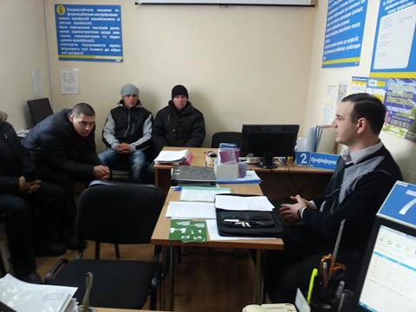 | 08 лютого 2017 року в.о. начальника відділу «Семенівське бюро правової допомоги» Микола Зайченко прийняв участь у семінарі на базі Семенівського районного центру зайнятості для безробітних на тему: «Загальні питання зайнятості та стану ринку праці».  Під час семінару обговорювались питання пов’язані з легалізацією зайнятості, порядком нарахування мінімальної заробітної плати, особливістю укладення трудової угоди та цивільно-правового договору на виконання роботи або надання послуги, та їх відмінності.
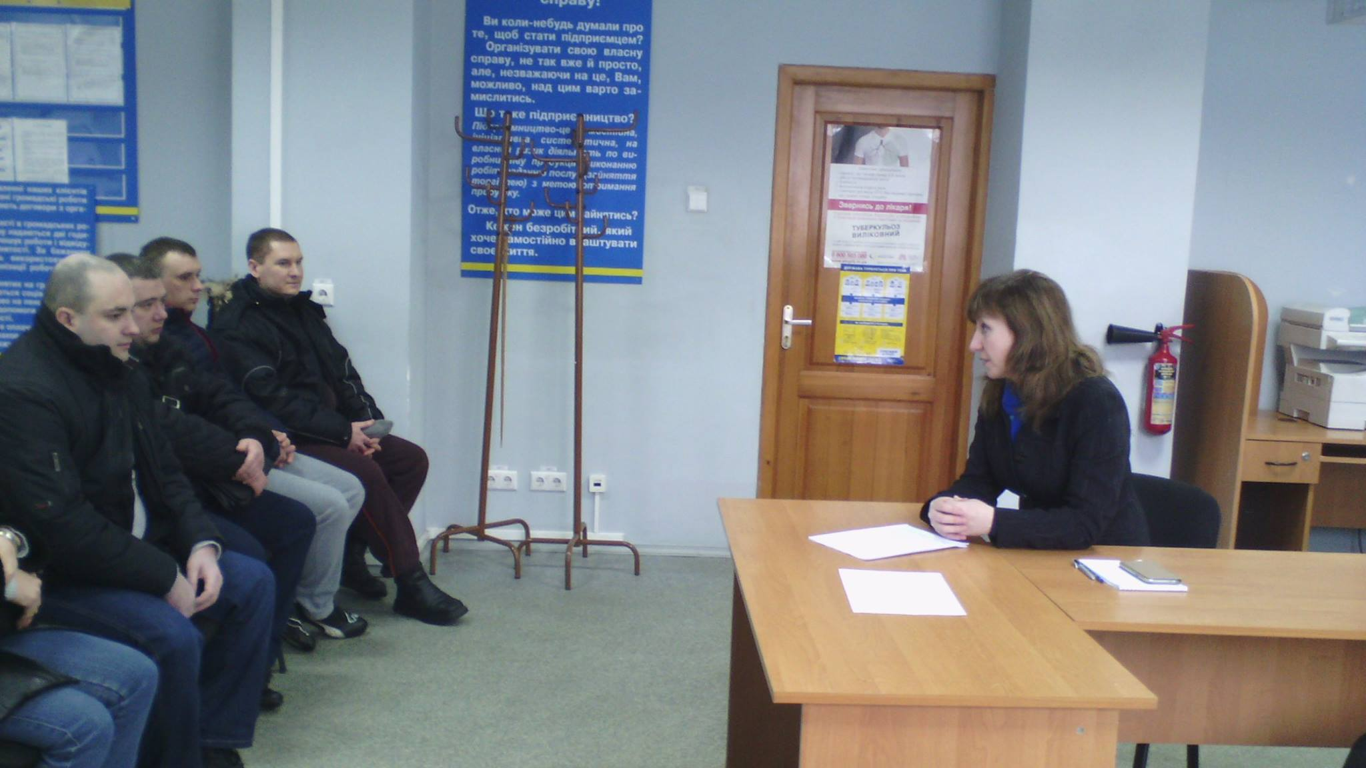 | 21 лютого 2017 року працівниками Кременчуцького місцевого центру проведено семінар для безробітних на тему: “Права та обов’язки роботодавців та безробітних”.  Під час виступу Світлана Терещенко ознайомила присутніх із законодавством України у сфері регулювання трудових правовідносин: Кодексом Законів про працю України, Законами України “Про зайнятість населення”, “Про організації роботодавців, їх об’єднання, права і гарантії їх діяльності”, “Про соціальний діалог”. Начальник відділу зазначила, якими правами та обов’язками користуються зареєстровані безробітні, а саме: право на одержання послуг з пошуку підходящої роботи та сприяння у працевлаштуванні, на матеріальне забезпечення на випадок безробіття, обов’язок здійснювати активний пошук роботи, зокрема, взяття участі у конкурсних доборах роботодавців, інформувати працівників Державної служби зайнятості про обставини, які впливають на умови виплати допомоги по безробіттю.
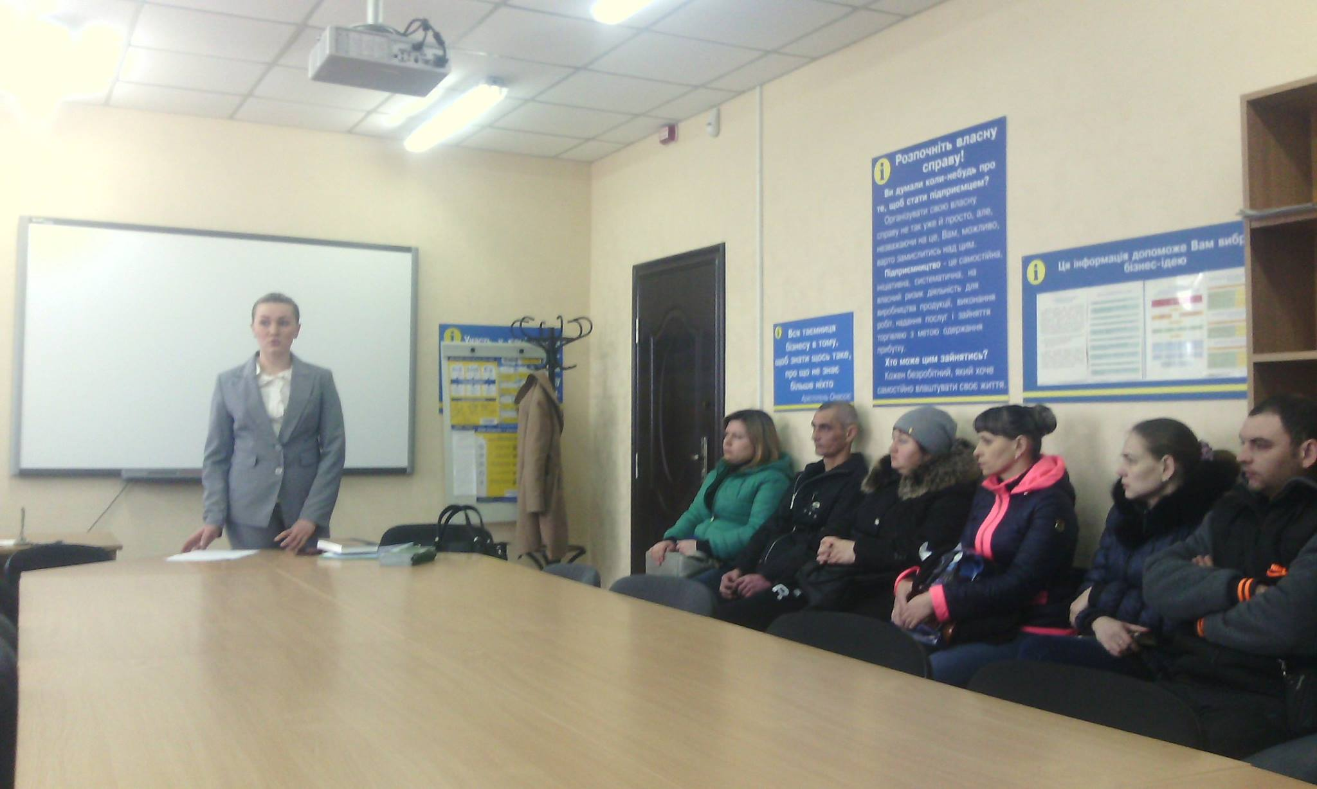 | 15 березня 2017 року заступник начальника відділу “Кобеляцьке бюро правової допомоги” Бобрищева Ілона провела семінар для безробітних на базі Кобеляцького районного центру зайнятості на тему: “Легалізація заробітньої плати”. Під час семінару працівник бюро ознайомила присутніх із положеннями Закону України “Про загальнообов’язкове державне пенсіне страхування” щодо порядку визначення страхового стажу, умов призначення пенсії за віком. Основну увагу слухачів було приділено порядку оформлення трудових відносин, згідно Кодексу законів про працю України, що є гарантією отримання працівником соціальних пільг та виплат, гарантованих державою, особливо при нарахуванні пенсії та здійсненні перерахунків пенсій у подальшому
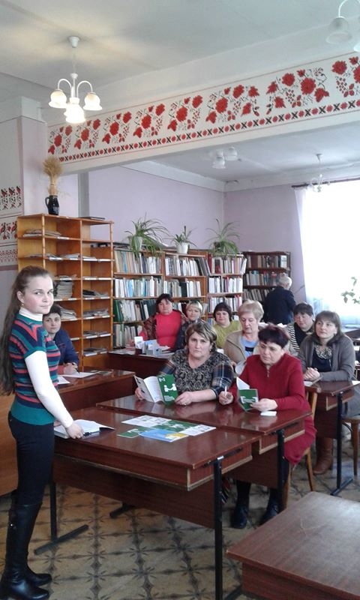 | 21 березня 2017 року головним спеціалістом відділу «Кобеляцького бюро правової допомоги» Тихоненко Іриною проведено семінар для працівників Кобеляцької центральної районної бібліотеки на тему: «Застосування пільг при сплаті житлових послуг». Тихоненко Іриною під час семінару було роз’яснено норми законодавства України, що регулюють питання застосування пільг при сплаті житлових послуг працівникам бібліотек, зокрема Закон України «Про бібліотеки і бібліотечну справу», Бюджетний кодекс України, Постанови Кабінету міністрів України “Про затвердження Порядку надання пільг окремим категоріям громадян з урахуванням середньомісячного сукупного доходу сім’ї”, “Про встановлення державних соціальних стандартів у сфері житлово-комунального обслуговування”, “Про Єдиний державний автоматизований реєстр осіб, які мають право на пільги”, надано перелік документів, необхідних для призначення пільги, проінформовано про порядок надання пільг, умови припинення надання пільги.
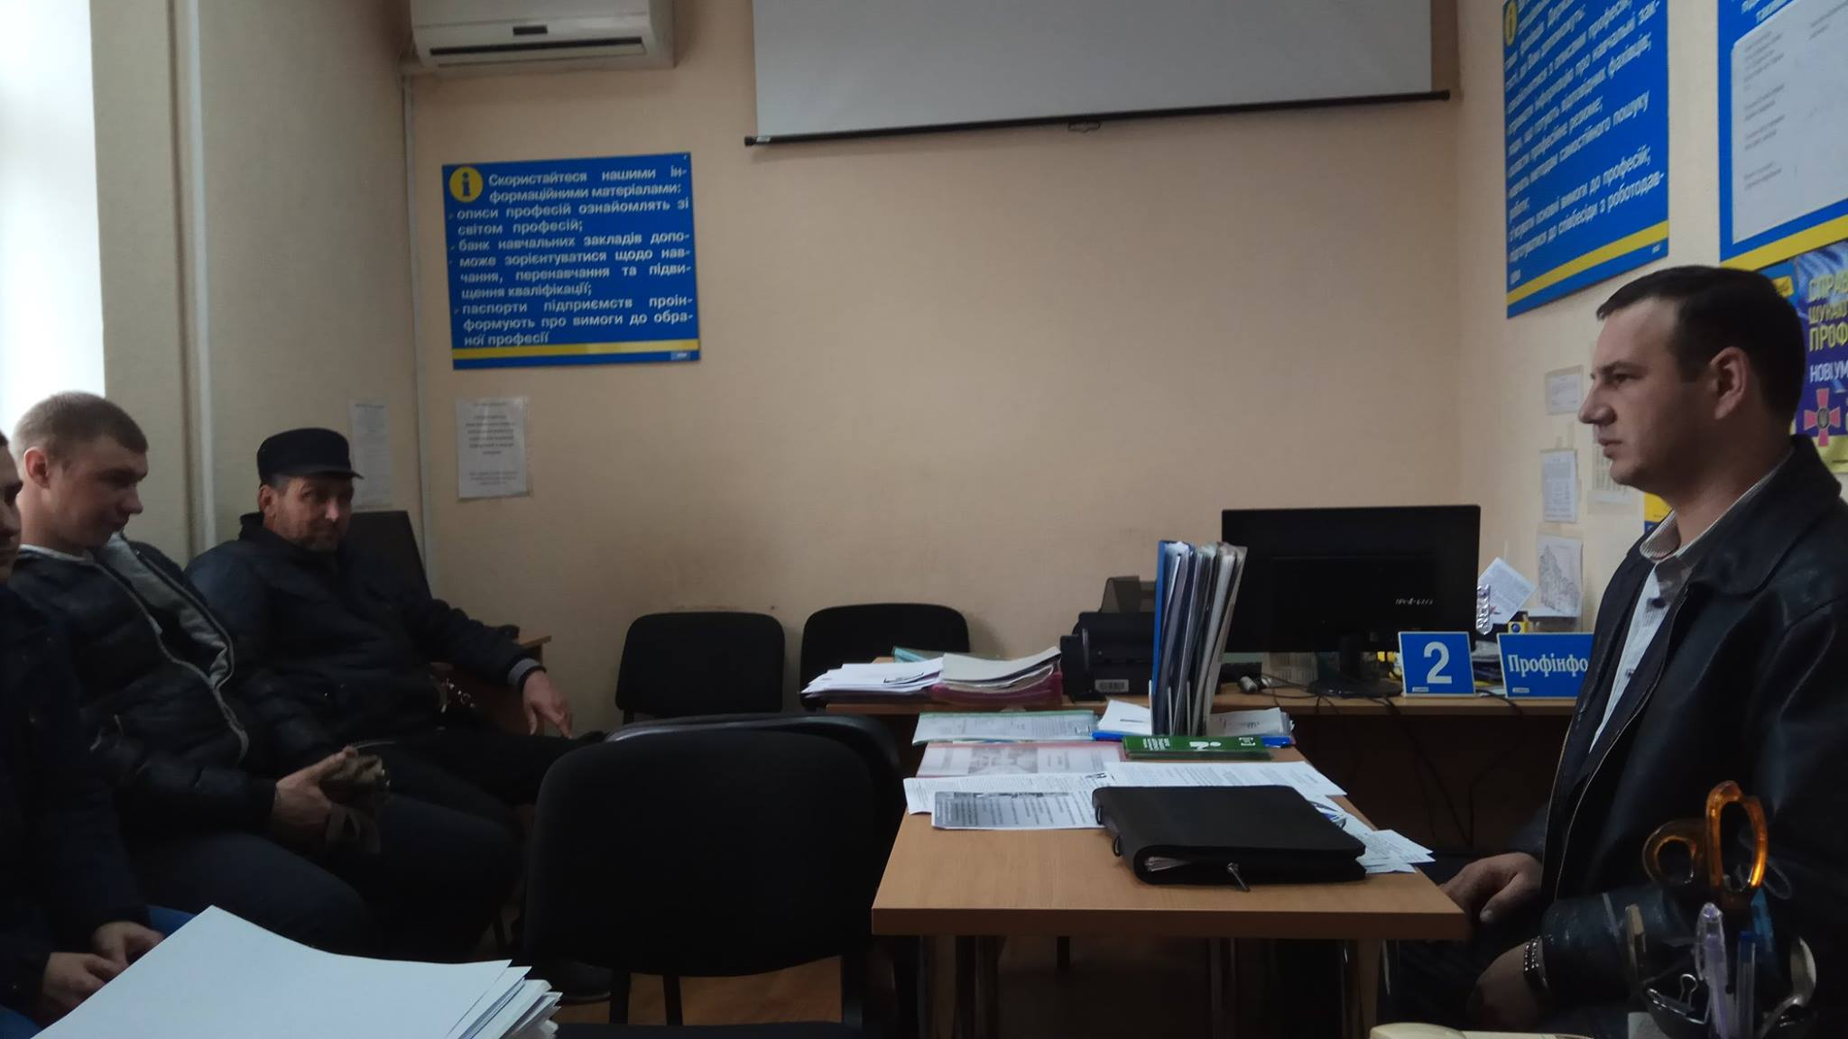 | 24 березня 2017 року заступник начальника відділу "Семенівське бюро правової допомоги" Микола Зайченко провів семінар на базі Семенівського районного центру зайнятості для ветеранів АТО на тему: «Державні гарантії зайнятості населення».  Учасників заходу було проінформовано про порядок надання безоплатної правової допомоги, розвиток системи безоплатної правової допомоги, категорії громадян, які мають право на безоплатну вторинну правову допомогу.
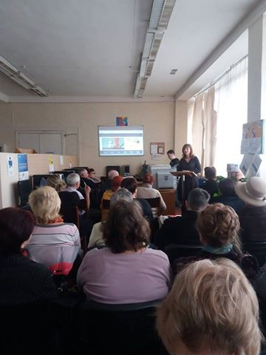 | 24 березня для слухачів Університету третього віку у відділі технічної літератури Кременчуцької центральної бібліотеки для дорослих проведено інформаційний діалог «Влада – бібліотека - громада: приєднуємося до Е-урядування» за участю працівників Кременчуцького місцевого центру з надання безоплатної вторинної правової допомоги.  Практично навчити людей похилого віку отримувати необхідні послуги за допомогою новітніх інформаційних технологій: придбати Е-квиток Укрзалізниці, записатися до лікаря через Інтернет забронювати місце в маршрутному таксі, отримати правову консультацію онлайн, використати Пенсійний калькулятор для визначення своєї пенсії і менше ходити людям похилого віку по кабінетах чиновників - основна мета проведення цього заходу.
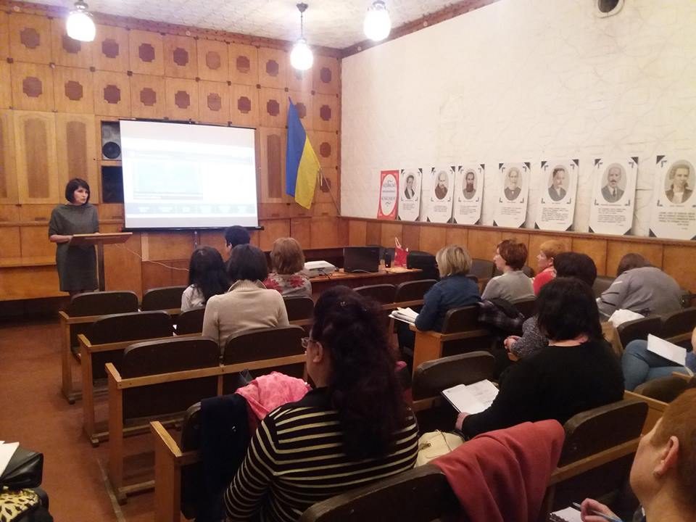 | 29 березня працівниками Кременчуцького місцевого центру з надання безоплатної вторинної правової допомоги проведено семінар для працівників Централізованої бібліотечної системи для дорослих міста Кременчука.  В.о. директора центру Ірина Пушкаревська поінформувала присутніх про діяльність Кременчуцького місцевого центру, види правової допомоги, які можливо отримати в центрі, порядок надання консультацій громадянам за допомогою Skyp зв“язку, надання “адресної” правової допомоги та інш.

Кременчуцьким місцевим центром з надання безоплатної вторинної правової допомоги, з метою ознайомлення з системою правової допомоги, діяльністю Кременчуцького місцевого центру, налагодження співпраці та забезпечення системної організації правоосвітньої роботи, проведено ряд семінарів для освітян міста.
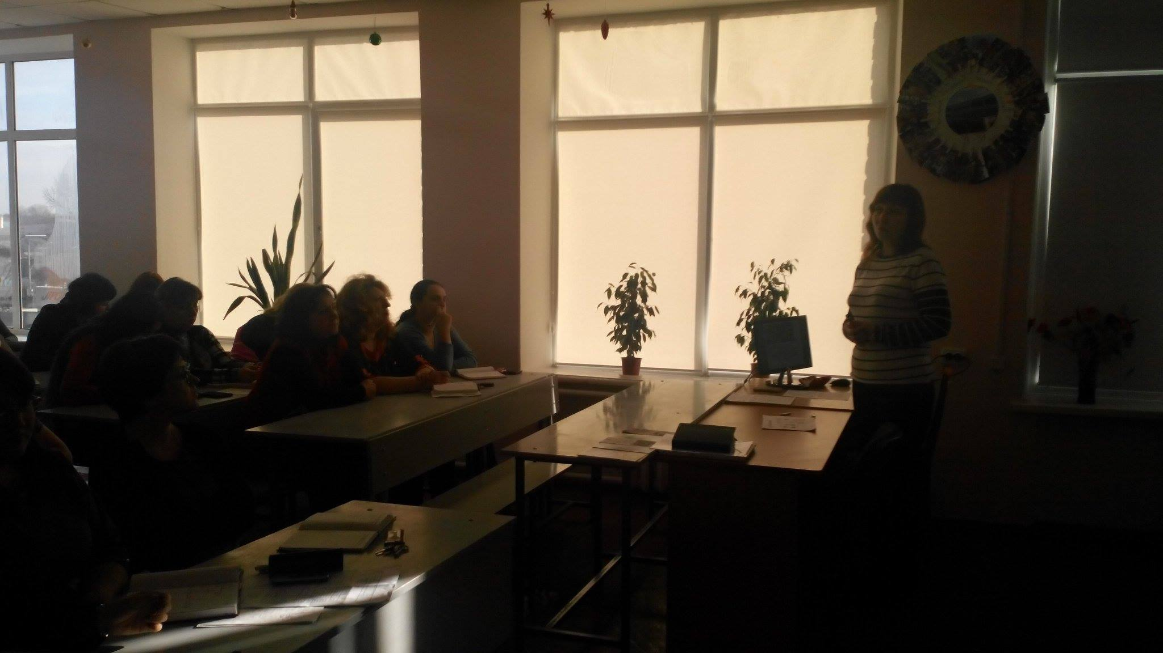 | 04 січня 2017 року працівниками Кременчуцького місцевого центру з надання безоплатної вторинної правової допомоги проведено інформаційну зустріч для викладачів Кременчуцького педагогічного коледжу ім. А.С. Макаренка.  Метою заходу стало ознайомлення присутніх із змінами у законодавстві України, з правом на отримання доступу до безоплатної правової допомоги та діяльністю місцевого центру.  Тож, Світлана Терещенко, начальник відділу правопросвітництва Кременчуцького місцевого центру зазначила, які особи мають право на безоплатну вторинну правову допомогу; перелік документів, необхідних для підтвердження належності до суб’єктів БВПД; про адвокатів, які працюють в системі БПД; про систему безоплатної правової допомоги; про Кременчуцький місцевий центр та територію, яку він обслуговує. Не оминули увагою корисну інформацію, яка стосується нових змін до ЗУ «Про безоплатну правову допомогу», що наберуть чинності 5 січня 2017 року.
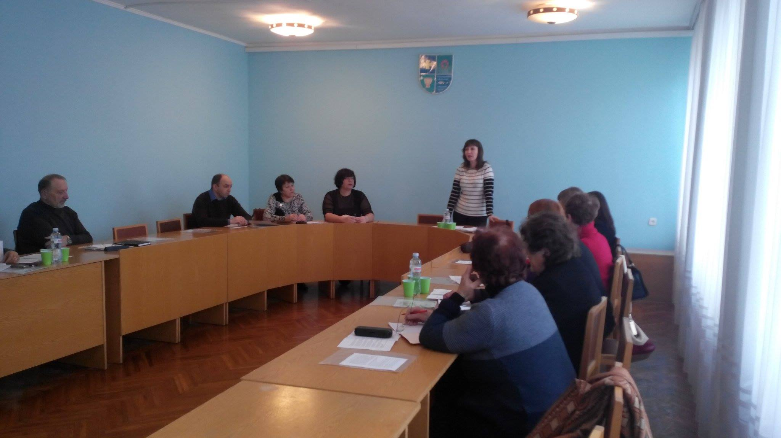 | 04 січня 2017 року працівники Кременчуцького місцевого центру з надання безоплатної вторинної правової допомоги прийняли участь у засіданні районного Методичного об’єднання учителів історії та суспільних дисциплін Кременчуцького району, проведеного на базі районного методичного кабінету відділу освіти, сім'ї, молоді та спорту Кременчуцької райдержадміністрації.  На засідання було запрошено начальника відділу Держгеокадастру в Кременчуцькому районі, який прокоментував зміни в земельному законодавстві; начальника Кременчуцького районного відділу ДРАЦС, яка надала інформацію стосовно дії норм сімейного права в часі; та юриста відділу освіти, сім’ї, молоді та спорту Кременчуцької райдержадміністрації, чий виступ був присвячений реформуванню трудового законодавства.
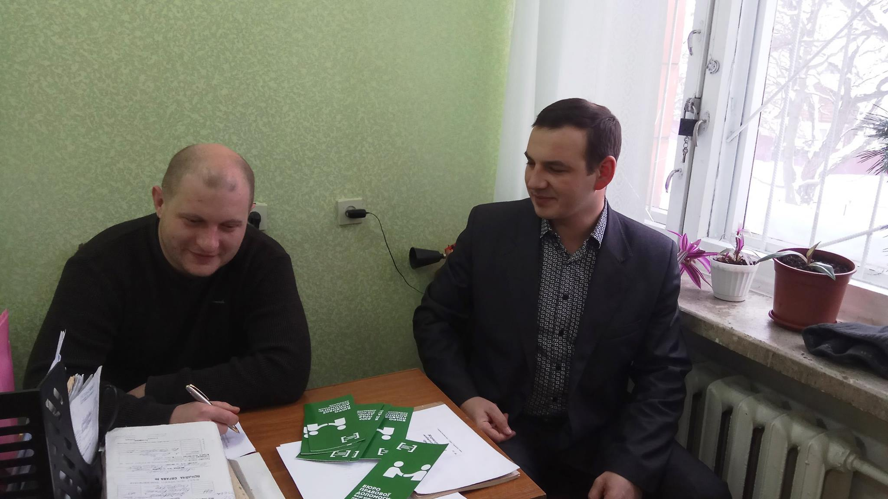 | 11 січня 2017 року в.о. начальника відділу «Семенівське бюро правової допомоги» Миколою Зайченком проведено робочу зустріч із начальником відділу звернення громадян УПФУ в Семенівському районі Юрієм Іващенком. В ході зустрічі було обговорено питання роботи відділу «Семенівське бюро правової допомоги», роз'яснено порядок надання консультацій з правових питань, прийом звернень про надання безоплатної вторинної правової допомоги, а також шляхи подальшої співпраці спрямованої на підвищення рівня правової обізнаності громадян. З метою інформування відвідувачів пенсійного фонду, на інформаційних стендах УПФУ розміщено листівки про діяльність бюро.
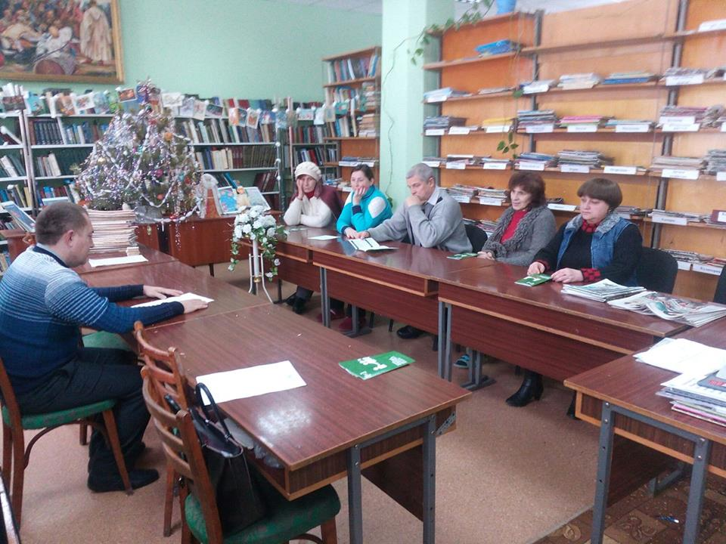 | 18 січня 2017 року працівниками Козельщинського бюро правової допомоги Кременчуцького місцевого центру з надання БВПД проведено семінар для працівників Козельщинської центральної районної бібліотеки на тему: «Застосування пільг при сплаті житлових послуг».  Заступник начальника відділу Аліна Литовченко ознайомила присутніх зі змінами які було внесено до Закону України «Про безоплатну правову допомогу», звернула увагу присутніх на розширення кола осіб, які мають право на отримання безоплатної вторинної правової допомоги, насамперед за рахунок підвищення порогу малозабезпеченості, зазначила що внутрішньо переміщені особи відтепер мають право на отримання безоплатної вторинної правової допомоги, а також розширення кола питань, з якими можуть звернутися ветерани війни, учасники бойових дій, інші особи, на яких поширюється дія Закону України «Про статус ветеранів війни, гарантії їх соціального захисту».  Головним спеціалістом відділу Григорієм Дзюбою було роз’яснено норми законодавства, що регулюють питання застосування пільг при сплаті житлових послуг. В ході семінару було розглянуто основні положення Закону України «Про бібліотеки і бібліотечну справу», норми законодавства що регулюють право на застосування пільг безпосередньо для працівників бібліотечних закладів.
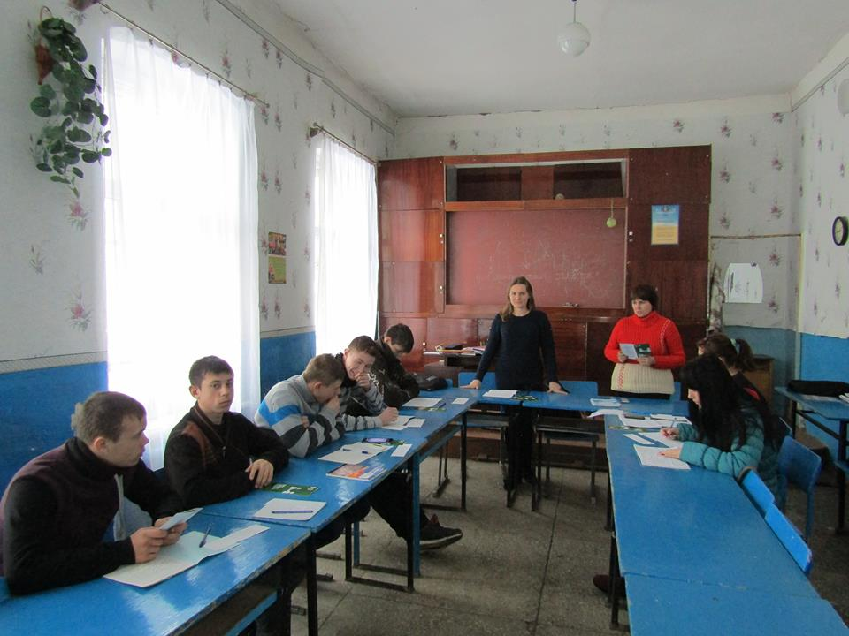 | 27 січня 2017 року в.о. начальника відділу «Кобеляцького бюро правової допомоги» Кременчуцького місцевого центру з надання безоплатної вторинної правової допомоги, Бобрищевою Ілоною, проведено семінар на тему: «Порядок призначення та виплати стипендій» для студентів державного професійно-технічного навчального закладу «Професійний аграрний ліцей» м. Кобеляки.  В ході семінару Бобрищева Ілона розповіла аудиторії про основні положення «Порядок призначення і виплати стипендій», а також звернула увагу учнів на підстави та порядок виплати соціальних стипендій, оскільки більшість учнів, присутніх на семінарі, відносилися до категорій студентів, яким, відповідно до національного законодавства виплачують соціальні стипендії.
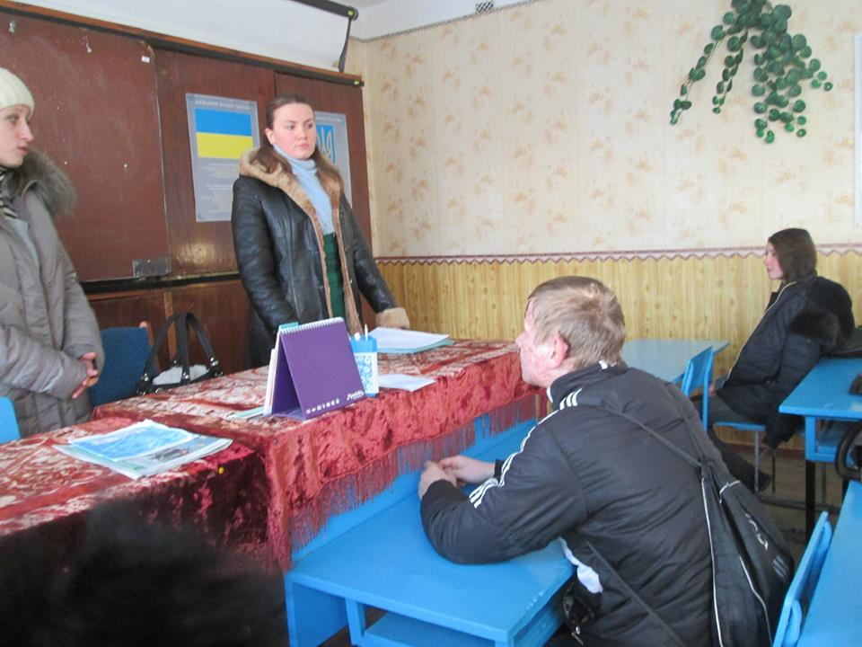 | 31 січня 2017року в.о. начальника відділу «Кобеляцького бюро правової допомоги» Кременчуцького місцевого центру з надання безоплатної вторинної правової допомоги Бобрищевою Ілоною спільно з фахівцем з профорієнтації Кобеляцького районного центру зайнятості Наталією Лях проведено семінар для студентів державного професійно-технічного навчального закладу «Професійний аграрний ліцей» м. Кобеляки. Лях Наталія звернула увагу присутніх на порядок працевлаштування, на проблеми професійної адаптації молодих спеціалістів на першому робочому місці.  Бобрищева Ілона ознайомила присутніх із національним законодавством у сфері трудових відносин. Зокрема, було проаналізовано положення Кодексу законів про працю України, ЗУ «Про загальнообов’язкове державне пенсійне страхування», ЗУ «Про зайнятість населення». Звернула увагу на те, що офіційне працевлаштування є гарантією для отримання соціальних пільг та виплат, а саме: право на відпочинок, на відпустку, оплата лікарняних листків непрацездатності тощо.
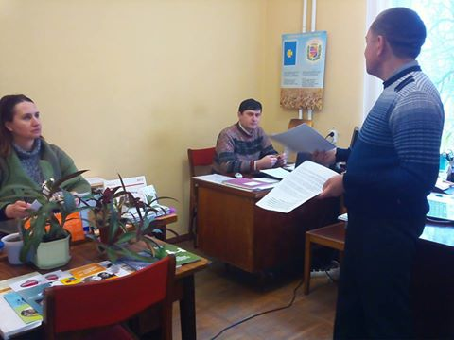 | 01 лютого 2017 року головним спеціалістом відділу «Козельщинське бюро правової допомоги» Григорієм Дзюбою проведено семінар для працівників Служби у справах дітей Козельщинської райдержадміністрації на тему «Визначення місця проживання дитини».  Учасники семінару були ознайомлені із проблемними питаннями, які виникають на практиці при визначенні місця проживання дитини у разі наявності спору між батьками та судовою практикою, яка склалася при розгляді даних справ. Зокрема, було звернуто увагу на обставини, які необхідно доводити в суді: відповідальне ставлення до своїх батьківських обов’язків, стан здоров’я як батьків, так і дитини, матеріальне становище батьків, можливість забезпечення належних житлових умов, сімейний стан батьків, будь-які інші обставини, які мають значення для вирішення спору, такі як шкідливі звички, графіки роботи, професія і т. д.
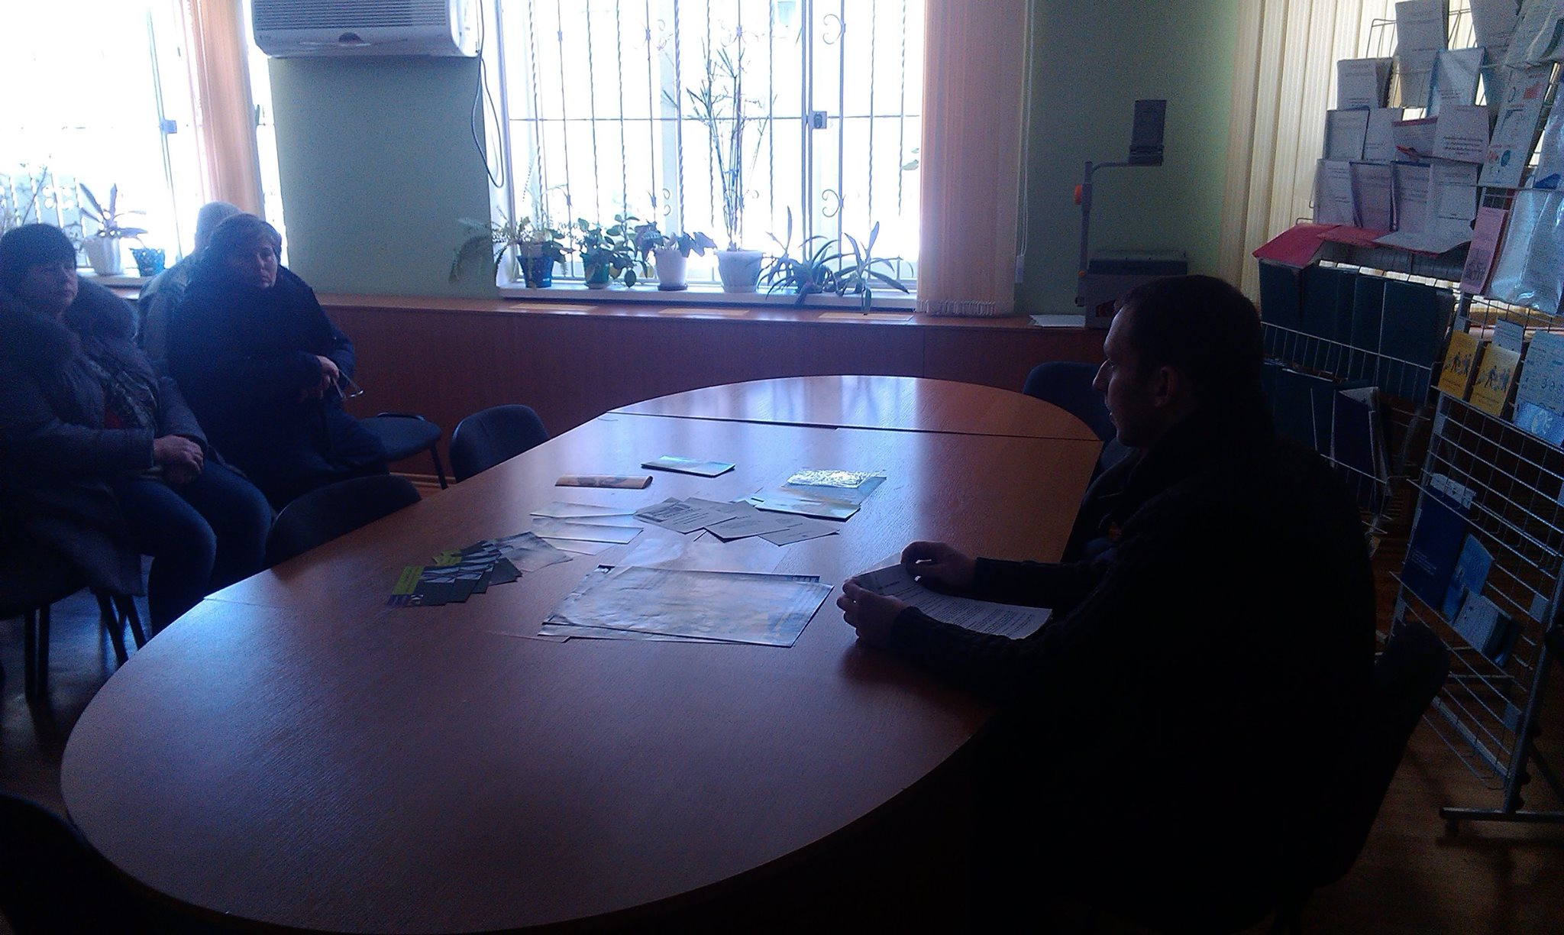 | 09 лютого 2017 року заступник начальника відділу «Горішньоплавнівське бюро правової допомоги» Ілля Бірюков провів семінар для безробітних на тему: «Захист прав споживачів».  Ілля Бірюков пояснив присутнім основні положення Закону України «Про захист прав споживачів», які права та обов’язки мають громадяни, купуючи, замовляючи або використовуючи продукцію; порядок обміну товару належної якості; а також дії споживачів вразі виявлення істотних недоліків товару. Слухачів було ознайомлено з переліком товарів, що не підлягають обміну (поверненню), який затверджено Постановою Кабінету міністрів України № 172 від 19.03.1994р.
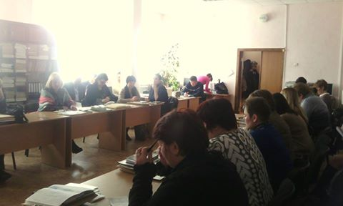 | 24 лютого 2017 року в.о начальника відділу “Кобеляцьке бюро правової допомоги” Бобрищева Ілона взяла участь у нараді керівників закладів освіти Кобеляцького району, яка проходила на базі відділу освіти Кобеляцької РДА.  Під час наради, Бобрищева Ілона надала інформацію щодо функцій “Кобеляцького бюро правової допомоги”, його основних завдань відповідно до положень Закону України “Про безоплатну правову допомогу”, порядку надання громадянам безоплатної первинної та забезпечення доступу до вторинної правової допомоги. Зокрема, було наголошено на здійсненні працівниками бюро правопросвітницьких заходів: тематичних семінарів, лекцій у навчальних закладах району для учнівської молоді, педагогічних працівників, можливість укладення угод про співпрацю з навчальними закладами для систематичного здійснення таких заходів.
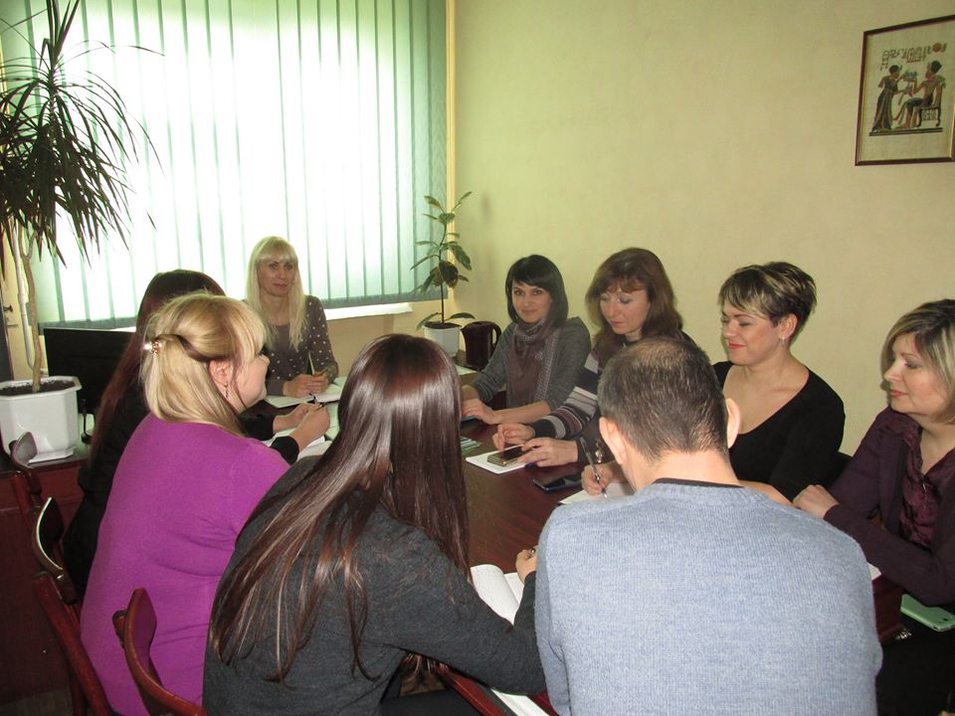 | 24 лютого 2017 року в.о. директора Кременчуцького місцевого центру з надання безоплатної вторинної правової допомоги Ірина Пушкаревська провела робочу зустріч з начальником Кременчуцького міськрайонного відділу Північно східного регіонального управління з пиань виконання покарань та пробації Інною Гребенюк. Також участь у зустрічі взяли начальник відділу правопросвітництва Світлана Терещенко, начальник Автозаводського районного сектору Юлія Козюренко, начальник Крюківського районного сектору Тетяна Лєбєдєва, начальник Кременчуцького районного сектору Олександр Жданов, фахівці та психологи цих секторів.  Під час зустрічі Ірина Пушкаревська ознайомила присутніх з діяльністю Кременчуцького місцевого центру з надання безоплатної вторинної правової допомоги, зазначила категорії осіб, які мають право на отримання безоплатної первинної та вторинної правової допомоги, порядок прийняття звернень та інш.  Начальник Кременчуцького міськрайонного відділу з питань пробації Інна Гребенюк повідомила про організаційно-правові засади діяльності відділу, визначені Законом України “Про пробацію”, зокрема зазначивши що метою пробації є забезпечення безпеки суспільства шляхом виправлення засуджених, запобігання вчиненню ними повторних кримінальних правопорушень.
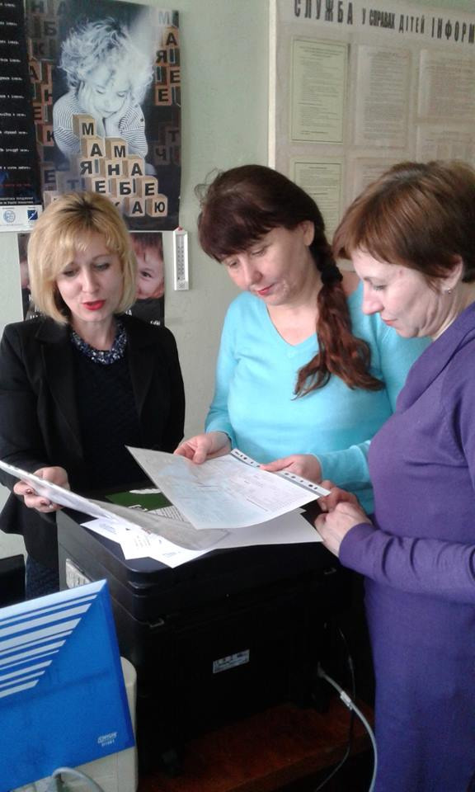 | 28 лютого 2017 року головний спеціаліст відділу “Семенівське бюро правової допомоги” Світлана Сінельник взяла участь в інформаційній зустрічі у Службі в справах дітей Семенівської РДА на тему: “Права дітей. Наслідки невиконання батьками свої обов’язків”.  Під час зустрічі обговорювались проблеми виховного процесу дітей сучасності та наслідки недбайливого та безвідповідального ставлення до цього батьків. Працівники Служби Тамара Таран і Світлана Кущ наголосили на важливості підвищення рівня психолого-педагогічної обізнаності батьків, їх педагогічної і правової культури задля забезпечення захисту прав дітей.
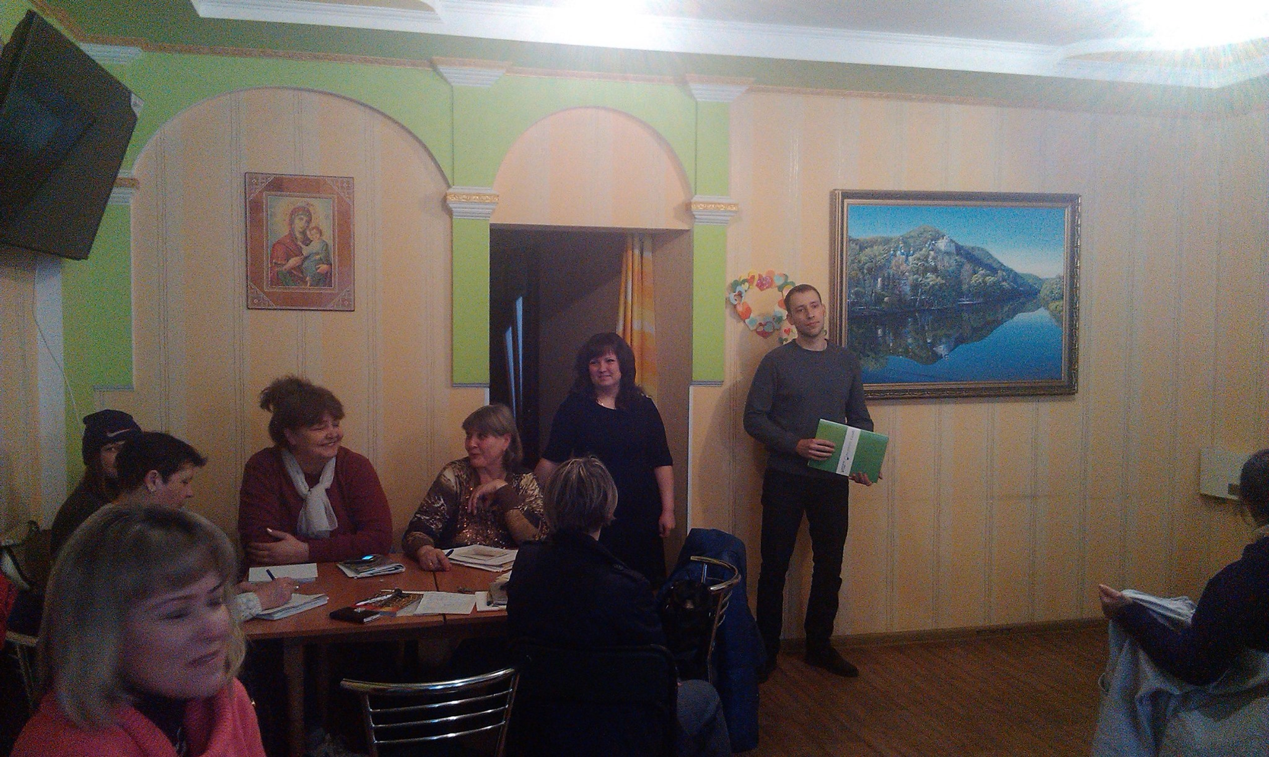 | 15 березня 2017 року заступник начальника відділу “Горішньоплавнівське бюро правової допомоги” Бірюков Ілля провів семінар для соціальних працівників Горішньоплавнівського міського територіального центру соціального обслуговування “Калина” на тему: “Порядок доступу до безоплатної первинної та вторинної правової допомоги”.
Проведення і участь у заходах органів державної влади, органів місцевого самоврядування, громадських та благодійних організацій, підприємств, установ і організацій на яких проводиться правопросвітницька робота з конкретними групами населення
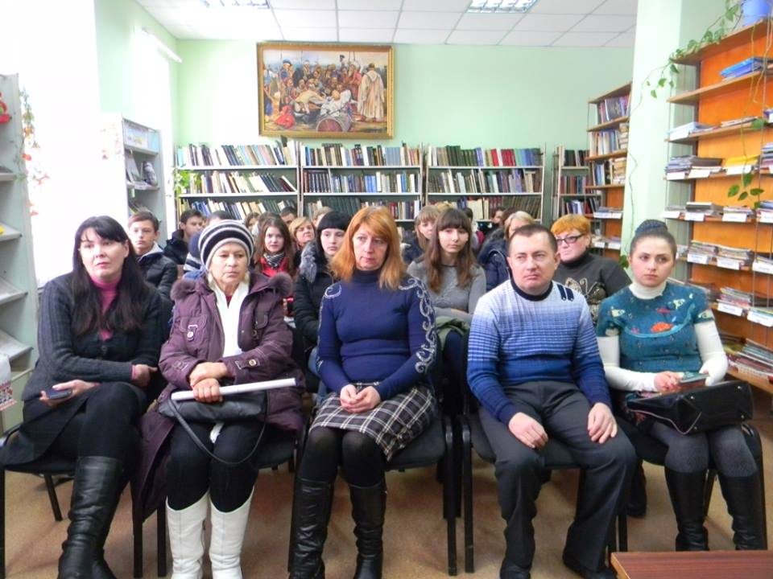 | 20 січня 2017 року заступник начальника відділу «Козельщинське бюро правової допомоги», Аліна Литовченко, та головний спеціаліст відділу «Козельщинське бюро правової допомоги», Григорій Дзюба, взяли участь у заході, присвяченому відзначенню в Україні Дня Соборності. Захід проводився в Козельщинській центральній районній бібліотеці для учителів та учнів Козельщинського навчально-виробничого комбінату та Василівської ЗОШ І-ІІ ступенів, представників органів державної влади, місцевого самоврядування, громадських організацій, працівників бібліотеки.
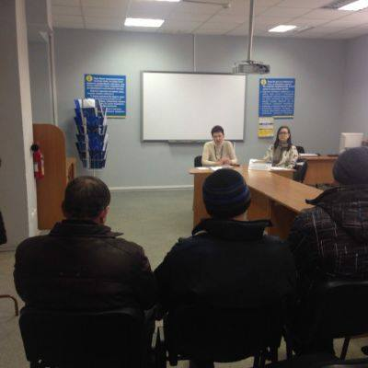 | 31 січня 2017р. головним спеціалістом відділу правопросвітництва Кременчуького місцевого центру з надання безоплатної вторинної правової допомоги, Коноваленко Оленою, спільно з працівником Кременчуцького міськрайонного центру зайнятості було проведено інформаційну зустріч «Під одним дахом» для учасників АТО.  Представник центру зайнятості зазначила про рівень безробіття у Кременчуцькому районі, кількість наявних вакансій, можливість проходження присутніми професійного навчання та отримання нової професії.
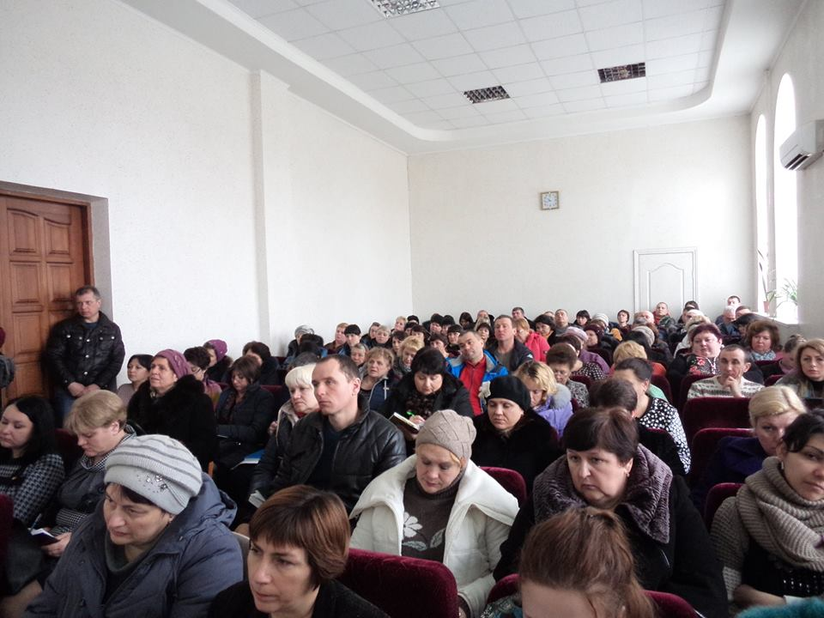 | 28 лютого 2017 року, в.о начальника «Кобеляцького бюро правової допомоги» Бобрищева Ілона була відвідала інформаційний семінар на тему: “Зміни у трудовому законодавстві в 2017 році”, який проходив на території Кобеляцької районної державної адміністрації для керівників підприємств та роботодавців.  У семінарі приймали участь представники Управління держпраці в Полтавській області, Управління праці та соціального захисту населення, Кобеляцького відділення Кременчуцької об’єднаної державної податкової інспекції Головного управління ДФС у Полтавській області.
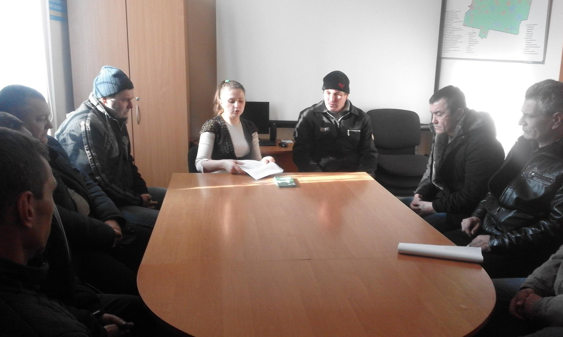 | 03 березня 2017 року заступником начальника відділу “Козельщинське бюро правової допомоги” Аліною Литовченко проведено інформаційну зустріч із учасниками АТО “ЗУСТРІЧ ПІД ОДНИМ ДАХОМ” на базі Козельщинського районного центру зайнятості.  Аліною Литовченко надано інформацію про діяльність “Козельщинського бюро правової допомоги, перелік послуг, які надаються фахівцями бюро, зазначила коло осіб, які мають право на безоплатну правову допомогу згідно Закону України “Про безоплатну правову допомогу”, перелік документів необхідних для подання звернення про призначення такої допомоги.
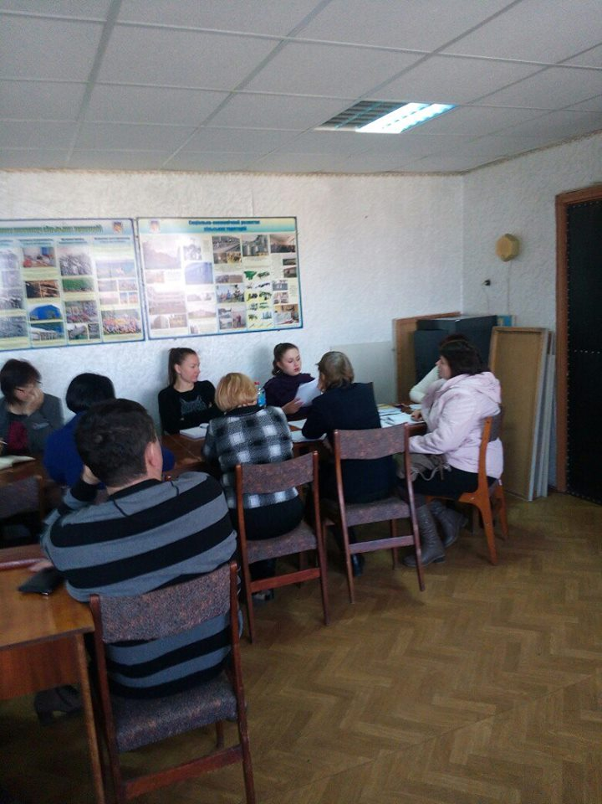 | 09 березня 2017 року працівники відділу «Козельщинське бюро правової допомоги» Аліна Литовченко та Григорій Дзюба взяли участь у семінарі, що відбувся у відділі агропромислового розвитку Козельщинської районної державної адміністрації, на тему: “Оформлення трудових відносин, виплата заробітної плати суб’єктами господарювання, зайнятими в аграрному секторі економіки району”.  Для участі у семінарі були також запрошені керівники та бухгалтери фермерських господарств, сільськогосподарських підприємств, фахівці відділу агропромислового розвитку райдержадміністрації, представник Козельщинського відділення Кременчуцької ОДПІ, головний державний інспектор Управління Держпраці у Полтавській області .  Аліна Литовченко розповіла присутнім про порядок оформлення трудових відносин, можливість прийняття працівників на роботу на умовах неповного робочого часу, особливості укладення цивільно-правового договору, згідно трудового та цивільного законодавства України.
10 березня 2017 року головний спеціаліст відділу “Глобинське бюро правової допомоги” Олена Коверзай взяла участь у вебінарі на тему: “Новели антикорупційного законодавства”. Захід проводився для суб’єктів декларування в Глобинській районній державній адміністрації.
Під час проведення заходу слухачі детально ознайомились з основними змінами, які були внесенні до Закону України “Про запобігання корупції”, колом суб’єктів, на яких поширюється дію вказаного закону, відповідальністю за корупційні або пов’язані з корупцією правопорушення.
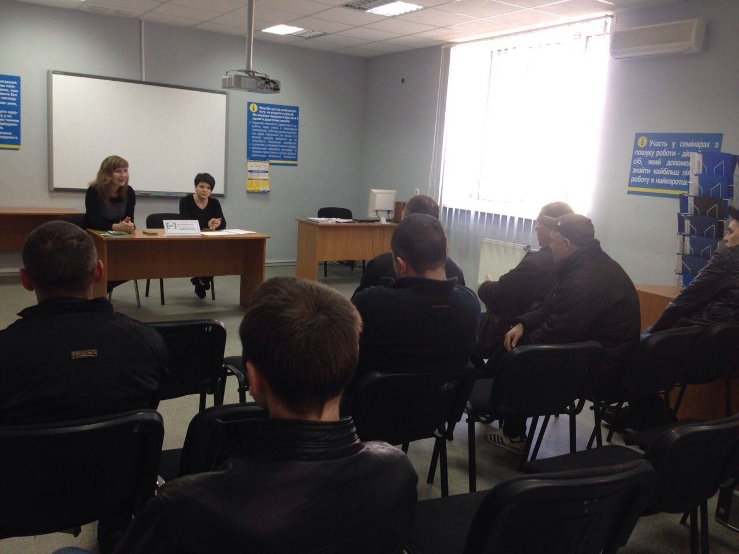 | Кременчуцьким місцевим центром з надання безоплатної вторинної правової допомоги продовжується активна співпраця з Кременчуцьким міськрайонним центром зайнятості. Щомісяця на базі центру зайнятості фахівцями центру безоплатної вторинної правової допомоги проводиться консультування громадян, в рамках роботи дистанційного пункту доступу до правової допомоги, проводяться семінари для осіб які перебувають на обліку як безробітні.  22 березня в Кременчуцькому міськрайонному центрі зайнятості проведено зустріч з учасниками антитерористичної операції, участь у якій приймали працівники Кременчуцького місцевого центру з надання безоплатної вторинної правової допомоги.

Проведення правопросвітницьких заходів, спрямованих на запобігання безробіттю
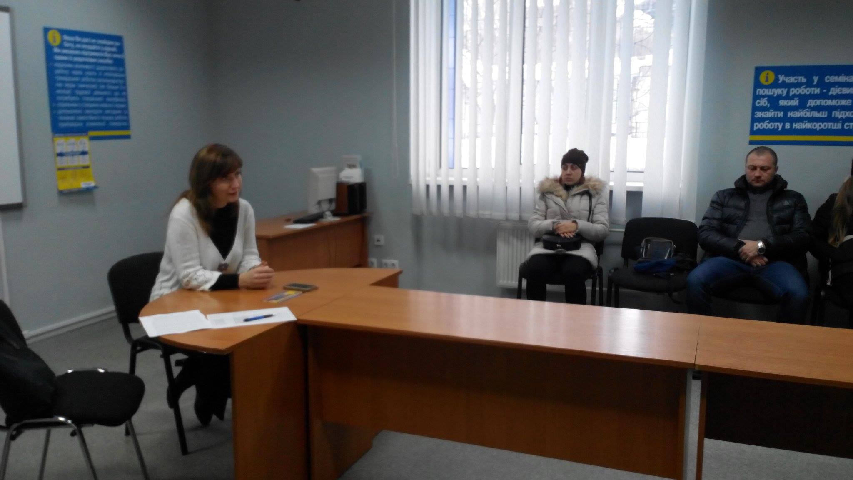 | 24 січня 2017 року представниками відділу правопросвітництва Кременчуцького місцевого центру з надання безоплатної вторинної правової допомоги проведено семінар для осіб, які шукають роботу, на тему: «Гарантії забезпечення права громадян на працю», який відбувся у Кременчуцькому міськрайонному центрі зайнятості.  Метою даного заходу стало ознайомлення громадян з гарантіями, які надаються державою, аби вони могли в повному обсязі скористатися наданими гарантіями для здійснення права на працю.
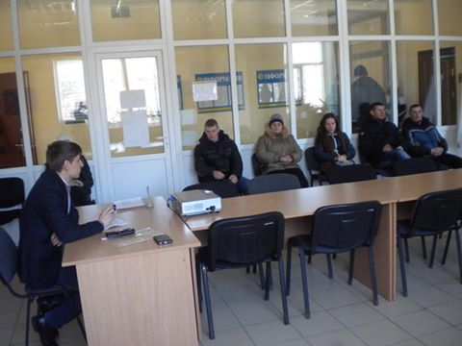 | 31 січня 2017 року начальник відділу «Глобинське бюро правової допомоги» Маским Журенко, в рамках співпраці між Кременчуцьким місцевим центром з надання безоплатної вторинної правової допомоги та Глобинським районнним центром зайнятості, провів для безробітних семінар на тему: «Молодь на ринку праці».  Під час семінару Максим Журенко розповів про основні умови, права та гарантії зайнятості, механізму працевлаштування та соціального захисту молоді на ринку праці. Окремо було акцентовано увагу щодо порядку укладання та змісту трудового договору, а також питанню, що стосується випробувального терміну при прийнятті на роботу та його строків.
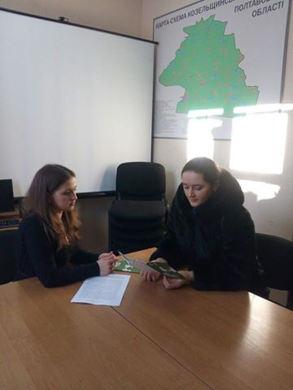 | 15 лютого 2017 року в.о. начальника відділу “Козельщинське бюро правової допомоги” Аліна Литовченко провела семінар на тему: “Легалізація заробітної плати” для осіб, які перебувають на обліку в Козельщинському районному центрі зайнятості.  Аліною Литовченко роз’яснено важливість легалізації заробітної плати. Тіньова зайнятість — ризик втратити свої трудові права. Під час семінару обговорювались положення Кодексу законів про працю України щодо умов укладення трудової угоди, часу відпочинку, трудових гарантій, якими користуються працівники; основні положення Закону України “Про загально’обовязкове державне пенсійне страхування” щодо наявності мінімального страхового стажу, необхідного для призначення пенсії.
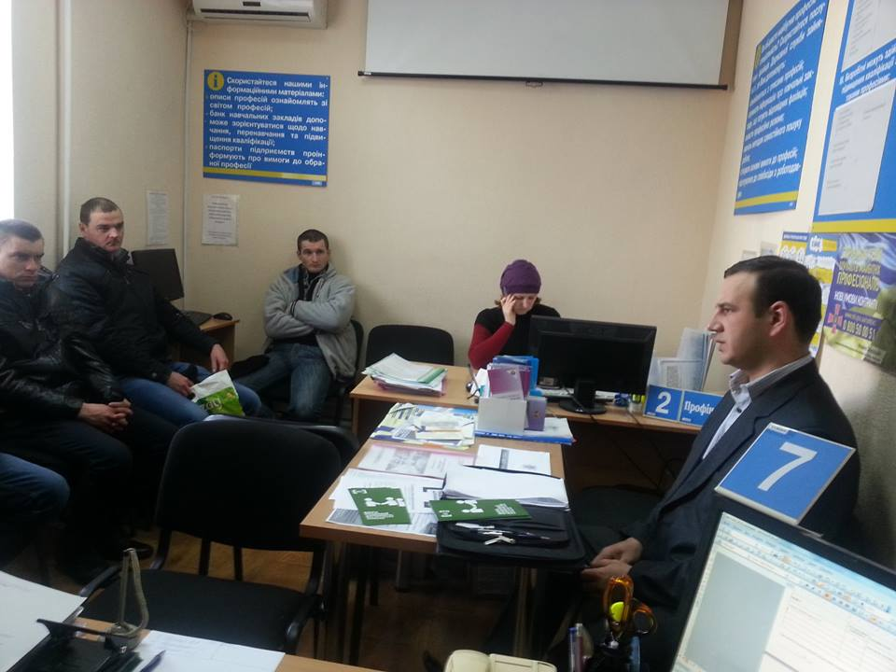 | 24 лютого 2017 року в.о. начальника відділу “Семенівське бюро правової допомоги” Зайченко Микола провів семінар на базі Семенівського районного центру зайнятості на тему: “Працевлаштування молоді, легалізація праці, наслідки тіньової зайнятості”.  Під час семінару Микола Зайченко роз’яснив положення трудового законодавства України, розповів про права та гарантії, якими користуються молоді працівники. Також було наголошено на важливості легального працевлаштування передусім для працівників, оскільки тільки легальна праця забезпечує їх трудові права, такі як час відпочинку, оплата праці, трудові гарантії та компенсації.
Проведення правопросвітницьких заходів, спрямованих на запобігання випадкам домашнього насильства
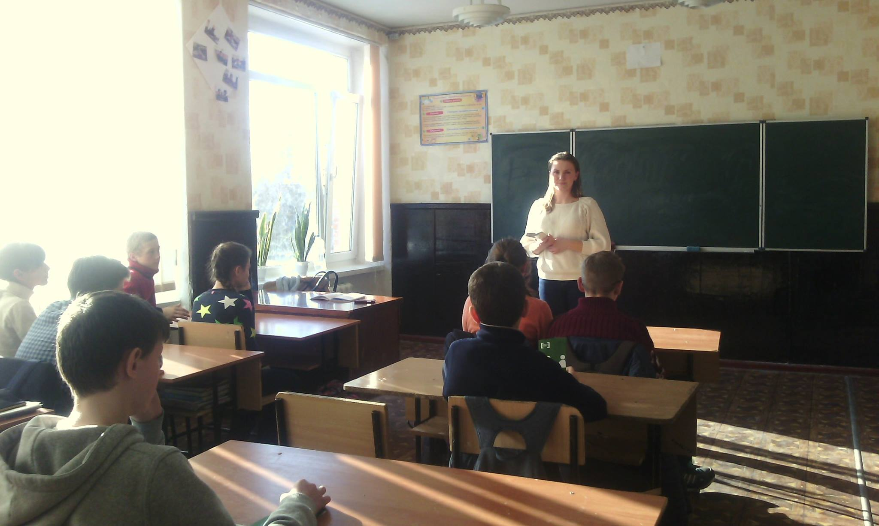  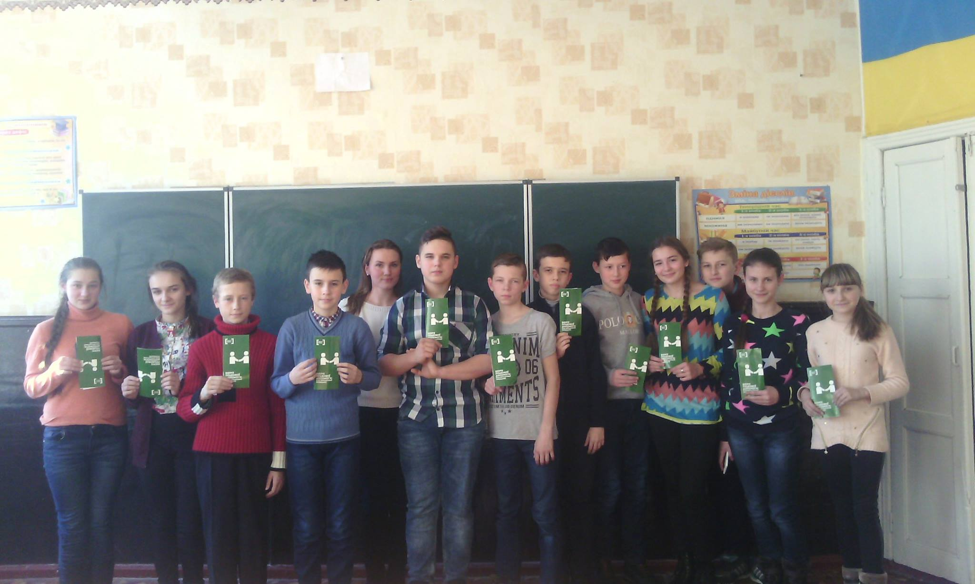 | 26 січня 2017 року працівником відділу «Кобеляцького бюро правової допомоги» Кременчуцького місцевого центру з надання безоплатної вторинної правової допомоги Ілоною Бобрищевою проведено семінар на тему: «Запобігання домашньому насильству» для учнів 8 - го класу Кобеляцької ЗОШ №2.  Беручи за основу національне законодавство, працівником бюро в доступній для дітей формі проаналізовано положення Конституції України, Сімейного Кодексу України, Закону України «Про попередження насильства в сім’ї». Зокрема, основну увагу учнів було зосереджено на визначенні поняття насильства, насильства в сім’ї, видів насильства, виявлення причин та факторів, які впливають на вчинення домашнього насильства, а також вказано органи та установи, на які покладається здійснення заходів з попередження насильства в сім'ї. Ілона Бобрищева, пояснила, що робити тим особам, які стали жертвою домашнього насильства, які дії необхідно вчинити, до яких органів та установ необхідно звернутися.
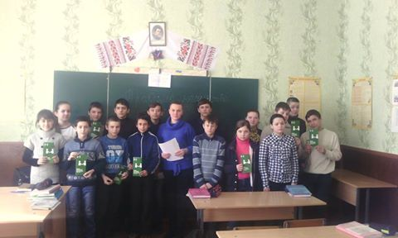 | 16 лютого 2017 року працівником відділу “Кобеляцьке бюро правової допомоги” Ілоною Бобрищевою проведено семінар на тему: “Попередження насильства в сім’ї” для учнів 7 – 8 класів Кобеляцької ЗОШ №3.  Під час семінару було проаналізовано основні положення Конституції України, Сімейного Кодексу України, Закону України «Про попередження насильства в сім’ї», Закону України «Про охорону дитинства», Закону України «Про соціальну роботу із сім’ями, дітьми та молоддю» та визначено поняття насильства, насильства в сім’ї, видів насильства.
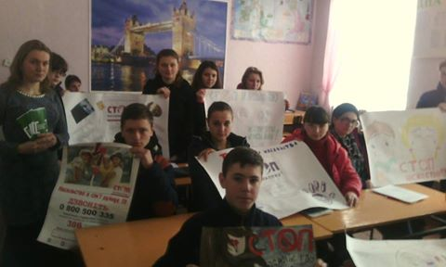 | 3 березня 2017 року фахівцем відділу “Кобеляцького бюро правової допомоги” Ілоною Бобрищевою проведено семінар для студентів державного професійно-технічного навчального закладу “Професійний аграрний ліцей” м. Кобеляки на тему: “Попередження насильства в сім’ї”.  Ілона Бобрищева проаналізувала основні положення законодавства України: Сімейного Кодексу України, Закону України “Про попередження насильства в сім’ї”, Закону України “Про охорону дитинства”, Закону України “Про соціальну роботу із сім’ями, дітьми та молоддю”, що стосуються поняття насильства, насильства в сім’ї, видів насильства, вказано органи та установи, які здійснюють протидію та попередження насильства в сім'ї.
Проведення правопросвітницьких заходів, спрямованих на запобігання дискримінації
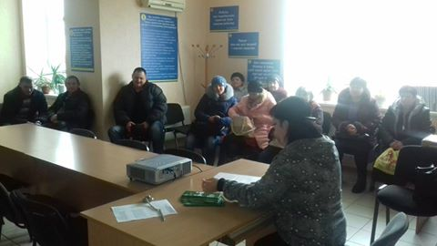 | 28 лютого 2017 року головний спеціаліст відділу “Глобинське бюро правової допомоги” Олена Коверзай провела семінар для осіб, зареєстрованих у центрі зайнятості як безробітні, на тему: “Особи з інвалідністю на ринку праці”.  Олена Коверзай надала слухачам роз’яснення положень Закону України “Про основи соціальної захищеності інвалідів в Україні”, Кодексу законів про працю України щодо працевлаштування, професійної підготовки інвалідів, права та гарантії зайнятості. Особливу увагу приділено соціальному захисту та порядку облаштування спеціального робочого місця, здійснюючи для цього адаптацію основного і додаткового обладнання, технічного оснащення і пристосування з урахуванням обмежених можливостей осіб з інвалідністю, а також зазначено про можливість працевлаштування з умовою виконання роботи вдома.
Проведення правопросвітницьких заходів, спрямованих на запобігання злочинності
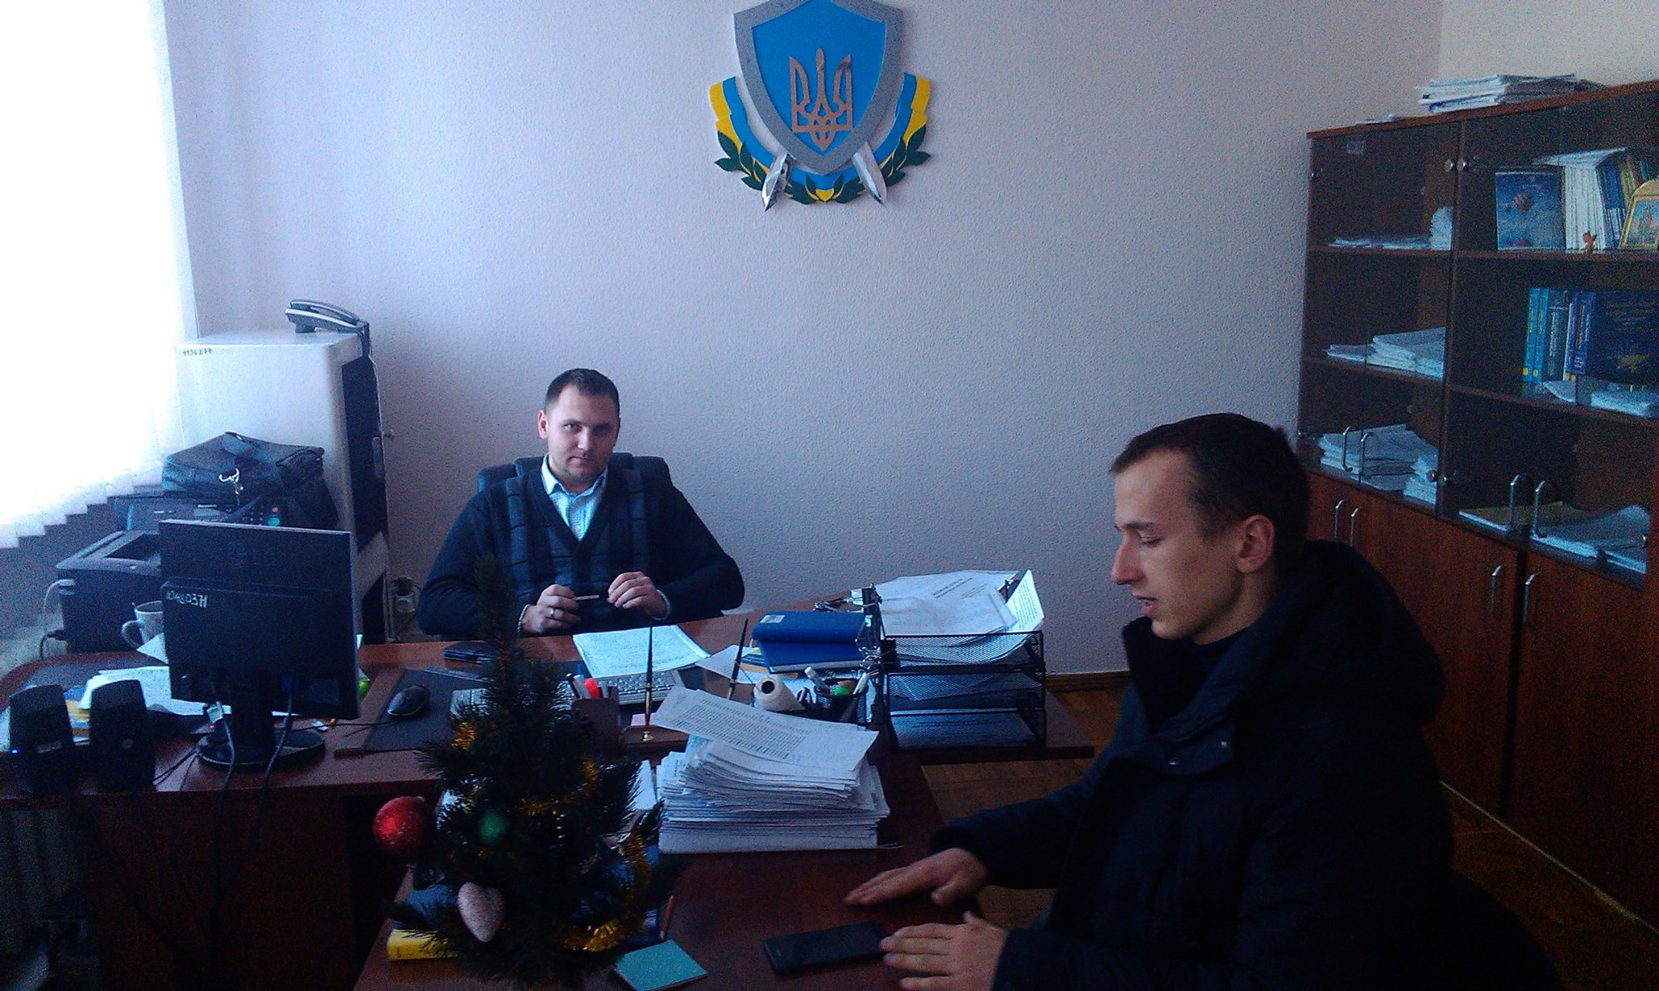 | 19 січня 2016 року начальник відділу Горішньоплавнівського бюро правової допомоги Сергій Тараненко провів робочу зустріч з начальником Горішньоплавнівського відділу Кременчуцької місцевої прокуратури Максимом Накай.  Під час зустрічі, Тараненко Сергій надав інформацію щодо основних завдань, мети, функцій Горішньоплавнівського бюро правової допомоги, порядку надання громадянам безоплатної первинної та забезпечення доступу до вторинної правової допомоги, напрями розвитку системи безоплатної правової допомоги в Україні. Також було повідомлено про зміни до Закону України «Про безоплатну правову допомогу» в частині розширення кола осіб, які мають право на безоплатну вторинну правову допомогу, та підвищення порогу малозабезпеченості для отримання доступу до такої допомоги.  Учасники зустріч обговорили шляхи подальшої співпраці та взаємодії задля забезпечення захисту прав та законних інтересів мешканців міста.
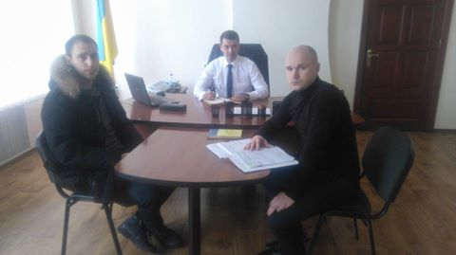 | 25 січня 2017 року працівники відділу «Горішньоплавнівське бюро правової допомоги» провели робочу зустріч з новопризначеним начальником відділення поліції № 2 Кременчуцького відділу поліції ГУ НП у Полтавській області Валерієм Уманцем та начальником сектору превенції відділення поліції № 2 Кременчуцького відділу поліції ГУ НП у Полтавській області Ігорем Лайлом.  Під час зустрічі працівники відділу розповіли про позитивний досвід роботи бюро правової допомоги в 2016 році та обговорили можливі шляхи співпраці, зокрема була досягнуто домовленості про проведення в лютому 2017 року лекцій для учнів шкіл м. Горішні Плавні за участі представників поліції, з метою правопросвітлення молоді для запобігання злочинності та випадкам домашнього насильства.
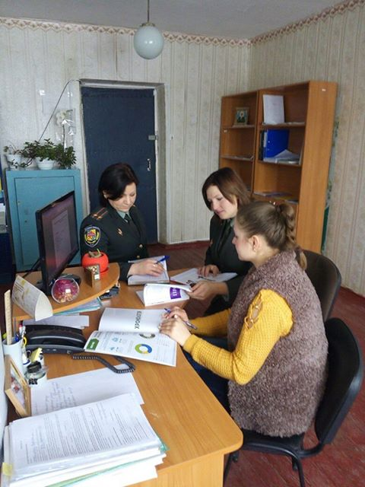 | 02 лютого 2017 року заступником начальника відділу «Козельщинське бюро правової допомоги» Кременчуцького місцевого центру з надання безоплатної вторинної правової допомоги Аліною Литовченко проведено робочу зустріч начальником Козельщинського районного сектору північно-східного міжрегіонального Управління з питань виконання кримінальних покарань та пробації Міністерства юстиції України – начальником Наталією Сідаш та спеціалістом Іриною Жадан.  Начальник сектору Наталія Сідаш ознайомила з основними положеннями Закону України “Про пробацію”, зокрема зазначила що пробація визначається законом як система наглядових та соціально-виховних заходів, що застосовуються за рішенням суду та відповідно до закону до засуджених, а також забезпечення суду інформацією, що характеризує обвинуваченого.
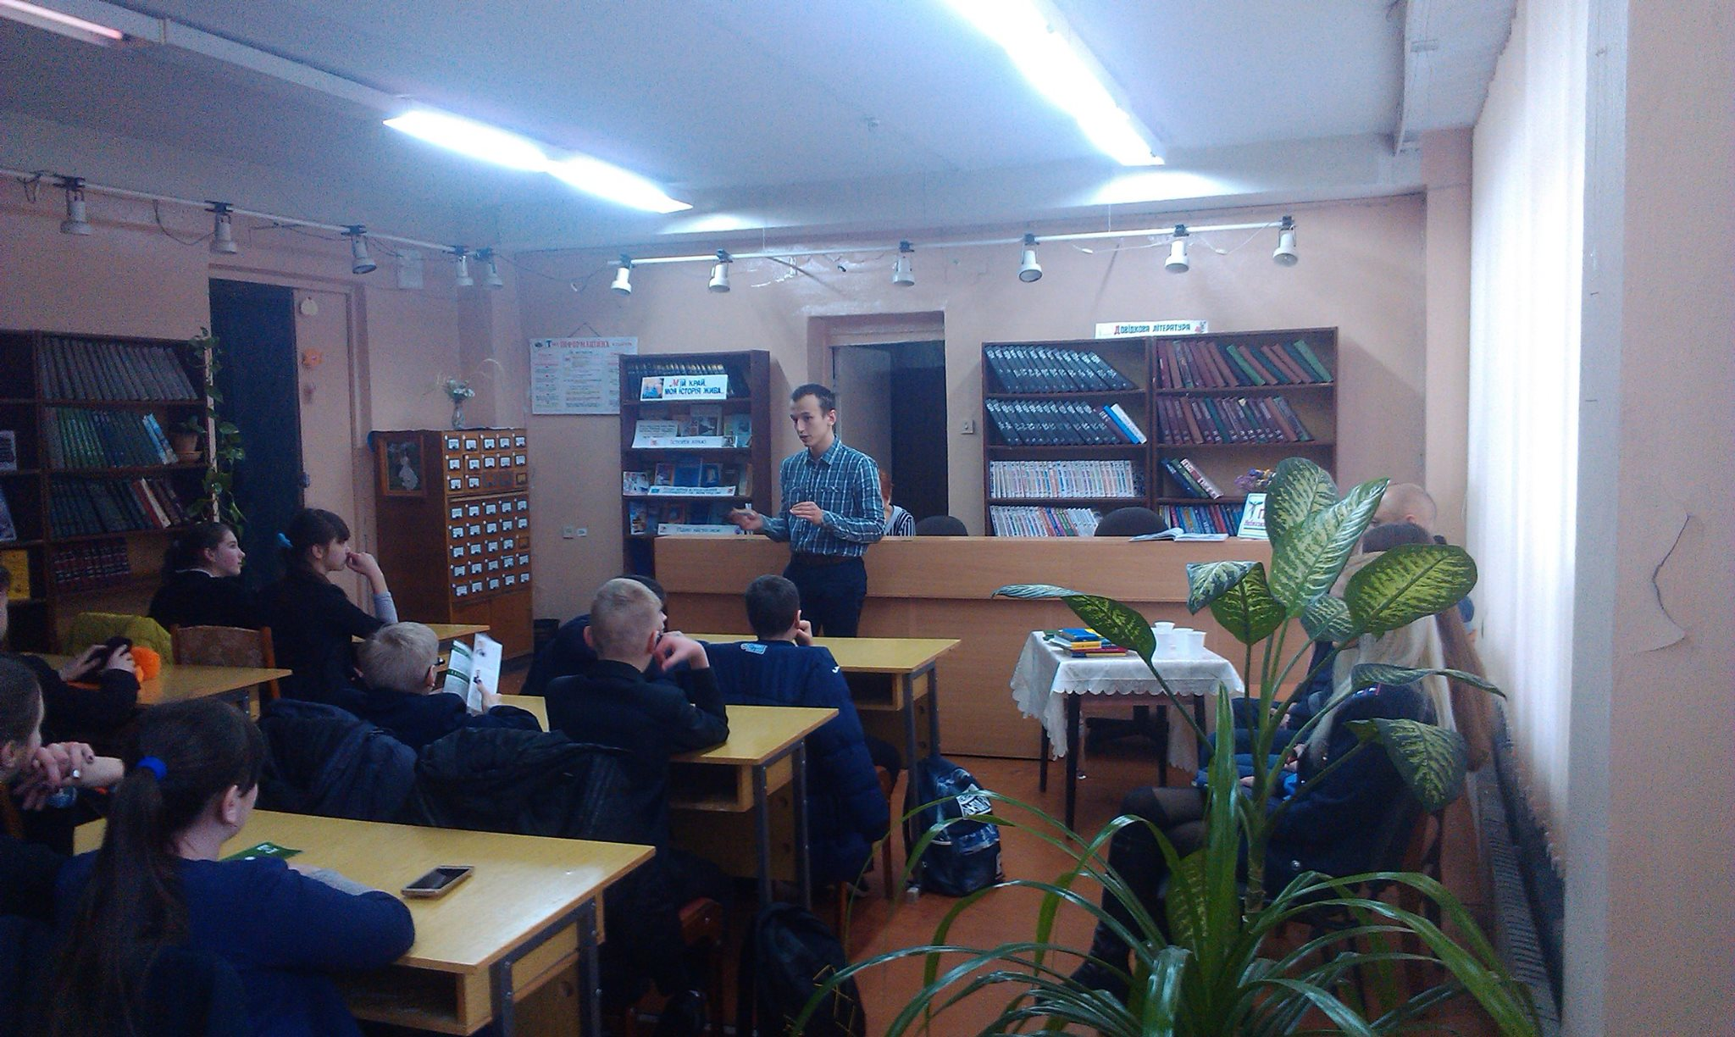 | 06 лютого 2017 року «Горішньоплавнівське бюро правової допомоги» спільно з представниками відділення поліції № 2 Кременчуцького відділу поліції ГУ НП у Полтавській області провели семінар для учнів 7-8 класів на тему: «Права та обов’язки неповнолітніх». Захід відбувся в приміщенні Дитячої міської бібліотеки міста Горішні Плавні.  Під час семінару Тараненко Сергій розповів школярам про права та обов’язки неповнолітніх у сферах трудових, цивільних та адміністративних правовідносин, зокрема самостійне здійснення прав на результати інтелектуальної, творчої діяльності; проаналізовано деякі положення ЗУ «Про молодіжні та дитячі громадські організації».  Інспектор ювенальної превенції сектору превенції відділення поліції № 2 Ларікова Олена докладно розповіла слухачам про відповідальність неповнолітніх при вчиненні адміністративних правопорушень, а саме: вік, з якого наступає адміністративна відповідальність; заходи впливу, що застосовуються до порушників.
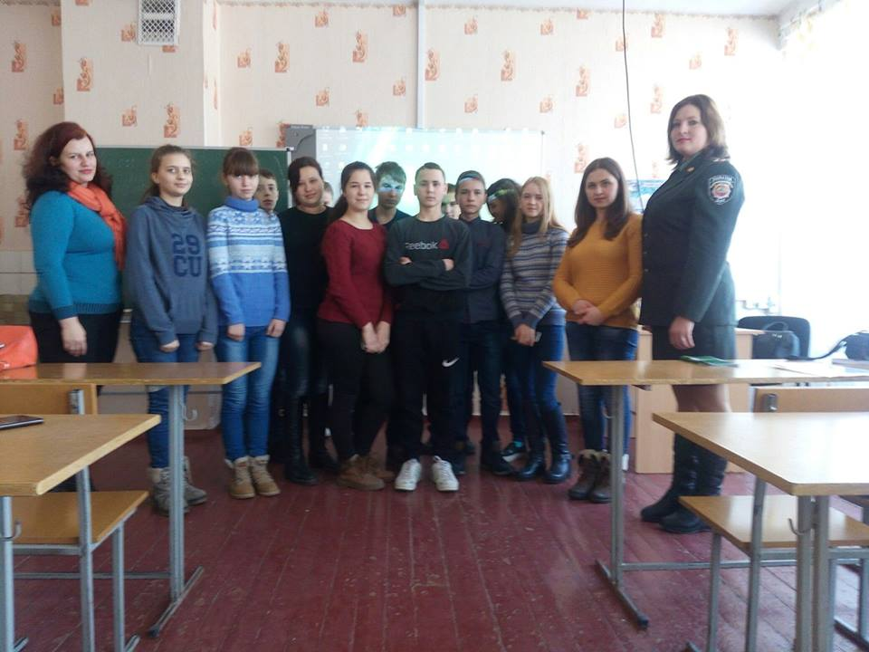 | 09 лютого 2017 року заступник начальника відділу «Козельщинське бюро правової допомоги» Аліна Литовченко спільно із старшим інспектором Козельщинського районного сектору північно-східного міжрегіонального Управління з питань виконання кримінальних покарань та пробації Міністерства юстиції України Іриною Жадан, директором Козельщинського районного центру соціальних служб для сім’ї, дітей та молоді Юлією Колісніченко провели у Козельщинському навчально-виховному комплексі для учнів 9 класу семінар, спрямований на запобігання підлітковій злочинності.
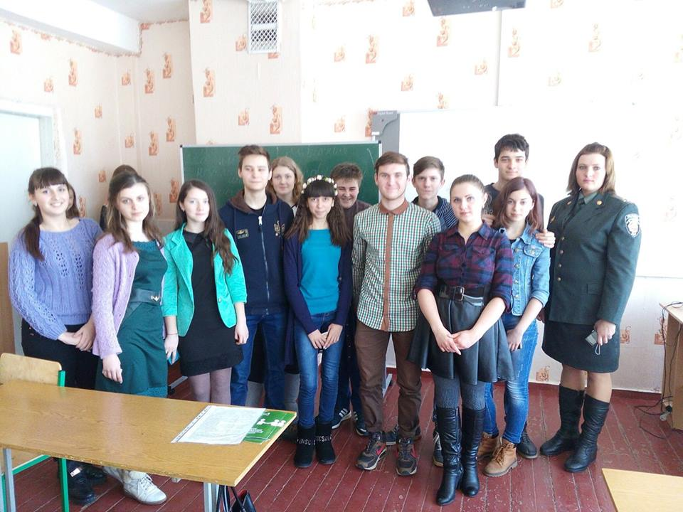 | 16 лютого 2017 року заступник начальника відділу «Козельщинське бюро правової допомоги» Аліна Литовченко спільно з працівником Козельщинського районного сектору північно-східного міжрегіонального Управління з питань виконання кримінальних покарань та пробації Міністерства юстиції України Іриною Жадан провели для учнів Козельщинського навчально-виховного комплексу семінар про відповідальність за вчинення злочинів, спрямований на запобігання підлітковій злочинності.
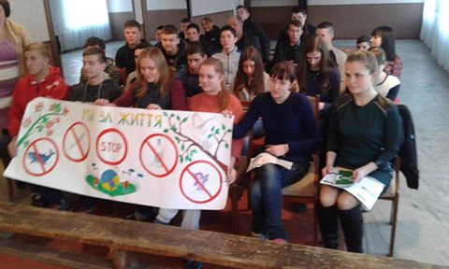 | 23 березня 2017 року головним спеціалістом відділу “Кобеляцьке бюро правової допомоги” Іриною Тихоненко проведено семінар на тему: “Шкідливі звички серед неповнолітніх” для учнів Державного професійно-технічного навчального закладу “Професійний аграрний ліцей м. Кобеляки”.  Під час семінару фахівць Бюро ознайомила слухачів із положеннями Конституції України, Кримінального кодексу України, Закону України “Про охорону дитинства”, Закону України “Про соціальну роботу із сім’ями, дітьми та молоддю”, Закону України “Про органи і служби у справах дітей та спеціальні установи для дітей”. Саме ці нормативно-правові акти визначають права та обов’язки, повноваження спеціальних суб’єктів попередження злочинності неповнолітніх, основні форми, методи та заходи їх діяльності, цілі, завдання, принципи та інші важливі складові системи попередження злочинності неповнолітніх.

Проведення правопросвітницьких заходів, спрямованих на роз’яснення змісту ключових реформ (змін у законодавстві) у сфері соціального захисту, освіти, охорони здоров’я, пенсійного забезпечення, тощо
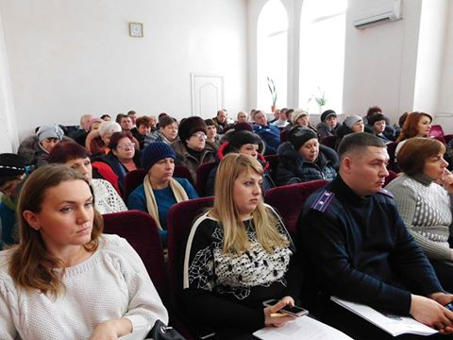 | 25 січня 2017 року в.о. начальника відділу «Кобеляцького бюро правової допомоги» Кременчуцького місцевого центру з надання безоплатної вторинної правової допомоги, Бобрищева Ілона, була присутня на засіданні Координаційної ради з питань місцевого самоврядування при голові Кобеляцької районної ради. 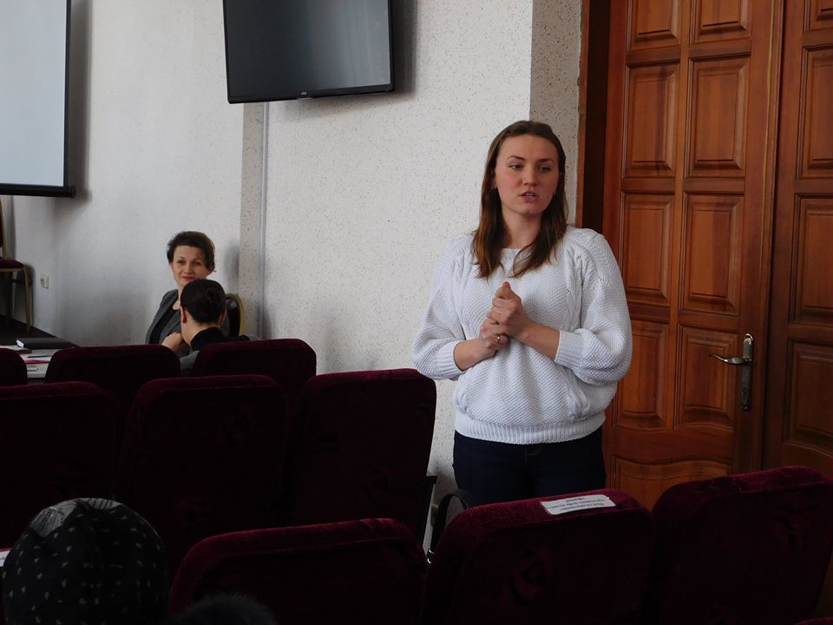
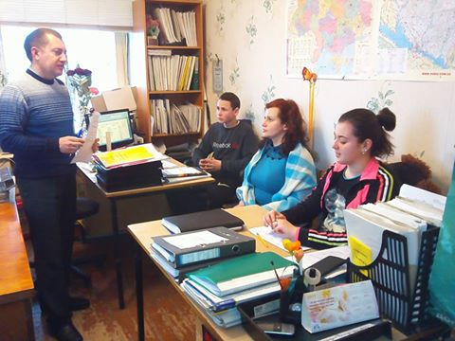 | 30 січня 2017 року головний спеціаліст відділу «Козельщинське бюро правової допомоги», Григорій Дзюба, провів в Козельщинському районному центрі соціальних служб для сім’ї, дітей та молоді для громадян, які перебувають під соціальним супроводом, семінар на тему: «Система безоплатної правової допомоги».  Учасники заходу були ознайомлені із можливостю отримання безоплатної правової допомоги, порядком надання первинної та вторинної правової допомоги, категорією осіб, які мають право на отримання вторинної правової допомоги. Також вони були повідомлені про зміни в законодавстві, які стосуються надання безоплатної правової допомоги. Зокрема, було звернено увагу присутніх на розширення кола осіб, які мають право на отримання безоплатної вторинної правової допомоги, насамперед за рахунок підвищення порогу малозабезпеченості.
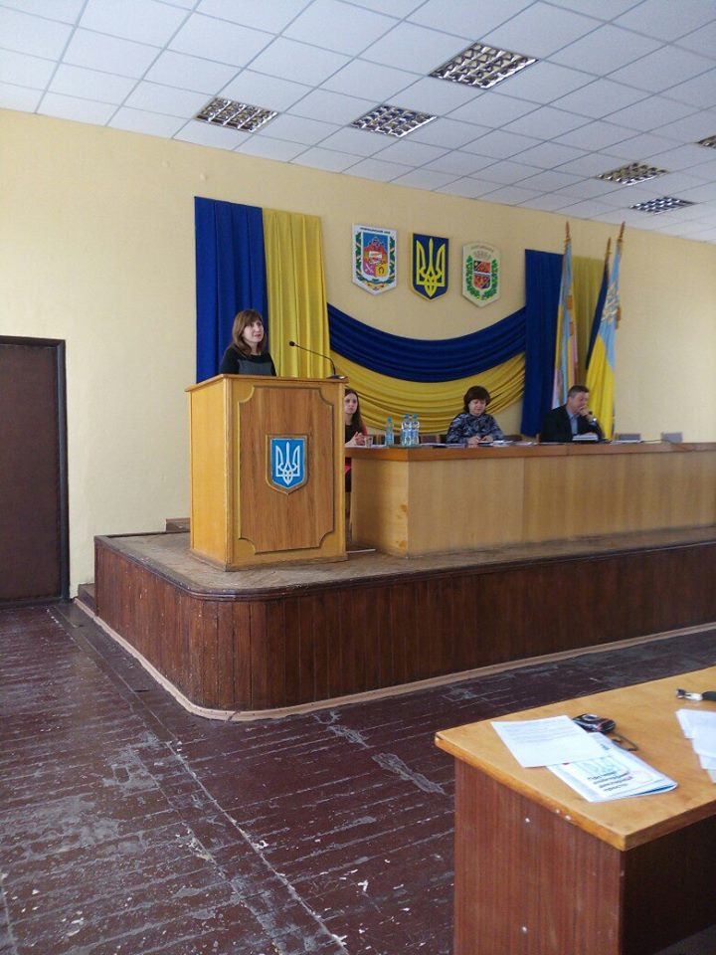 | 17 лютого 2017 року в актовому залі Козельщинської районної державної адміністрації проведено семінар на тему: “Порядок заповнення електронної декларації”. На заході були присутні керівники та посадові особи райдержадміністрації та структурних підрозділів, голова, посадові особи та депутати районної ради, сільські та селищні голови, секретарі та інші посадові особи органів місцевого самоврядування району, керівники підприємств, установ та організацій, інші особи, які зобов’язані подати електронну декларацію за 2016 рік.  Основними доповідачами виступали працівники Кременчуцького місценвого центру з надання безоплатної вторинної правової допомоги: начальник відділу правопросвітництва Світлана Терещенко та заступник начальника відділу «Козельщинське бюро правової допомоги» Аліна Литовченко.
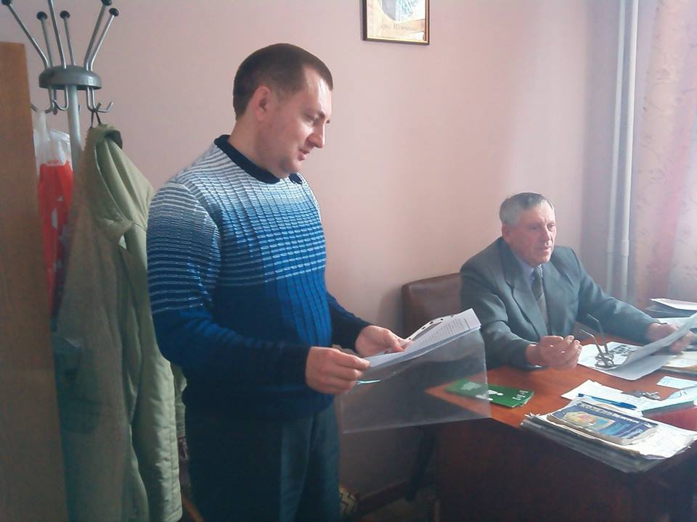 | 22 лютого 2017 року головний спеціаліст відділу “Козельщинське бюро правової допомоги” Григорій Дзюба провів семінар на базі Козельщинської районної організації ветеранів на тему: “Застосування пільг при сплаті житлових послуг”.  Григорієм Дзюбою були роз’яснені норми законодавства, які регулюють питання застосування пільг при сплаті житлових послуг, а саме: Закон України “Про соціальний захист дітей війни”, “Про статус ветеранів війни, гарантії їх соціального захисту”, оскільки вони регулюють застосування пільг безпосередньо для ветеранів війни та інших людей похилого віку. Слухачам було повідомлено про порядок звернення для оформлення права на пільгу, надано перелік необхідних документів, порядок внесення змін до договорів про надання житлово-комунальних послуг постачальниками таких послуг, повноваження органів соціального захисту населення у галузі застосування пільг при сплаті житлових послуг.
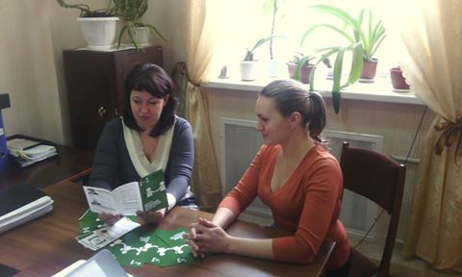 | 21 березня 2017 року, заступник начальника відділу «Кобеляцьке бюро правової допомоги» Бобрищева Ілона провела робочу зустріч із завідувачем сектору житлово-комунального господарства, інфраструктури, будівництва, містобудування та архітектури Кобеляцької районної державної адміністрації Фещенко Наталією.  Метою зустрічі стало обговорення змін законодавства України в житловому праві, які набули чинності 5 січня 2017 року.
Визначення конкретних першочергових спільних правових потреб територіальних громад, органів територіальної самоорганізації населення, насамперед, проблемних питань у їх взаємодії з органами державної влади, органами місцевого самоврядування, підприємствами, установами та організаціями
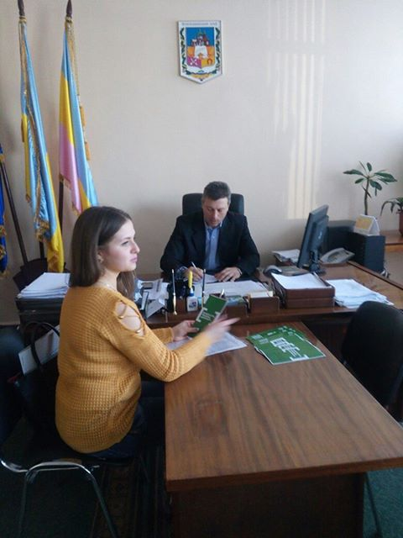 | 09 лютого 2017 року заступник начальника відділу "Козельщинське бюро правової допомоги" Аліна Литовченко зустрілась з головою Козельщинської районної ради Юрієм Марченком.  Сторонами було підписано Угоду про співробітництво, предметом якої є співпраця за наступними напрямками: утворення установ з надання безоплатної первинної правової допомоги з урахуванням потреб територіальної громади; спільне надання соціальних послуг населенню у вигляді безоплатної правової допомоги; організація та проведення спільних прийомів громадян, у тому числі виїзних; виявлення нагальних правових проблем мешканців району, спільна розробка та реалізація заходів щодо їх вирішення; спільне проведення інформаційно-роз’яснювальної роботи щодо діяльності суб’єктів надання правової допомоги.
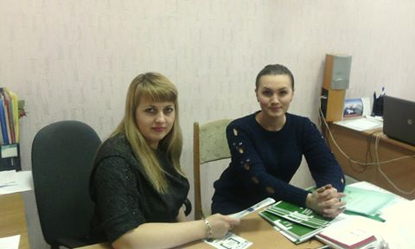 | 21 лютого 2017 року в.о начальника відділу “Кобеляцьке бюро правової допомоги” Бобрищевою Ілоною проведено робочу зустріч із завідувачем юридичного сектору Кобеляцької РДА Ярославою Бут.  Під час зустрічі було обговорено результати анкетування щодо забезпечення оптимального надання безоплатної правової допомоги та зростання правової спроможності територіальних громад Кобеляцького району, шляхи вирішення проблемних питань, з якими звертаються мешканці району до громадської приймальні Кобеляцької РДА.
[1.2] Розвиток мережі партнерів та незалежних провайдерів надання БПД, налагодження співпраці із ними та надання методичної допомоги з метою удосконалення надання ними БПД.
З метою налагодження співпраці та розвитку партнерських мереж, залучення нових стейкхолдерів, напрацювання нових підходів до надання безоплатної правової допомоги працівниками Кременчуцького місцевого центру з надання безоплатної вторинної правової допомоги та бюро правової допомоги проведено робочі зустрічі з головами районних державних адміністрацій, районних рад, посадовими особами органів місцевого самоврядування, виконавчої влади, керівниками підприємств, організацій, тощо. Про результативність проведеної роботи свідчить розширення кола партнерських організацій, відкриття нових пунктів дистанційних доступів до правової допомоги, сприяння органів влади щодо діяльності мобільних пунктів, залучення працівників центру до спільних прийомів з посадовими особами органів місцевого самоврядування, прийняття програм правової освіти, правової допомоги тощо. Загалом за I квартал 2017 року проведено близько 70 робочих зустрічей.
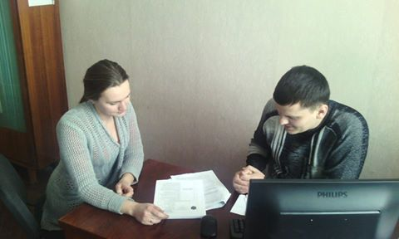 | 04 січня 2017 року в.о начальника «Кобеляцького бюро правової допомоги» Кременчуцького місцевого центру з надання безоплатної вторинної правової допомоги, Ілоною Бобрищевою, проведено робочу зустріч з адміністратором центру надання адміністративних послуг Кобеляцької міської ради Олександром Клименком.  Під час зустрічі, Ілона Бобрищева проінформувала про діяльність, мету та функції Кобеляцького бюро правової допомоги. Також адміністратору повідомлено про зміни до Закону України «Про безоплатну правову допомогу» в частині розширення кола осіб, які мають право на безоплатну вторинну правову допомогу, а саме, це внутрішньо переміщені особи та особи, які претендують на отримання такого статусу, а також особи, які претендують на отримання статусу ветерана війни, у тому числі учасника бойових дій, а також підвищення порогу «малозабезпеченості» громадян для отримання доступу до безоплатної вторинної правової допомоги.
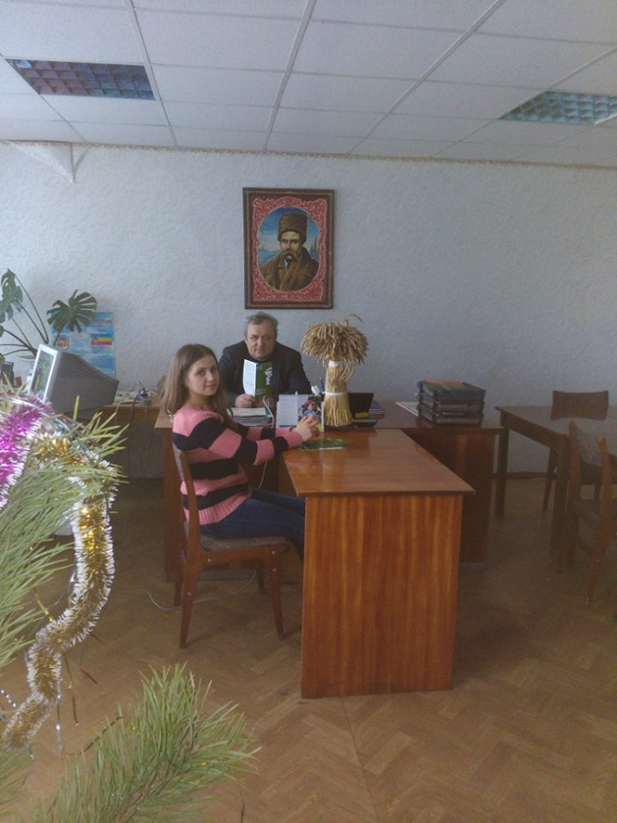 | 04 січня 2017 року відбулася робоча зустріч в.о. начальника відділу «Козельщинське бюро правової допомоги» Кременчуцького місцевого центру з надання безоплатної вторинної правової допомоги Аліни Литовченко та начальника відділу агропромислового розвитку Козельщинської РДА Василя Буки.  Під час зустрічі сторони приділили увагу системі безоплатної правової допомоги, колу осіб, які мають право на вторинну правову допомогу, доступу до вторинної правової допомоги, видам правової допомоги, яку надають фахівці бюро.
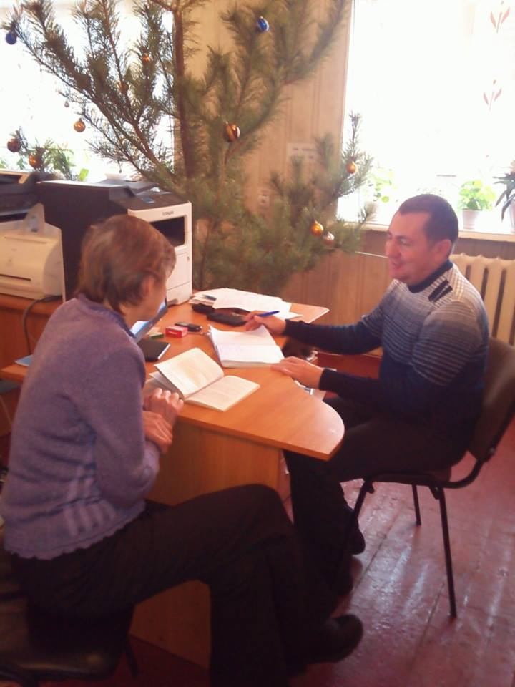 | 04 січня 2016 року відбулася робоча зустріч головного спеціаліста відділу «Козельщинське бюро правової допомоги» Кременчуцького місцевого центру з надання безоплатної вторинної правової допомоги Григорія Дзюби та головного державного інспектора Управління Держпраці у Полтавській області Наталії Чирвон.  Під час зустрічі сторони обговорювали роботу системи безоплатної правової допомоги в Козельщинському районі, осіб, які мають право на безоплатну вторинну правову допомогу, види правової допомоги, яка надається працівниками бюро.
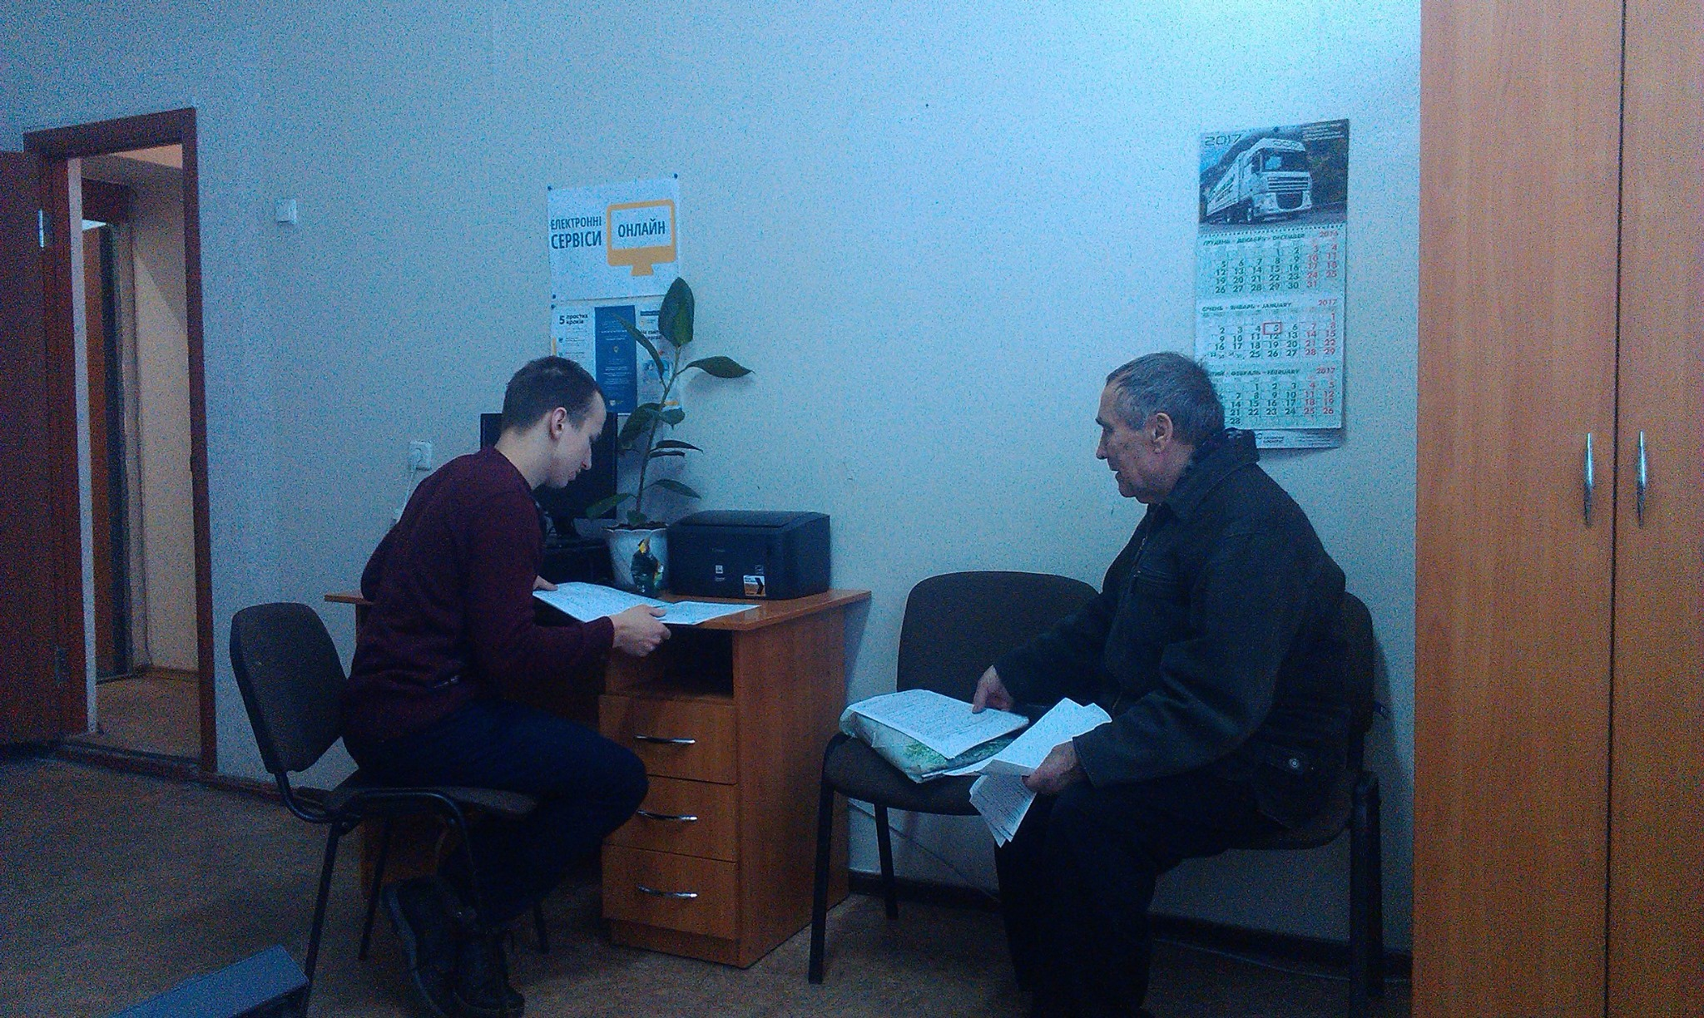 | 10 січня 2016 року начальник відділу «Горішньоплавнівського бюро правової допомоги» Кременчуцького місцевого центру з надання безоплатної вторинної правової допомоги, Тараненко Сергій, провів робочу зустріч з головою правління Громадської організації «Організація інвалідів війни, Збройних Сил, учасників бойових дій та силових структур в місті Горішні Плавні», Миколою Дудником. Під час зустрічі Сергій Тараненко розповів про діяльність бюро правової допомоги та послуги, які надаються його працівниками; роз’яснив, які саме зміни в законодавстві відбулись останнім часом, що надають можливості доступу до безоплатної вторинної правової допомоги більш ширшому колу осіб, зокрема і учасникам громадської організації. У свою чергу Микола Дудник зазначив, що забезпечить висвітлення діяльності бюро правової допомоги та поширення інформаційних матеріалів під час проведення зборів представників громадської організації.
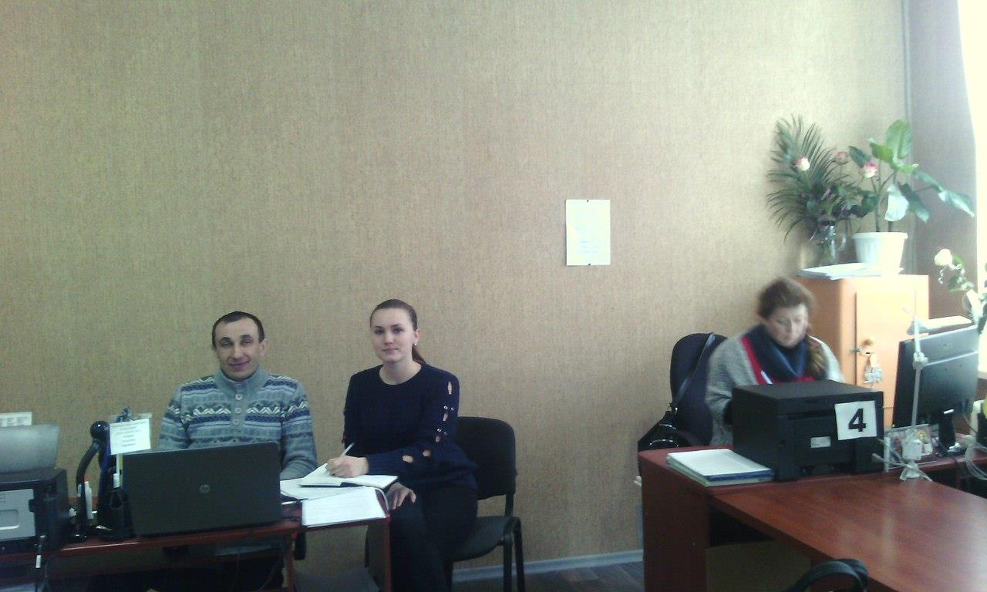 | 11 січня 2017 року в.о начальника «Кобеляцького бюро правової допомоги» Кременчуцького місцевого центру з надання безоплатної вторинної правової допомоги, Бобрищевою Ілоною, проведено робочу зустріч з начальником центру надання адміністративних послуг Кобеляцької РДА – Олександром Ломаковим. Під час зустрічі, Бобрищева Ілона надала інформацію щодо основних завдань, мети, функцій Кобеляцького бюро правової допомоги, порядку надання громадянам безоплатної первинної та забезпечення доступу до вторинної правової допомоги. Також повідомлено про зміни до Закону України «Про безоплатну правову допомогу», які набули чинності від 05 січня 2017р., в частині розширення кола осіб, які мають право на вторинну правову допомогу, та підвищення порогу малозабезпеченості для отримання доступу до такої допомоги.
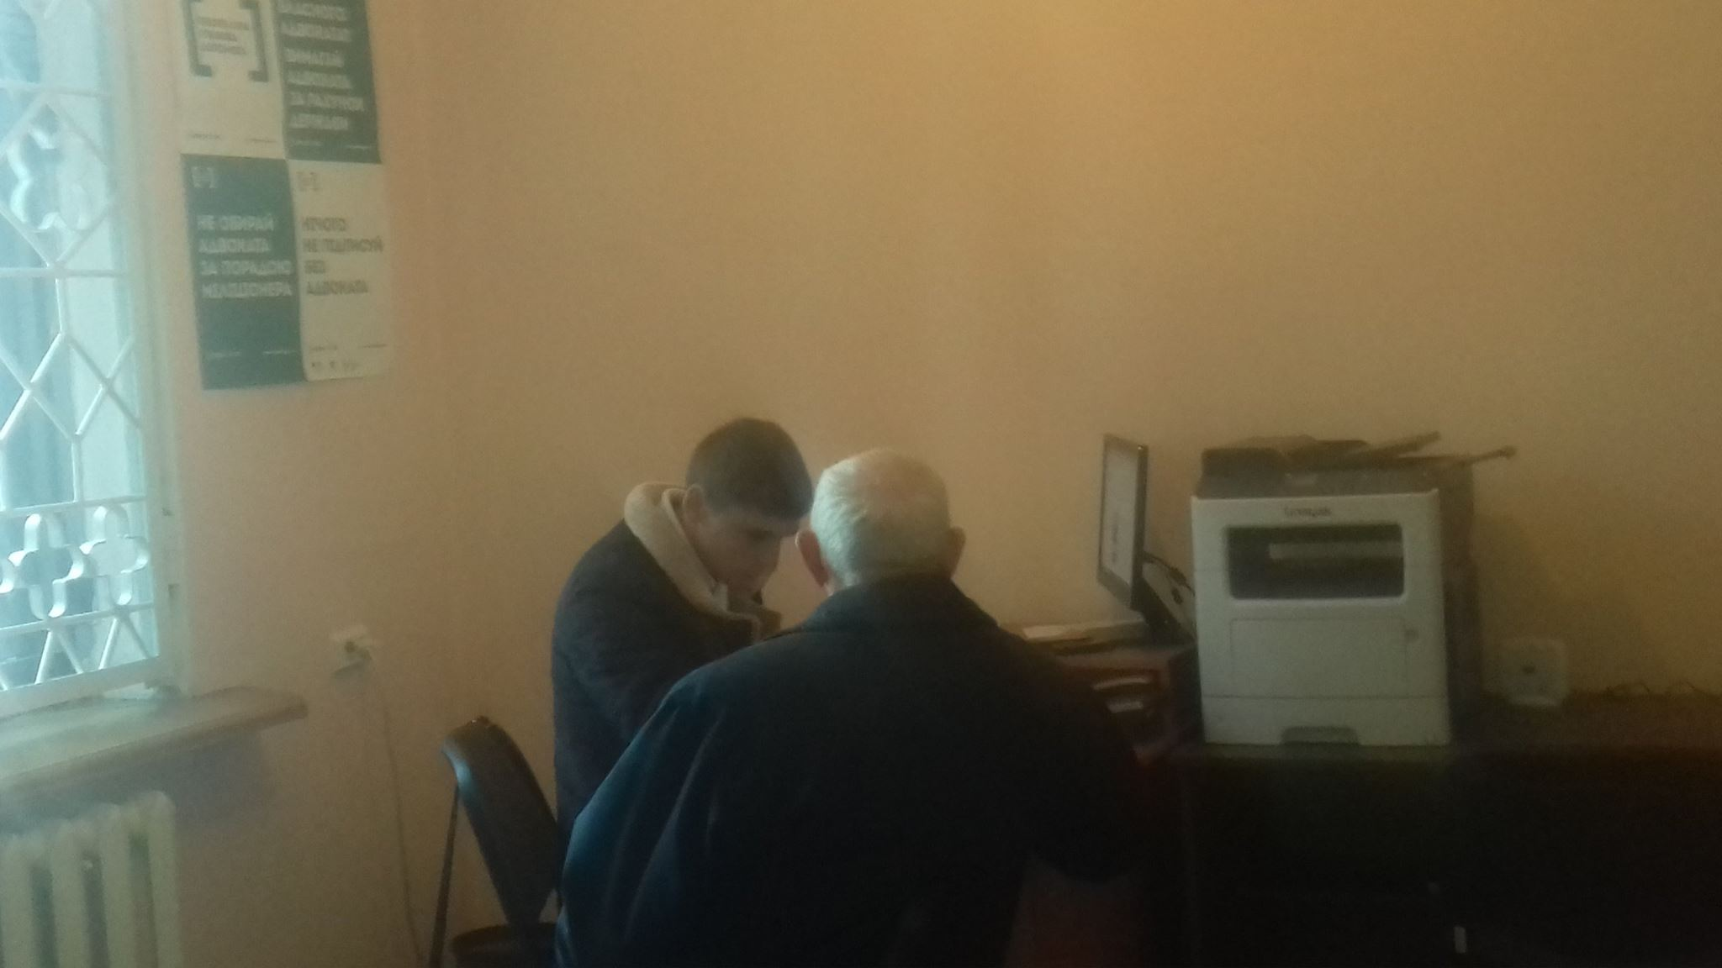 | 16 січня 2017 року начальником відділу «Глобинське бюро правової допомоги» Кременчуцького місцевого центру з надання безоплатної вторинної правової допомоги Максимом Журенко, проведено робочу зустріч з членом Глобинської районної організація ветеранів України Миколою Щербиною.  Під час зустрічі було обговорено шляхи співпраці між Глобинським бюро правової допомоги та Глобинською районною організацією ветеранів України, проведення спільних заходів, з метою інформування ветеранів району про доступ до безоплатної правової допомоги. Окрім того, Микола Степанович отримав кваліфіковану консультацією щодо можливості подання звернення про надання безоплатної вторинної правової допомоги та переліку необхідних документів.
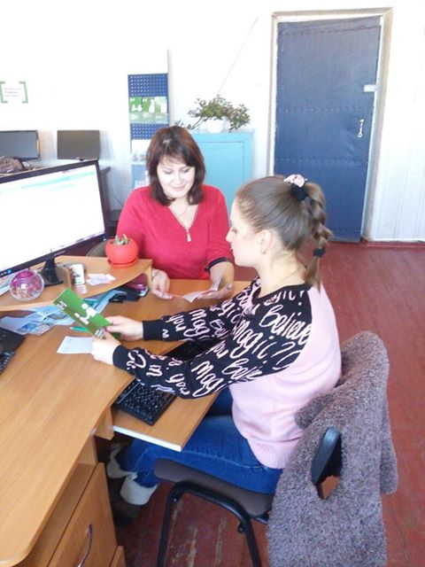 | 13 січня 2017 року відбулася робоча зустріч заступника начальника відділу «Козельщинське бюро правової допомоги» Кременчуцького місцевого центру з надання безоплатної вторинної правової допомоги, Аліни Литовченко, та державного реєстратора-адміністратора Відділу надання адміністративних послуг Козельщинської РДА, Юлії Солянник.  В ході зустрічі обговорювалися проблеми правового характеру, які виникають у громадян під час здійснення державної реєстрації прав на нерухоме майно, зокрема права власності на житлові приміщення, права власності на земельні ділянки, права оренди земельної ділянки.  Державний реєстратор була проінформована про діяльність «Козельщинського бюро правової допомоги» та про порядок отримання безоплатної правової допомоги. Між учасниками зустрічі виникла усна домовленість щодо надання громадянам, які звертаються по питанням державної реєстрації прав на нерухоме майно, інформації про діяльність відділу «Козельщинське бюро правової допомоги», організації спільних заходів, спрямованих на усунення явищ правового нігілізму.
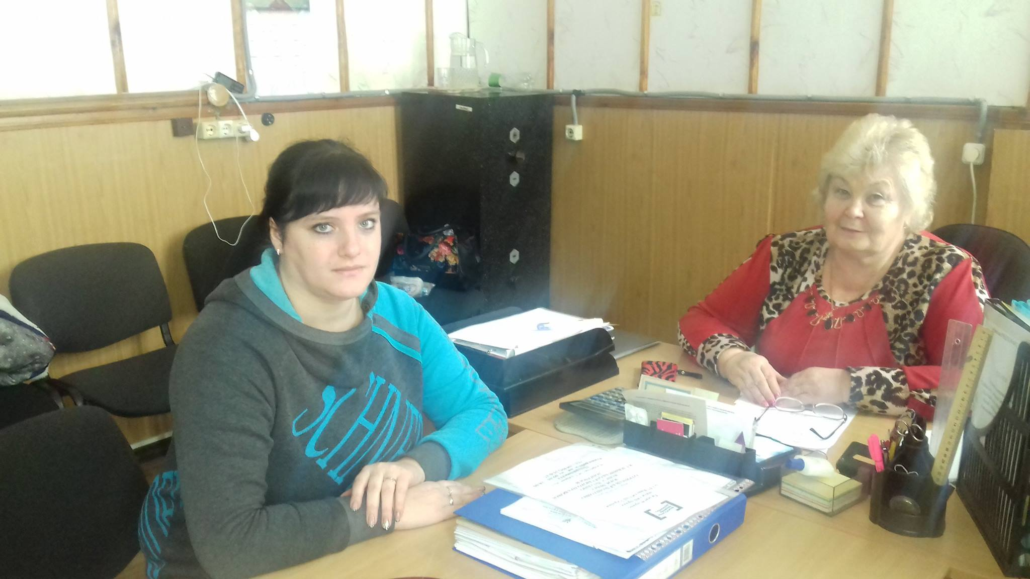 | 17 січня 2017 року головний спеціаліст відділу «Глобинське бюро правової допомоги» Кременчуцького місцевого центру з надання безоплатної вторинної правової допомоги, Олена Коверзай, провела робочу зустріч з директором Глобинської районної виконавчої дирекції Полтавського обласного відділення фонду соціального страхування з тимчасової втрати працездатності – Валентиною Шушвал.  В ході зустрічі головний спеціаліст ознайомила Валентину Шушвал з основними функціями бюро правової допомоги, порядком надання безоплатної правової допомоги для населення, зазначила категорії громадян, що мають право на безоплатну правову допомогу. Окремо зазначено про останні зміни, які були внесенні до ЗУ «Про безоплатну правову допомогу»,
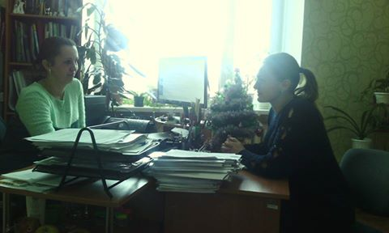 | 17 січня 2017 року в.о начальника відділу «Кобеляцьке бюро правової допомоги» Кременчуцького місцевого центру з надання безоплатної вторинної правової допомоги, Бобрищевою Ілоною, проведено робочу зустріч з начальником відділу з питань надання реєстраційних послуг Кобеляцької РДА – Оксаною Кіт.  Під час зустрічі, Бобрищева Ілона надала інформацію щодо основних завдань, мети, функцій Кобеляцького бюро правової допомоги, порядку надання громадянам безоплатної первинної та забезпечення доступу до вторинної правової допомоги. Також повідомлено про зміни до Закону України «Про безоплатну правову допомогу» в частині розширення кола осіб, які мають право на вторинну правову допомогу, та підвищення порогу малозабезпеченості для отримання доступу до такої допомоги.
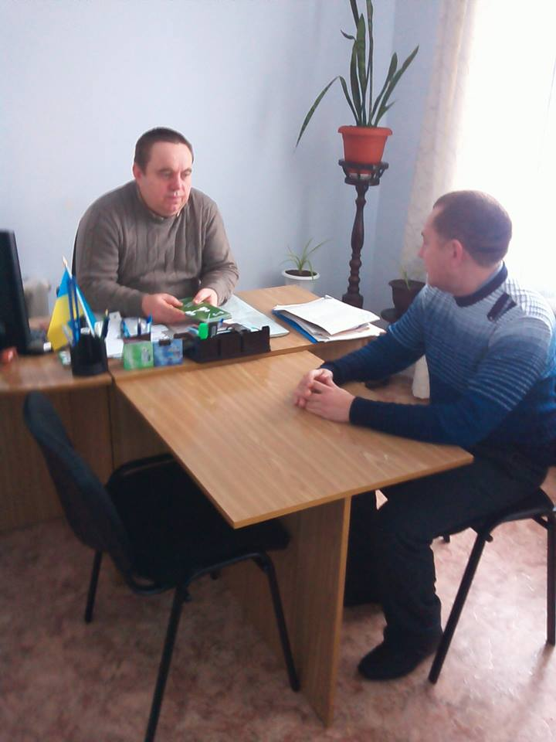 | 18 січня 2017 року відбулася робоча зустріч головного спеціаліста відділу «Козельщинське бюро правової допомоги» Григорія Дзюби та головного лікаря Козельщинської центральної районної лікарні Сергія Колеснікова.  Під час зустрічі обговорювалися питання щодо надання безоплатної правової допомоги, зокрема вторинної, які особи мають на неї право згідно зі змінами в законодавстві «Про вторинну правову допомогу», яким чином можна отримати доступ до вторинної правової допомоги, види правової допомоги, яку надають працівники Бюро.  За результатами зустрічі досягнуто домовленостей щодо проведення інформаційних заходів для працівників та пацієнтів центральної районної лікарні.
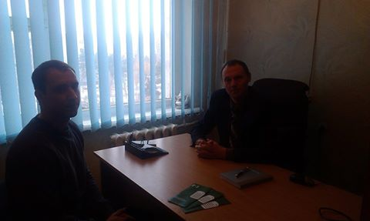 | «Горішньоплавнівське бюро правової допомоги» залучає ще більше партнерів для здійснення заходів активного правопросвітництва у територіальній громаді.  Так, 24 січня 2017 року заступник начальника відділу Горішньоплавнівського бюро правової допомоги, Бірюков Ілля, зустрівся з директором Горішньоплавнівської міської виконавчої дирекції Полтавського обласного відділення Фонду соціального страхування з тимчасової втрати працездатності – Олександром Гребенюком.
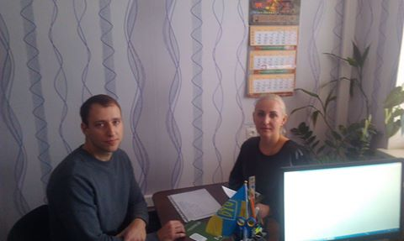 | 24 січня 2017 року заступник начальника відділу «Горішньоплавнівського бюро правової допомоги», Ілля Бірюков, провів робочу зустріч з начальником відділу Державної реєстрації виконавчого комітету Горішньоплавнівської міської ради Полтавської області – Любовью Шумей.  Під час зустрічі, Бірюков Ілля проінформував про зміни до Закону України «Про безоплатну правову допомогу», в частині розширення кола осіб, які мають право на безоплатну вторинну правову допомогу, а саме: це внутрішньо переміщені особи та особи, які претендують на отримання такого статусу, а також особи, які претендують на отримання статусу ветерана війни, у тому числі учасника бойових дій; а також підвищення порогу «малозабезпеченості» громадян для отримання доступу до безоплатної вторинної правової допомоги.
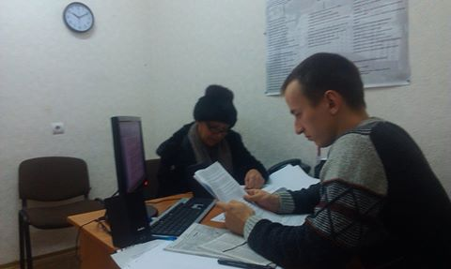 | 24 січня 2016 року начальник відділу «Горішньоплавнівського бюро правової допомоги», Тараненко Сергій, провів робочу зустріч з представником Спілки «Першозасновників ВАТ «Полтавський ГЗК» Вірою Стрілець.  Під час зустрічі Тараненко Сергій розповів про мету та спрямованість діяльності бюро правової допомоги, основні положення законодавства України «Про безоплатну правову допомогу», а також обговорив з представником Спілки можливі шляхи співпраці по забезпеченню доступу до безоплатної правової допомоги членів громадської організації.
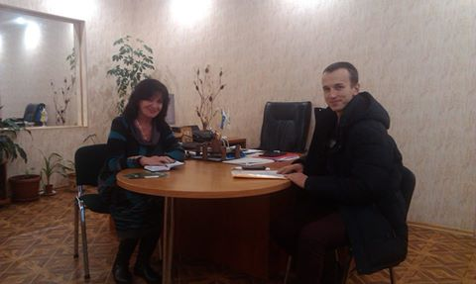 | 24 січня 2017 року начальником відділу «Горішньоплавнівське бюро правової допомоги», Тараненко Сергієм, було проведено ще одну робочу зустріч – з директором спеціалізованої загальноосвітньої школи I-III ступенів № 3 імені В.О. Нижниченка – Ольгою Сень.  Метою зустрічі стало налагодження партнерських відносин щодо проведення в майбутньому спільних тематичних семінарів та лекцій з правової тематики для учнів школи.  Під час зустрічі Тараненко Сергій розповів про мету, головні завдання та позитивний досвід роботи бюро правової допомоги в місті Горішні Плавні.
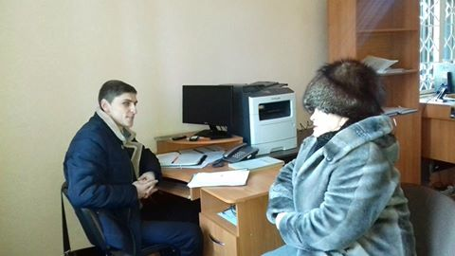 | 26 січня 2017 року начальник відділу «Глобинське бюро правової допомоги» Кременчуцького місцевого центру з надання безоплатної вторинної правової допомоги, Максим Журенко, провів робочу зустріч з головою «Глобинської районної організації профспілки працівників агропромислового комплексу України», Світланою Прикіпєловою.  Під час зустрічі Максим Журенко розповів про основні напрямки діяльності «Глобинського бюро правової допомоги», мету та його функції, порядок надання громадянам безоплатної первинної та забезпечення вторинною правовою допомогою. Сторони також обговорили можливість проведення у 2017 році семінарів представниками бюро правової допомоги для членів профспілки
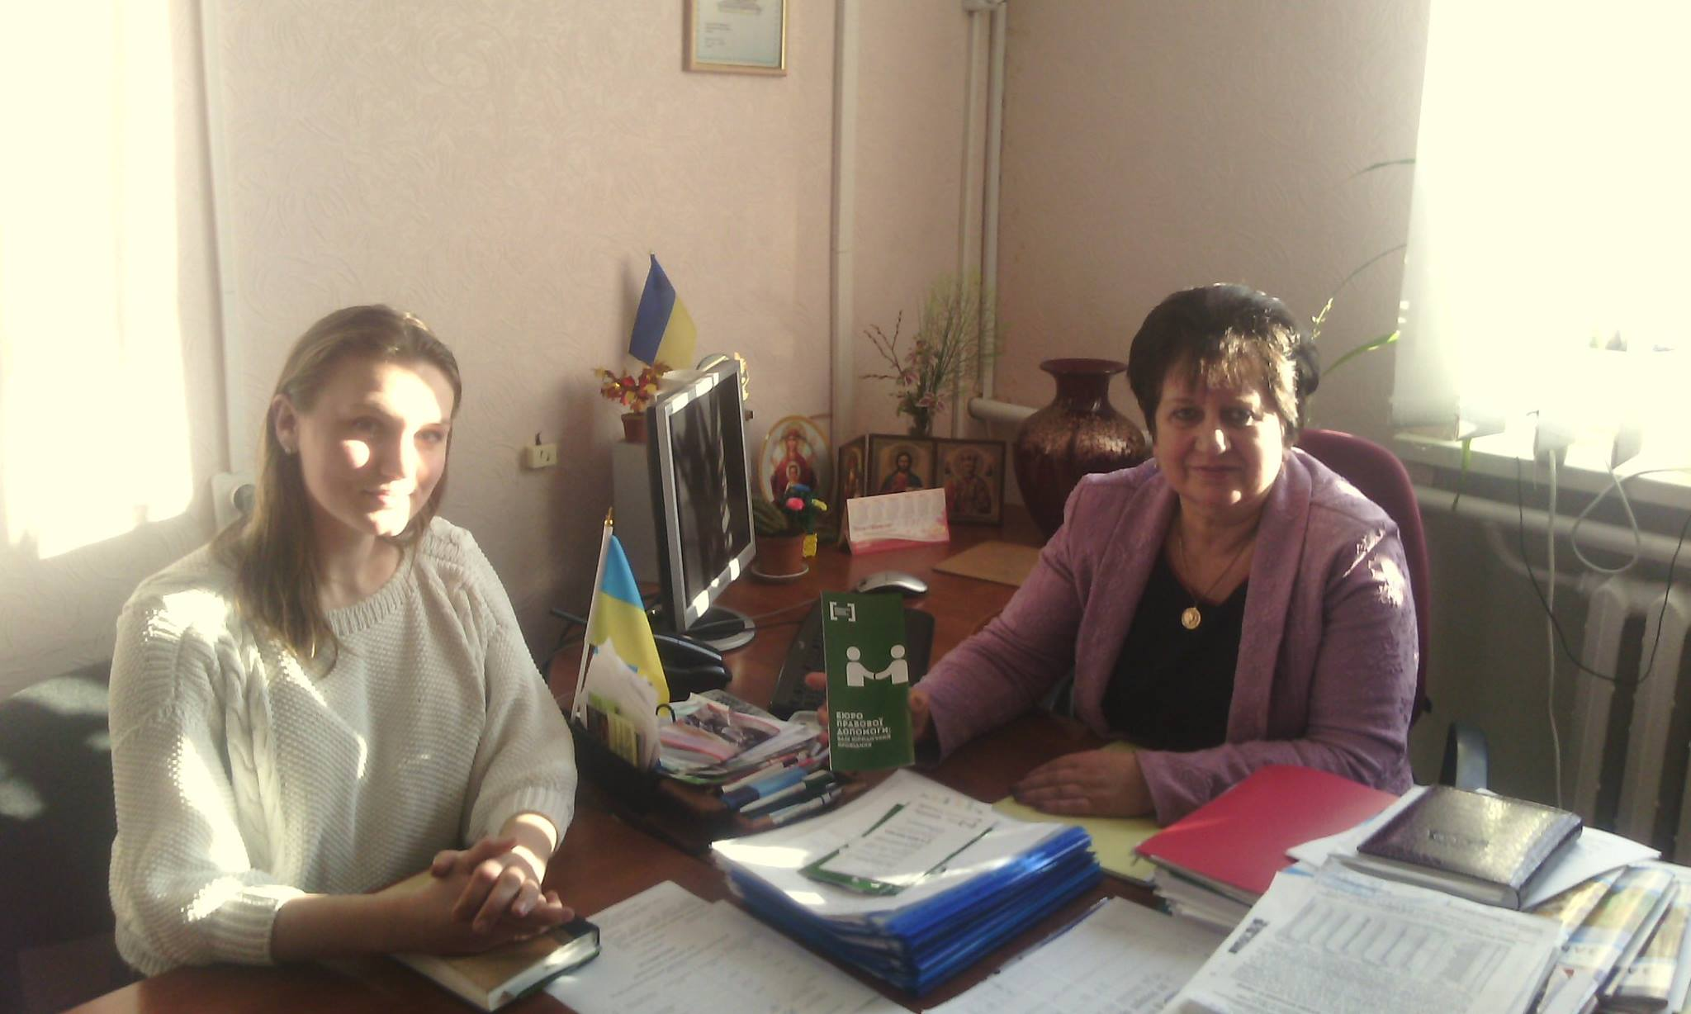 | 26 січня 2017 року в.о начальника «Кобеляцького бюро правової допомоги» Кременчуцького місцевого центру з надання безоплатної вторинної правової допомоги, Бобрищевою Ілоною, проведено робочу зустріч з начальником відділу освіти Кобеляцької РДА Наталією Коваль.  Під час зустрічі, Бобрищева Ілона надала інформацію щодо основних завдань, мети, функцій Кобеляцького бюро правової допомоги, порядку надання громадянам безоплатної первинної та забезпечення доступу до вторинної правової допомоги. Також повідомлено про зміни до Закону України «Про безоплатну правову допомогу», які набули чинності від 05 січня 2017р., в частині розширення кола осіб, які мають право на вторинну правову допомогу, та підвищення порогу малозабезпеченості для отримання доступу до такої допомоги.
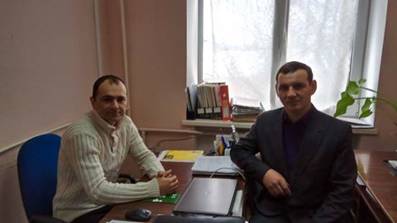 | 01 лютого 2017 року в.о. начальника відділу «Семенівське бюро правової допомоги» - Миколою Зайченком проведено робочу зустріч із начальником відділу з питань оплати праці та врегулювання соціально–трудових відносин Управління соціального захисту Семенівської районної державної адміністрації Валерієм Ніколенком. Під час зустрічі керівник бюро правової допомоги надав інформацію про діяльність та основні завдання відділу, про порядок надання консультацій з правових питань, прийом звернень про надання безоплатної вторинної правової допомоги, зазначено коло суб'єктів, які мають право на безоплатну вторинну правову допомогу. За результатами зустрічі була досягнута основна мета - забезпечення роботи мобільного пункту на базі Управління соціального захисту населення.Працівниками Семенівського бюро правової допомоги кожного першого та третього четверга місяця буде здійснюватись прийом громадян на базі Управління соціального захисту Семенівської районної державної адміністрації.
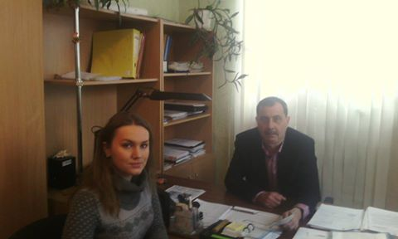 | 06 лютого 2017 року в.о начальника «Кобеляцького бюро правової допомоги» Кременчуцького місцевого центру з надання безоплатної вторинної правової допомоги Бобрищевою Ілоною проведено робочу зустріч з начальником відділу Держгеокадастру у Кобеляцькому районі Полтавської області – Юрієм Калюжним.  Під час зустрічі, сторонами обговорено чинні положення земельного законодавства, які стосуються розроблення проекту землеустрою щодо відведення земельної ділянки, отримання Витягу з Державного земельного кадастру, реєстрація права власності на земельну ділянку, правила користування Публічною кадастровою картою України, надання інформації про нормативну грошову оцінку земельної ділянки та ін.
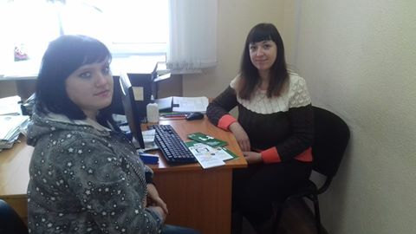 | 8 лютого 2017 року головний спеціаліст відділу «Глобинське бюро правової допомоги» Кременчуцького місцевого центру з надання безоплатної вторинної правової допомоги Олена Коверзай провела робочу зустріч із спеціалістом сектору державної реєстрації Глобинської РДА Юлією Волик.  Під час зустрічі головний спеціаліст розповіла про основні напрямки роботи та завдання бюро правової допомоги, порядок надання безоплатної правової допомоги для населення та зазначила категорії громадян, що мають право на безоплатну вторинну правову допомогу з урахуванням останніх змін внесених до Закону України «Про безоплатну правову допомогу».
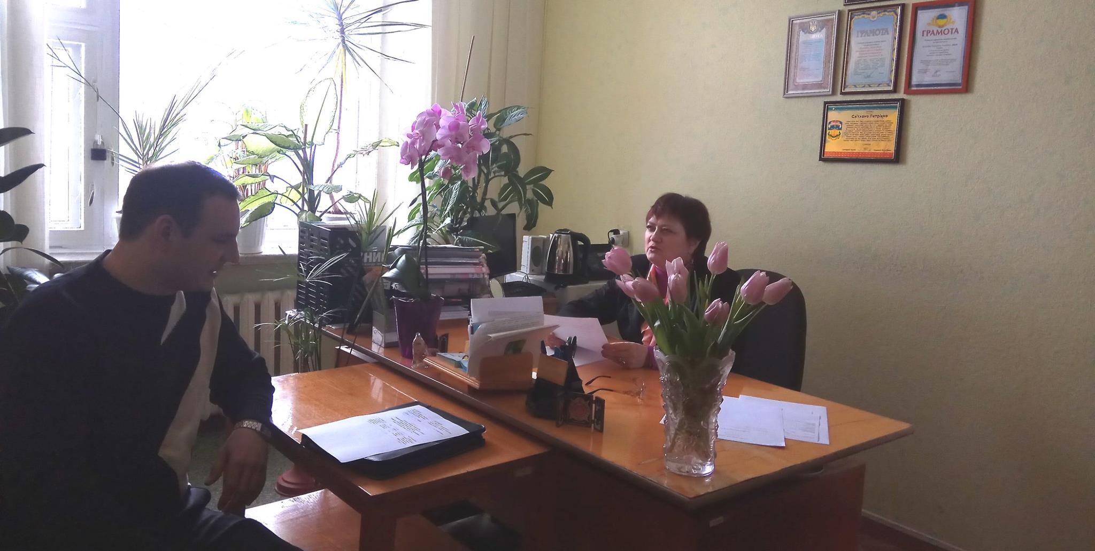 | 09 лютого 2017 року в.о. начальника відділу «Семенівське бюро правової допомоги» Микола Зайченко провів робочу зустріч із начальником Управління Пенсійного фонду України в Семенівському районі Полтавської області Світланою Ткаленко.  Під час зустрічі сторони обговорювали питання щодо відкриття дистанційного консультативного пункту доступу громадян до безоплатної правової допомоги на базі Управління Пенсійного фонду України в Семенівському районі.  Відтепер працівниками Семенівського бюро правової допомоги буде проводитись виїзний прийом громадян кожного другого та четвертого четверга місяця впродовж 2017 року для надання правових консультацій та роз’яснень; забезпечення доступу до електронних сервісів Міністерства юстиції України; допомога у складанні скарг, заяв, запитів, звернень, позовних заяв; прийняття письмових звернень на надання безоплатної вторинної правової допомоги.
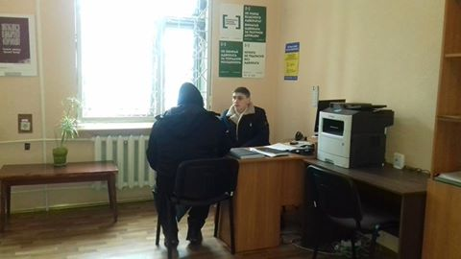 | 14 лютого 2017 року начальник відділу «Глобинське бюро правової допомоги» Маским Журенко провів робочу зустріч з представником Глобинської районної організації Всеукраїнської громадської організації «Союз Чорнобиль України» Володимиром Борильченко.  Під час зустрічі Максим Журенко розповів про роботу та основні завдання бюро правової допомоги, порядок надання безоплатної правової допомоги та можливості доступу до безоплатної вторинної правової допомоги, також було зазначено категорії громадян, що мають право на таку допомогу.  Володимир Борильченко окреслив основні потреби ліквідаторів Чорнобильської катастрофи щодо їх соціального забезпечення, потребу членів організації у правовій допомозі.
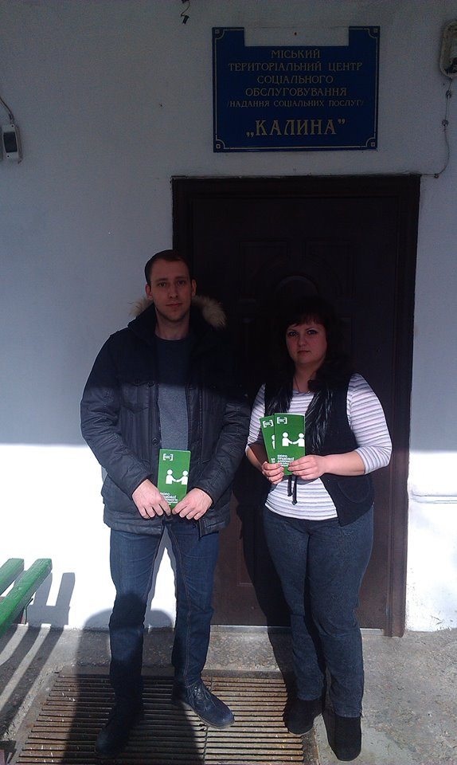 | 01 березня 2017 року фахівцями Горішньоплавнівського бюро правової допомоги було проведено робочу зустріч у міському територіальному центрі соціального обслуговування “Калина” з директором центру Лідією Бабич та юристом Яною Кривошей.  Під час зустрічі Сергій Тараненко запропонував проведення правопросвітницької роботи із соціальними працівниками та соціально вразливим населенням, зокрема, шляхом проведення семінарів, лекцій, інформаційних зустрічей

Надання методичної допомоги органам державної виконавчої влади, органам місцевого самоврядування та установам провайдерам БПД (громадським організаціям, волонтерським рухам, юридичним особам приватного права)
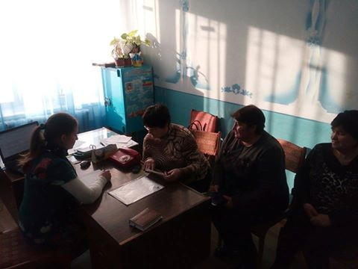 | 24 лютого 2017 року заступник начальника відділу «Козельщинське бюро правової допомоги» Аліна Литовченко на запрошення сільського голови Юрія Чаплянки відвідала Бреусівську сільську раду та провела семінар на тему: “Порядок подання електронної декларації”.  На заході були присутні посадові особи та депутати Бреусівської сільської ради, які зобов’язані подати електронну декларацію за 2016 рік.
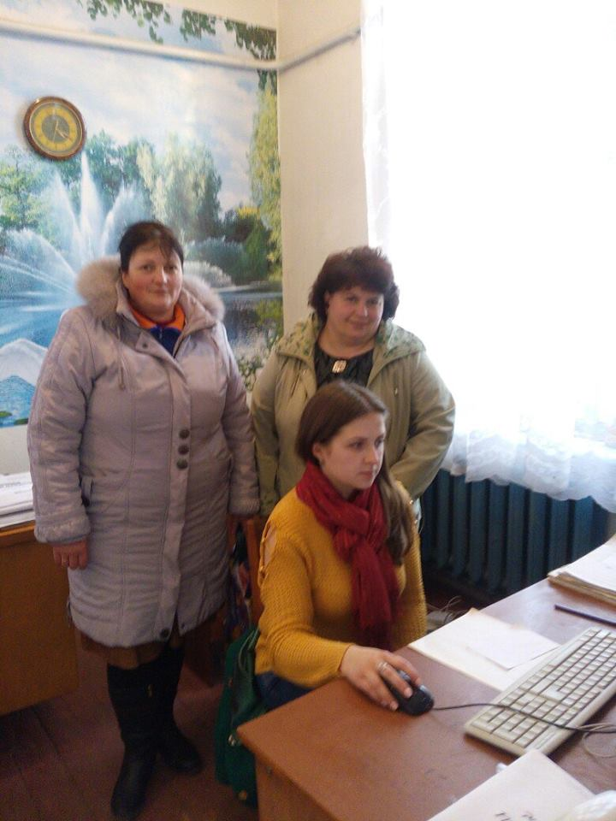  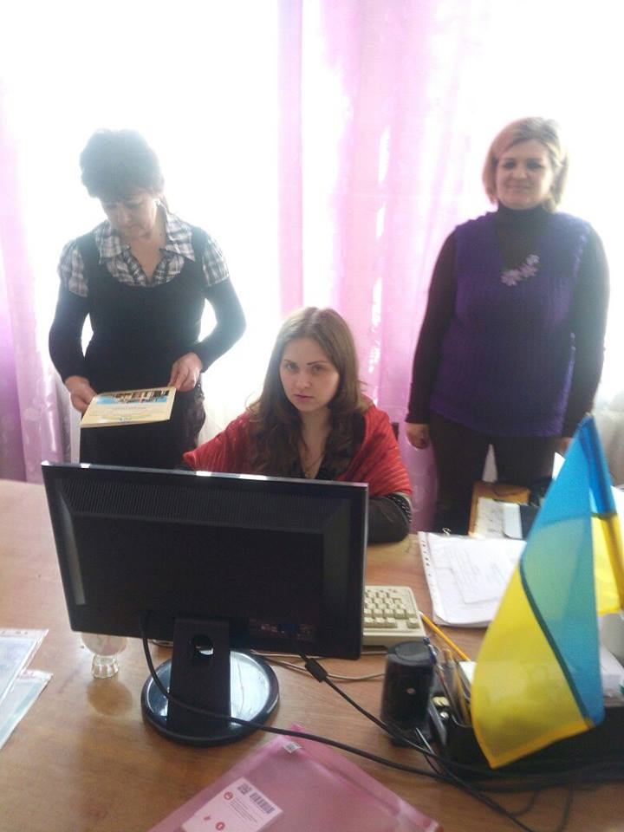 | Фахівцями «Козельщинського бюро правової допомоги» продовжується надання методичної допомоги посадовим особам органів місцевого самоврядування в заповненні електронної декларації. Так, 06 березня 2017 року заступник начальника відділу «Козельщинське бюро правової допомоги» Аліна Литовченко на запрошення Приліпського сільського голови Олексія Домаєва надала роз’яснення щодо порядку заповнення та подання електронної декларації за 2016 рік.  13 березня 2017 року заступник начальника відділу «Козельщинське бюро правової допомоги» Аліна Литовченко провела для посадових осіб Рибалківської сільської ради семінар щодо подання та заповнення електронної декларації за 2016 рік.  21 та 22 березня 2017 року заступником начальника відділу “Козельщинське бюро правової допомоги” Аліною Литовченко надано методичну допомогу посадовим особам Василівської та Оленівської сільських рад щодо електронного декларування за 2016 рік.  Під час заходу Аліна Литовченко надала присутнім інформацію про порядок подання декларації, розділи, з яких складається декларація, порядок та умови використання посилених сертифікатів відкритого ключа, типи декларацій, коли їх слід подавати і який звітний період вони охоплюють, інформація про суб’єкта декларування та членів його сім’ї, яка зазначається у декларації, інформація про об’єкти нерухомості, а також інші відомості, які необхідно внести до декларації.  Окрема увага була приділена необхідності суб’єкта декларування повідомити Національне агентство з питань запобігання корупції про суттєві зміни у майновому стані, а саме отримання ним доходу, придбання майна на суму, яка перевищує 50 мінімальних заробітних плат, встановлених на 01 січня відповідного року, у десятиденний строк з моменту отримання доходу або придбання майна.
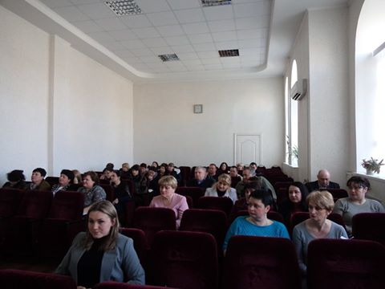 | 30 березня 2017 року заступник начальника відділу “Кобеляцьке бюро правової допомоги” Бобрищева Ілона взяла участь у проведенні семінару для державних службовців Кобеляцької районної державної адміністрації, який проходив у залі засідань Кобеляцької районної державної адміністрації.  В ході розкриття питання про вивчення методології оцінювання корупційних ризиків у діяльності органів влади Бобрищева Ілона проінформувала учасників навчання про трирівневу систему планування запобігання та виявлення корупції, розкрила основні положення Закону України “Про запобігання корупції”, Методичні рекомендації щодо підготовки антикорупційних програм органів влади, Методологію оцінювання корупційних ризиків у діяльності органів влади, де зазначено основні терміни, правила та процедури щодо оцінки корупційних ризиків, порядок створення комісії з оцінки корупційних ризиків. Зокрема, працівником бюро проаналізовано основні вимоги до антикорупційної програми, які основні розділи повинні бути присутні в ній.
Створення мережі параюристів та проведення з ними спільних заходів (виявлення авторитетних осіб з неповною юридичною або вищою освітою на території громад міст, селищ, сіл для залучення їх в якості параюристів залучення таких осіб до консультування населення з визначених правових питань
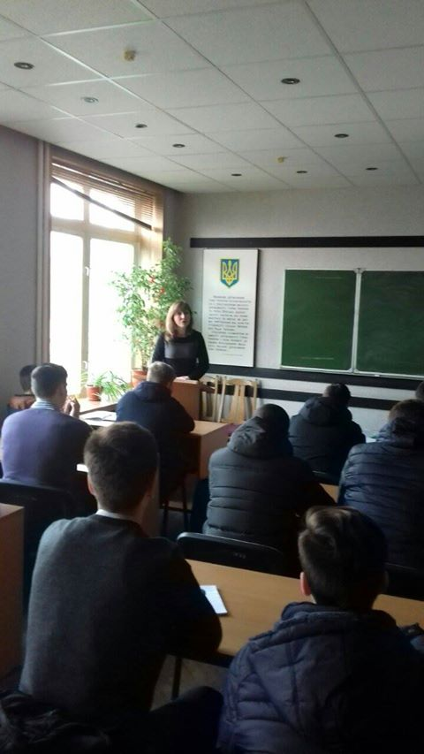 | 13 березня 2016 року року начальник відділу правопросвітництва та взаємодії з суб’єктами надання безоплатної первинної правової допомоги Кременчуцького місцевого центру з надання безоплатної вторинної правової допомоги Світлана Терещенко провела зустріч з студентами-консультантами юридичної клініки “Правозахист” Кременчуцького національного університету ім. Остроградського.  Тривалий час Кременчуцький місцевий центр з надання безоплатної вторинної правової допомоги співпрацює з факультетом права та гуманітарних наук Кременчуцького державного університету імені М. Остроградського.

Розвиток партнерських мереж та взаємодія з органами місцевого самоврядування з метою розроблення та прийняття проектів місцевих програм надання БПД, залучення у якості їх виконавців якнайширшого кола громадських організацій відповідного профілю
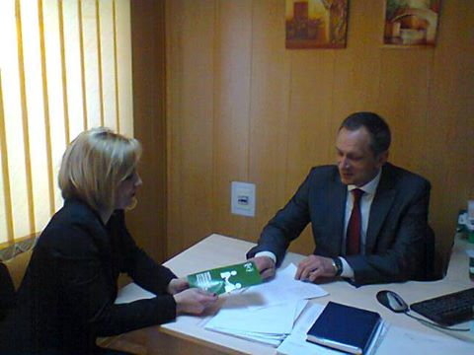 | 18 січня 2017 року головним спеціалістом відділу «Семенівське бюро правової допомоги» Кременчуцького місцевого центру з надання БВПД Світланою Сінельник проведено робочу зустріч із адвокатом Вячеславом Трембачем.  Учасники зустрічі обговорили зміни до Закону України «Про безоплатну правову допомогу», зазначено про розширення кола суб’єктів, які мають право на отримання безоплатної вторинної правової допомоги, а саме особи, дохід яких не перевищує двох розмірів прожиткового мінімуму, внутрішньо переміщені особи, ветерани війни та особи, на яких поширюється дія Закону України "Про статус ветеранів війни, гарантії їх соціального захисту", - на всі види правових послуг передбачені ч.2 ст. 13 ЗУ «Про безоплатну правову допомогу»,  Світланою Сінельник було поінформовано про діяльність відділу, про порядок надання консультацій з правових питань, прийом звернень про надання безоплатної вторинної правової допомоги.  Також було обговорено питання щодо подальшої співпраці, спільної допомоги незахищеним категоріям громадян.
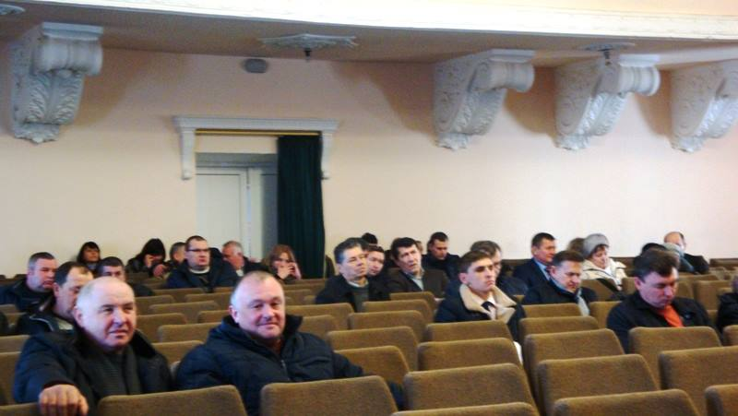 | 24 лютого 2017 року начальник відділу “Глобинське бюро правової допомоги” Максим Журенко був присутній на пленарному засіданні 13 сесії Глобинської районної ради. Пленарне засідання було присвячене заслуховуванню доповідей, прийняттю нових та внесенню змін до діючих Програм.  Депутатами районної ради було прийнято цілий ряд Програм, зокрема, прийнято програму безоплатної правової допомоги Глобинського району на 2017-2019 роки із загальним обсягом фінансових ресурсів, необхідних для реалізації програми у сумі 30000 гривень. Метою Програми є організація і проведення семінарів, тренінгів, круглих столів, зустрічей з громадськими організаціями з питань долучення їх до співпраці у системі безоплатної правової допомоги; організація навчання з надання безоплатної допомоги для представників органів виконавчої влади; забезпечення вільного доступу жителів району до джерел правової інформації; створення належних умов для забезпечення доступу мешканців району до безоплатної правової допомоги, підвищення їх правової освіти та культури.
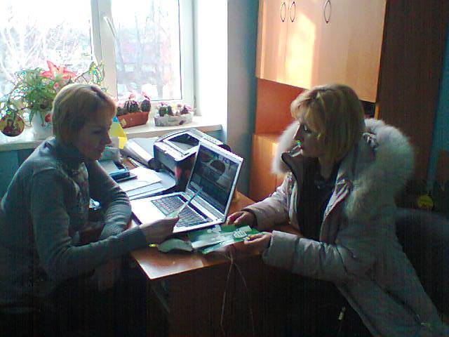 | 21 лютого 2017 року головним спеціалістом відділу “Семенівське бюро правової допомоги” Світланою Сінельник проведено робочу зустріч із спеціалістом І категорії виконавчого комітету Семенівської селищної ради Інною Жаріковою.  Під час зустрічі було обговорено можливість співпраці щодо забезпечення доступу мешканців Семенівщини до безоплатної правової допомоги та підписання відповідної угоди. А також Світланою Сінельник внесено пропозицію щодо прийняття Програми правової освіти населення, яка сприятиме підвищенню правової освіти та культури громадян, забезпечить вільний доступ до джерел правової інформації.
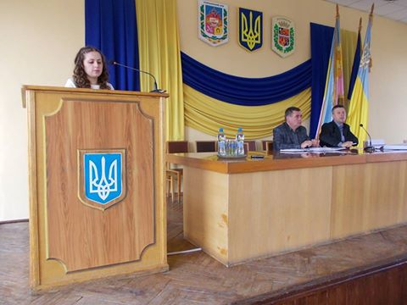 | 07 березня 2017 року заступник начальника відділу «Козельщинське бюро правової допомоги» Аліна Литовченко взяла участь у роботі постійних комісій Козельщинської районної ради.  На засіданні постійних комісій розглядалися питання, які виносяться на чергову сесію районної ради, в тому числі внесення змін до рішення п’ятої сесії районної ради сьомого скликання «Про програму правової освіти населення Козельщинського району на 2016-2020 роки» від 04 березня 2016 року.
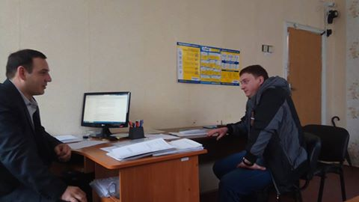 | 24 березня 2017 року заступником начальника відділу “Семенівське бюро правової допомоги” Миколою Зайченком проведено робочу зустріч із головою Очеретуватської сільської ради Торопом Владиславом.  Під час зустрічі Микола Зайченко виступив із пропозицією прийняття Програми безоплатної правової допомоги населенню с. Очеретувате, обгрунтувавши свою пропозицію необхідністю забезпечення доступу громадян до безоплатної правової допомоги, доступу до джерел правової інформації, підвищення правової обізнаності громадян, сприяти подоланню правового нігілізму серед мешканців с. Очеретувате
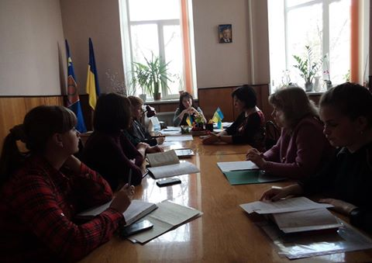 | 23 березня 2017 року головний спеціаліст «Кобеляцького бюро правової допомоги» Кременчуцького місцевого центру з надання безоплатної вторинної правової допомоги Ірина Тихоненко взяла участь у засіданні районної міжвідомчої координаційно-методичної ради з правової освіти населення при Кобеляцькій районній державній адміністрації. На нараді були присутні: Коваль Н.М. - начальник відділу освіти Кобеляцької РДА, Коваленко Н.А – начальник служби у справах дітей Кобеляцької РДА, Білаш О.А. – директор Кобеляцького районного центру соціальних служб для сім’ї, дітей та молоді, Бут Я.В. – завідувач юридичного сектору апарату Кобеляцької РДА.  Під час наради керівники відповідних відділів та секторів відзвітувались по кожному з напрямів прядку денного, обговорено проблемні питання щодо правового виховання учнів, захисту прав дітей – сиріт та дітей, позбавлених батьківського піклування.
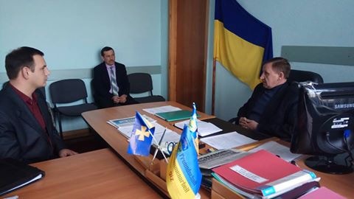 | 29 березня 2017 року в.о. начальника відділу «Семенівське бюро правової допомоги» Миколою Зайченком проведено робочу зустріч із головою Семенівської районної ради Полтавської області Віктором Юрченком.  Під час зустрічі сторони обговорювали питання щодо подальшої співпраці, допомоги мешканцям Семенівщини, шляхом проведення семінарів, лекцій, круглих столів працівниками Бюро. Микола Зайченко виступив з пропозицією розміщення інформації про діяльність Семенівського бюро правової допомоги на офіційному веб-сайті Районної ради, з метою забезпечення громадянам доступу до безоплатної правової допомоги та джерел правової інформації.  Також було обговорено питання щодо необхідності внесення змін до програми правової освіти населення Семенівського району на період 2016-2020 роки.
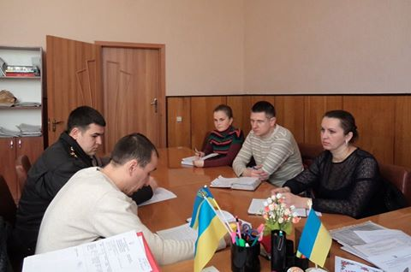 | 29 березня 2017 року головний спеціаліст “Кобеляцького бюро правової допомоги” Тихоненко Ірина узяла участь у оперативно-розпорядчій нараді присвяченій питанням співпраці центру надання адміністративних послуг та суб’єктів надання адміністративних послуг при Кобеляцькій районній державній адміністрації.
[1.3] Проведення інформаційно роз’яснювальних заходів.
Важливою складовою діяльності Кременчуцького місцевого центру з надання безоплатної вторинної правової допомоги є проведення інформаційно-роз’яснювальної роботи, у т.ч. через засоби масової інформації. Протягом звітного періоду в друкованих засобах масової інформації, інтернет виданнях, шляхом виступів на радіомовленні та телебаченні надавались роз’яснення норм чинного законодавства, висвітлено інформацію про діяльність місцевого центру , бюро правової допомоги. Також, інформацію про результати діяльності бюро правової допомоги було заслухано на апаратних нарадах районних державних адміністрацій тощо.
Проведення ”вуличних інформувань” щодо правових послуг, що надаються бюро правової допомоги.
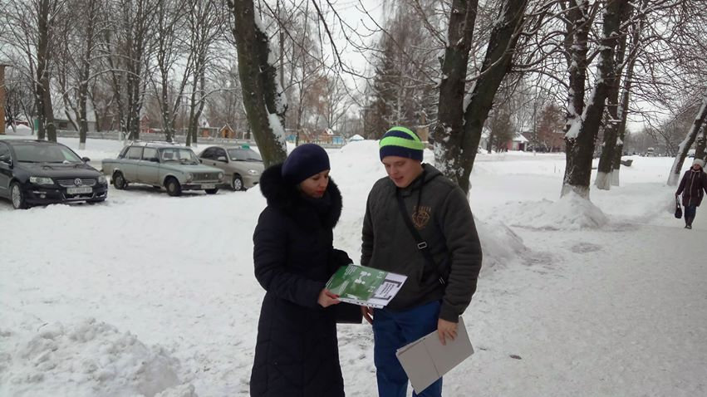 | 10 січня 2017 року головним спеціалістом «Семенівське бюро правової допомоги» – Світланою Сінельник в селищі Семенівка проведено вуличне інформування населення з метою ознайомлення мешканців територіальної громади зі змінами внесеними в ЗУ «Про безоплатну правову допомогу».
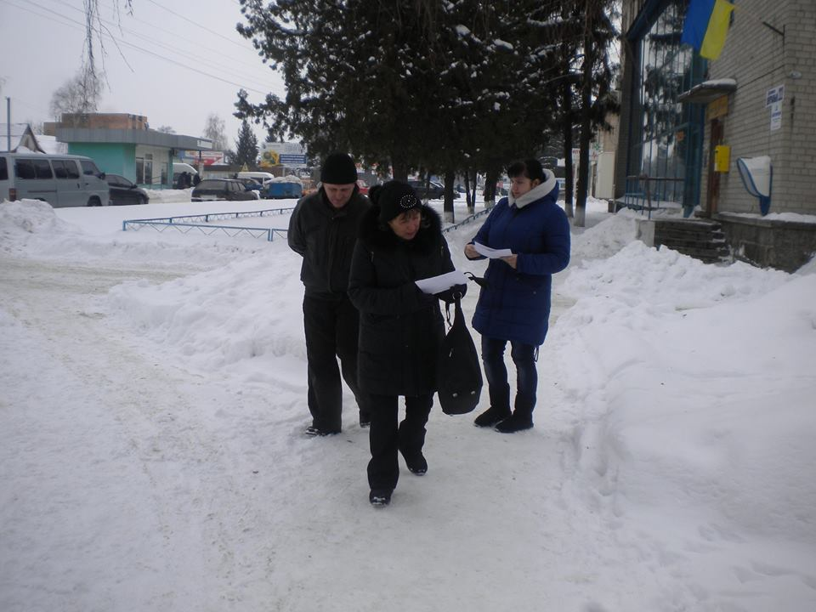 | 13 січня 2017 року працівниками відділу «Глобинське бюро правової допомоги» Кременчуцького місцевого центру з надання безоплатної вторинної правової допомоги, було проведено «вуличне інформування» населення міста Глобине.  Під час проведення заходу начальник відділу Максим Журенко поспілкувався із перехожими громадянами та проінформував про останні зміни, які були внесенні до ЗУ «Про безоплатну правову допомогу», суть внесених змін, а також про збільшення можливостей доступу до безоплатної вторинної правової допомоги шляхом підвищеня порогу малозабезпеченості для отримання доступу до такої допомоги громадянам.  В свою чергу Оленою Коверзай були розповсюджені необхідні інформаційні матеріали про зміни внесені до Закону, а також контактні дані та адресу «Глобинського бюро правової допомоги» для отримання безоплатної правової допомоги.
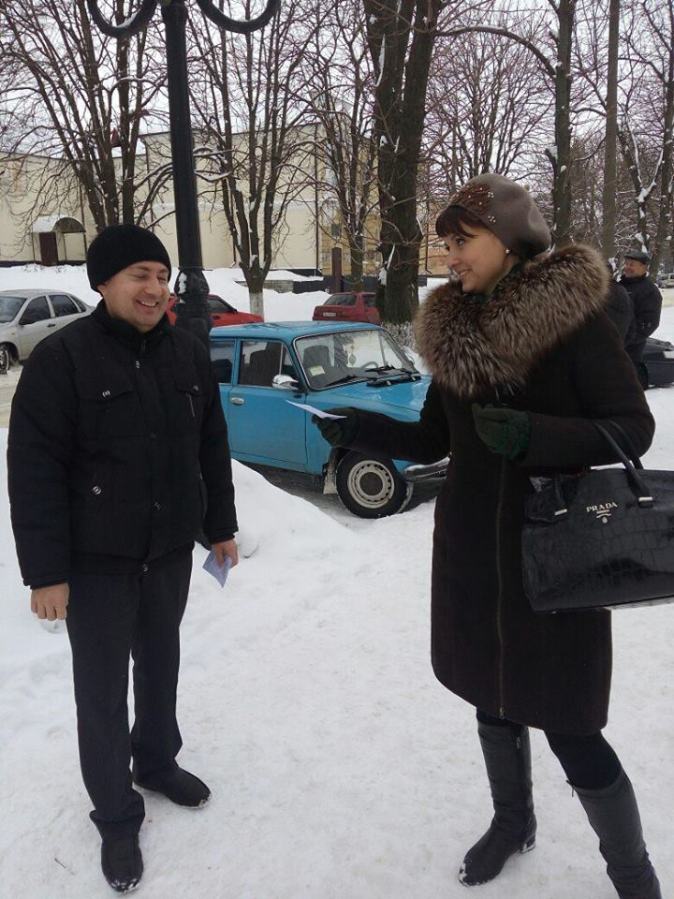 | 13 січня 2017р. «вуличне інформування» проводилось і серед мешканців Козельщини.  Фахівець відділу «Козельщинське бюро правової допомоги» Кременчуцького місцевого центру з надання безоплатної вторинної правової допомоги приділив особливу увагу змінам в законодавстві у сфері безоплатної правової допомоги, зокрема змін до Закону України «Про безоплатну правову допомогу» в частині розширення кола осіб, які мають право на безоплатну вторинну правову допомогу. Під час інформування розповсюджено роздатковий матеріал з адресою і контактами «Козельщинського бюро правової допомоги».
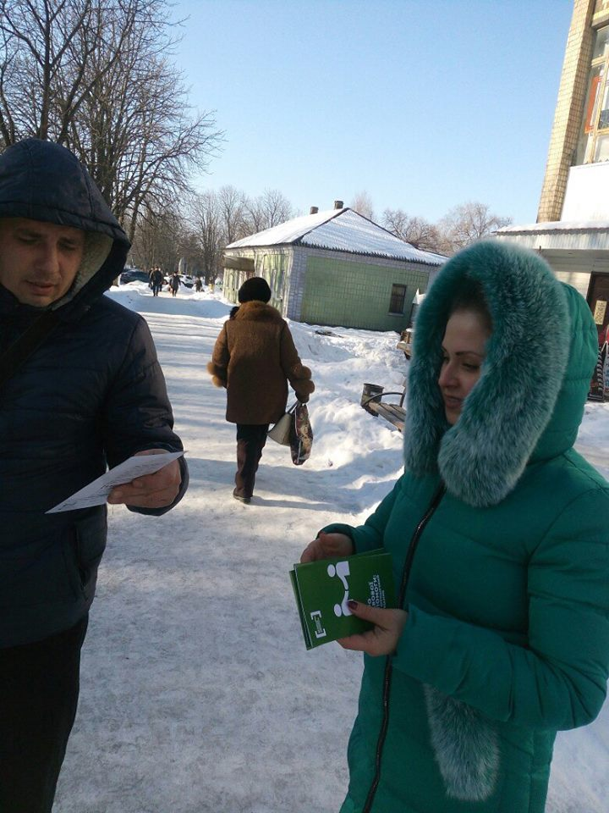 | З метою підвищення правової обізнаності мешканців селища Козельщина, в.о. начальника відділу «Козельщинського бюро правової допомоги», Аліною Литовченко, 16 січня 2017 року проведено «вуличне інформування» щодо діяльності бюро правової допомоги та можливостей отримати безоплатну правову допомогу.  Мешканці району не тільки дізналися про роботу відділу «Козельщинське бюро правової допомоги», його розташування та контактні дані
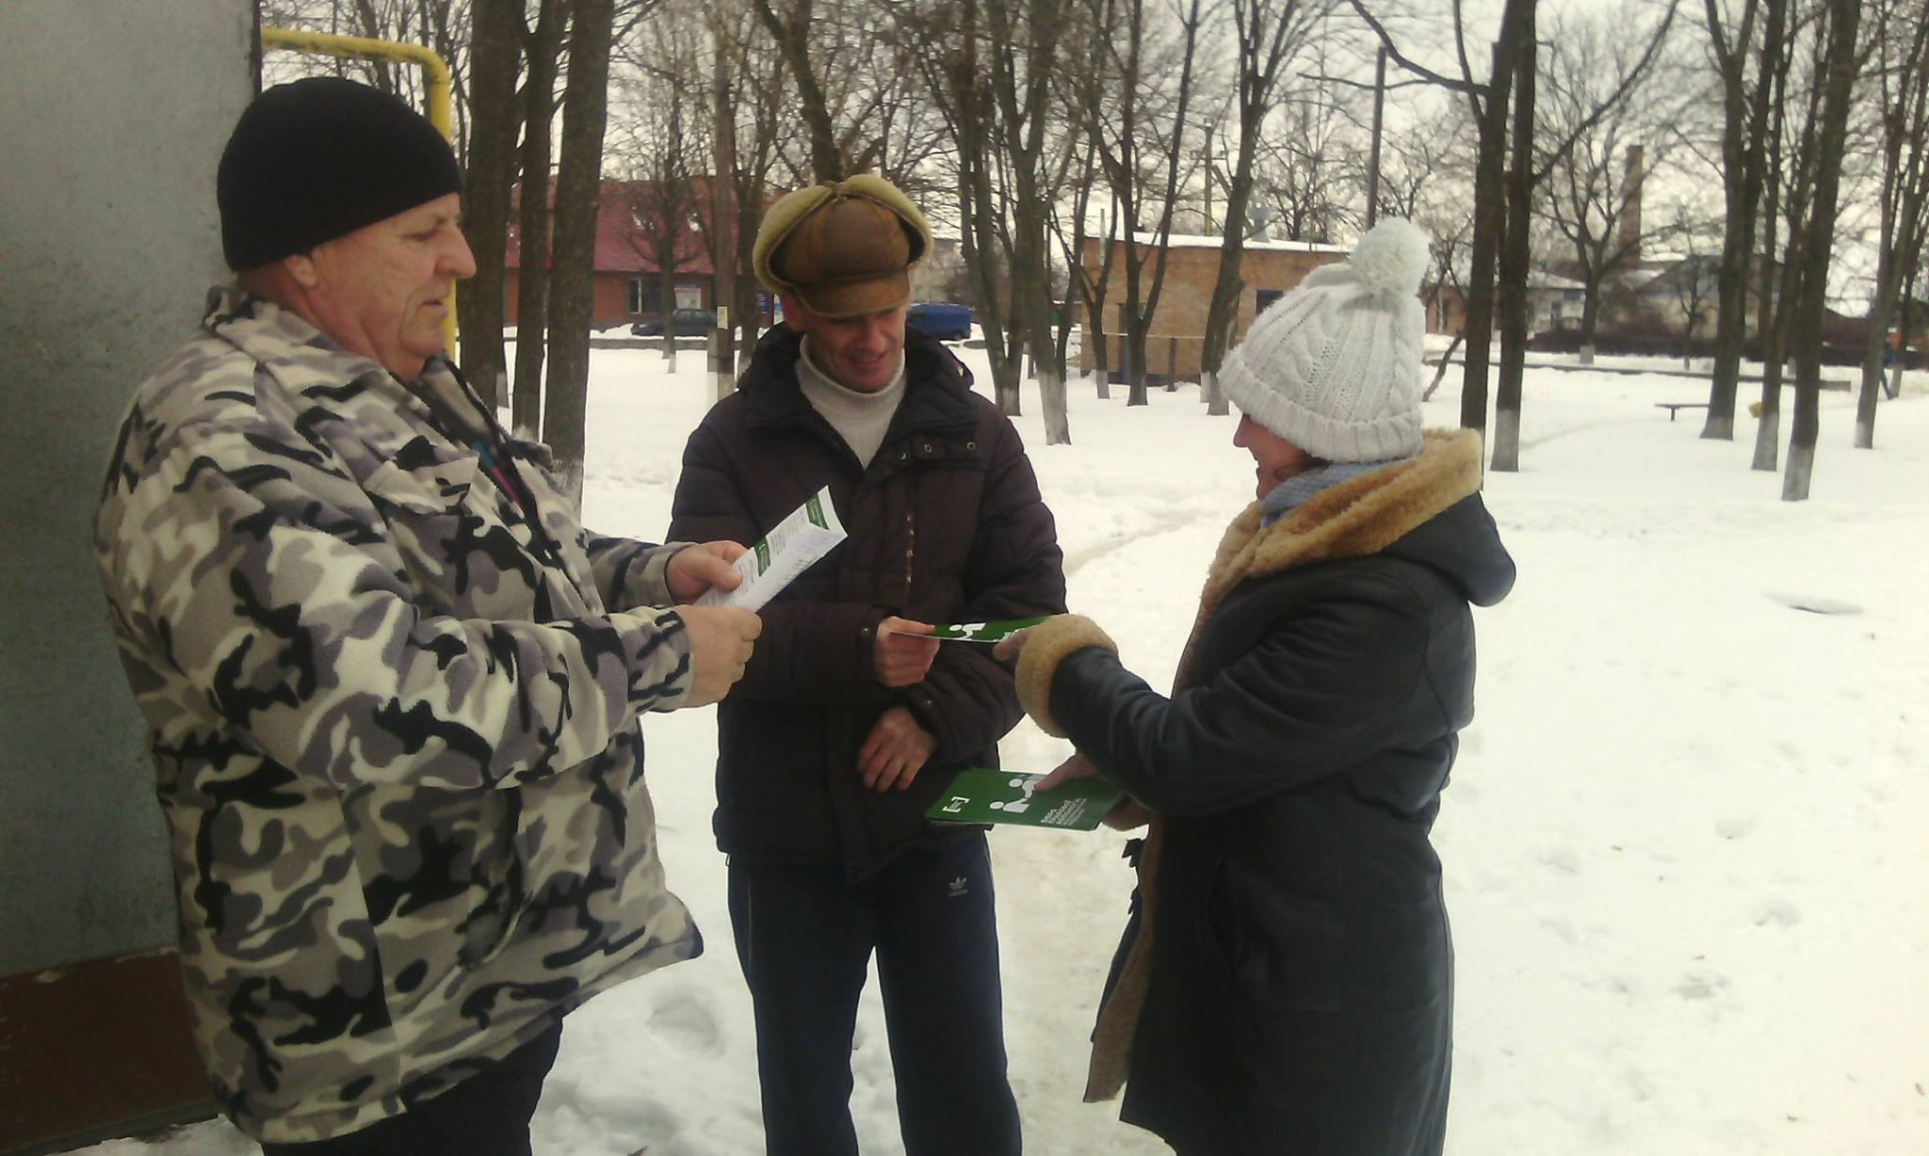 | 24 січня 2017 року працівником відділу «Кобеляцьке бюро правової допомоги» Кременчуцького місцевого центру з надання безоплатної вторинної правової допомоги, було проведено «вуличне інформування» населення міста Кобеляки.  Під час проведення заходу Ілона Бобрищева провела бесіду із перехожими громадянами, проінформувавши їх про останні зміни, які були внесенні до ЗУ «Про безоплатну правову допомогу», суть внесених змін, а також про збільшення можливостей доступу до безоплатної вторинної правової допомоги шляхом підвищення порогу малозабезпеченості для отримання доступу до такої допомоги громадянам.
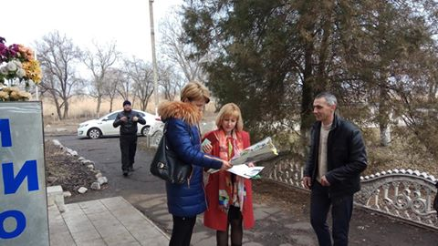 | 07 березня 2017 року головний спеціаліст відділу “Семенівське бюро правової допомоги” Світлана Сінельник провела вуличне інформування мешканців смт. Семенівка.
Розміщення інформації про систему БПД в друкованих ЗМІ, інтернет виданнях, радіо, телебаченні.
Протягом I кварталу інформаційні матеріали щодо системи правової допомоги було розміщено в газетах “Кременчуцька газета”, “Козельщинські вісті”, “Колос”, “Зоря Придніпров'я”, “Вісник Семенівщини”, “Вісник Кременчука”, інформаційний тижневик “Єхо”, “Хроники недели”, “Громадська думка”. Також здійснено виступи на міському радіомовленні м.Горішні Плавні, Глобинському районному радіо, телерадіокомпанії “ГОК”.
За звітний період здійнесно 10 публікацій в друкованих засобах масової інформації, інформація про діяльність центру розміщено в інтернет виданнях (20 виступів), проведено 4 виступи на Горішньоплавнівсьукому міському та Глобинському районному радіомовленню та здійснено виступ на телерадіокомпанії “ГОК’ .

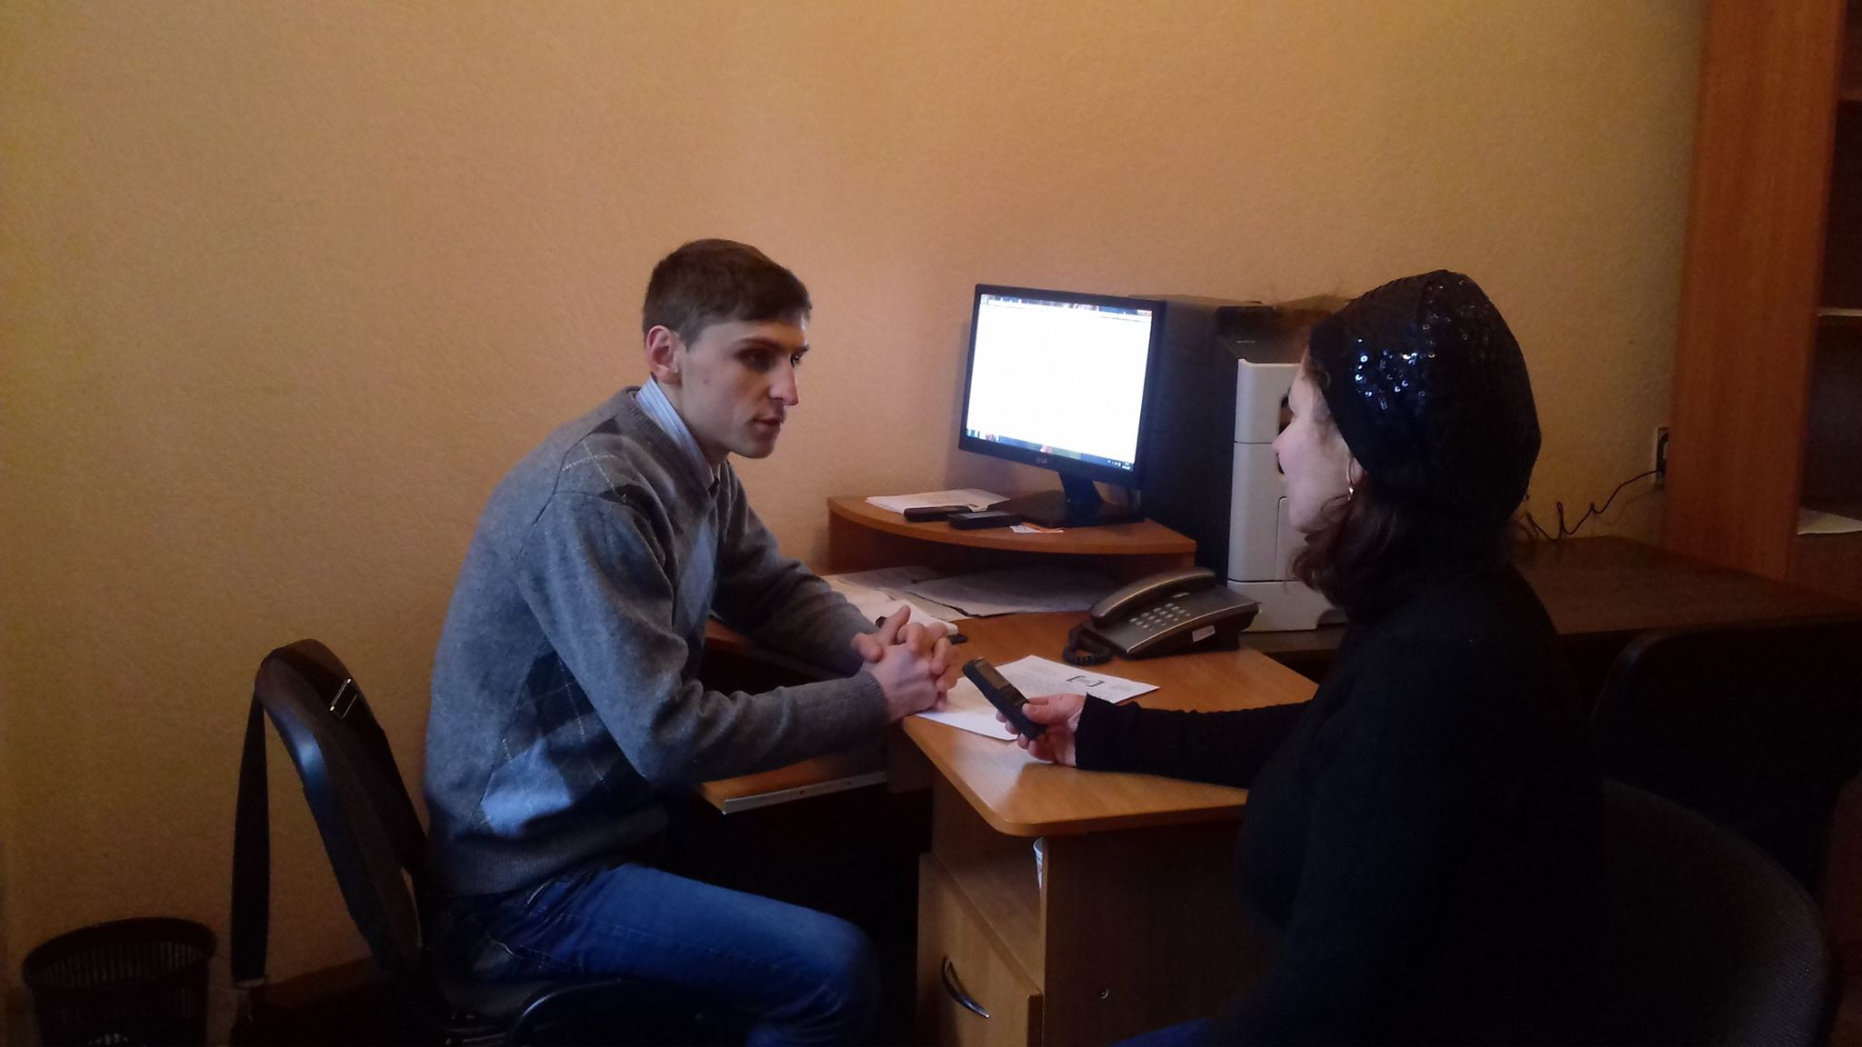 | 6 січня 2017 року у відділі «Глобинське бюро правової допомоги» Кременчуцького місцевого центру з надання безоплатної вторинної правової допомоги, було проведено запис інтерв’ю начальника відділу Максима Журенко редакцією Глобинського районного радіомовлення «Голос Глобинщини».
http://kg.ua/news/v-kremenchuge-rasshiryayut-masshtaby-besplatnoy-pravovoy-pomoshchi
http://pplus.in.ua/news/rozshireno_kolo_os_b_yak_mayut_pravo_na_bezoplatnu_vtorinnu_pravovu_dopomogu_advokata_u_sud_
http://cbsbook.com.ua/novini/1426-nformacyniy-dalog-vlada-bbloteka-gromada-priyednuyemosya-do-e-uryaduvannya.html

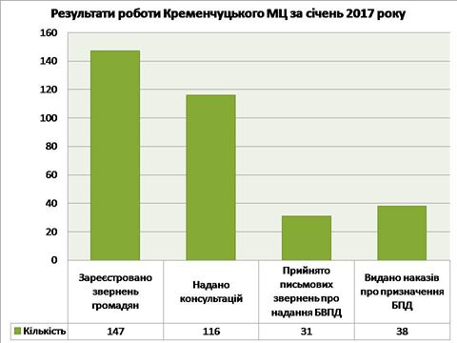 | 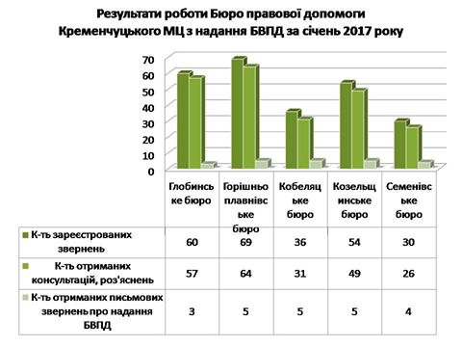

[1.4] Розширення доступу до БПД шляхом, зокрема забезпечення роботи дистанційних пунктів доступу до БПД та виїздів мобільних консультативних пунктів(виїзних прийолмів громадян).
Кременчуцьким місцевим центром з надання безоплатної вторинної правової допомоги, бюро правової допомоги проведено активну роботу по відкриттю дистанційних пунктів правової допомоги, забезпечено роботу мобільних пунктів правової допомоги.
Продовжують роботу дистанційні пункти доступу до правової допомоги на базі Кременчуцького міськрайонного, Горішньоплавнівського міського, Глобинського, Кобеляцького, Козельщинського, Семенівського районних центрів зайнятості, де щомісяця працівники центру здійснюють прийом громадян, відповідно затверджених графіків.
В рамках співпраці з Автозаводською та Крюківською районними адміністраціями м.Кременчука забезпечено роботу дистанційних пунктів у контакт центрах по роботі з населенням (відповідно 6 Крюківського району та 5 Автозаводського).
Протягом кварталу забезпечено роботу дистанційних пунктів в управліннях соціального захисту населення, в районних судах, в приміщеннях управлінь Пенсійного фонду.
Також, за звітний період, з метою забезпечення доступу до правової допомоги систематично здійснювались виїзні прийоми громадян у відділених селах відповідних районів.
Проведення з правозахисними спільних заходів організаціями щодо запобігання випадкам порушення прав людини на захист та отримання БПД
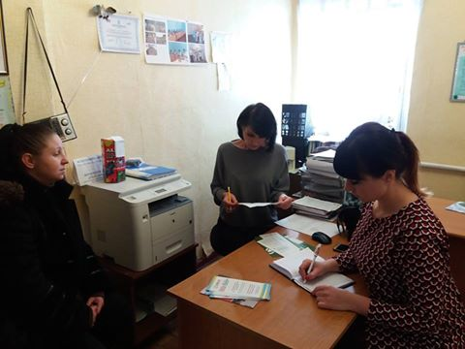 | 25 січня 2017 року у Кременчуцькому районному центрі соціальних служб для сім'ї, дітей та молоді проведено зустріч з громадянами, які вимушені залишити окуповані та небезпечні території.  Юристом проекту Юлією Плужник спільно з в.о. директором Кременчуцького місцевого центру з надання безоплатної вторинної правової допомоги Іриною Пушкаревською проведено консультування громадян з питань сімейного права, питань соціального забезпечення, надано роз'яснення щодо порядку отримання довідки про взяття на облік внутрішньо переміщеної особи, отримання субсидій вимушено переміщеним особам тощо.
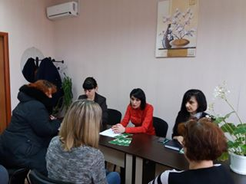 | 02 березня 2017 року на базі Управління соціального захисту населення Горішньоплавнівської міської ради проведено зустріч з громадянами, які вимушені залишити окуповані та небезпечні території.  В рамках реалізації проекту «Правовий захист населення, постраждалого від конфлікту», що впроваджується Данською радою у справах біженців у партнерстві з Чернігівським громадським комітетом захисту прав людини, юристом проекту Юлією Плужник, спільно з старшим інспектором особливих доручень відділу уповноважених Голови національної поліції з питань контролю за дотриманням прав людини Наталією Мельничук, в.о. директора Кременчуцького місцевого центру з надання безоплатної вторинної правової допомоги Іриною Пушкаревською організовано зустріч з громадянами, які вимушені залишити окуповані та небезпечні території.
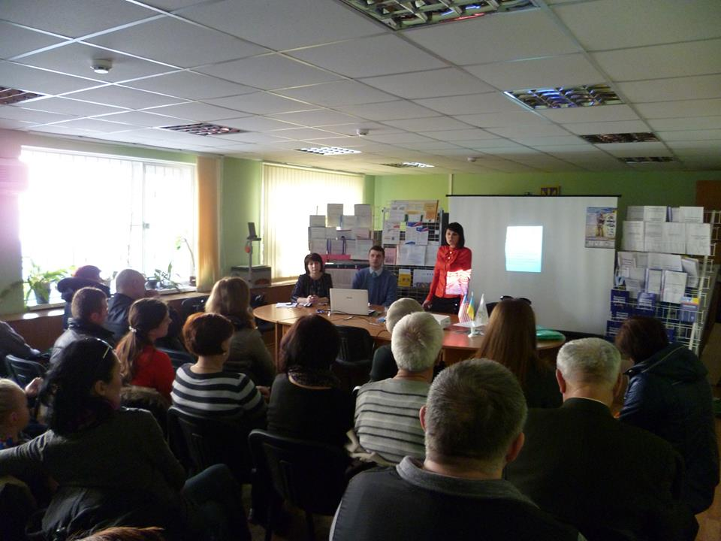 | 10 березня у приміщенні Горішньоплавнівського міського центру зайнятості, за ініціативи благодійної організації “Світло надії” проведено семінар для внутрішньо переміщених осіб на тему ”Знай свої права’’. До участі у семінарі були залучені працівники системи безоплатної правової допомоги: начальник відділу організаційної роботи, юридичного забезпечення діяльності та інформації Регіонального центру з надання безоплатної вторинної правової допомоги у Полтавській області Ігор Клименко, начальник відділу організації надання безоплатної вторинної правової допомоги та роботи з адвокатами Другого полтавського місцевого центру з надання БВПД Юлія Пирлик, в.о. директора Кременчуцького місцевого центру з надання БВПД Ірина Пушкаревська.
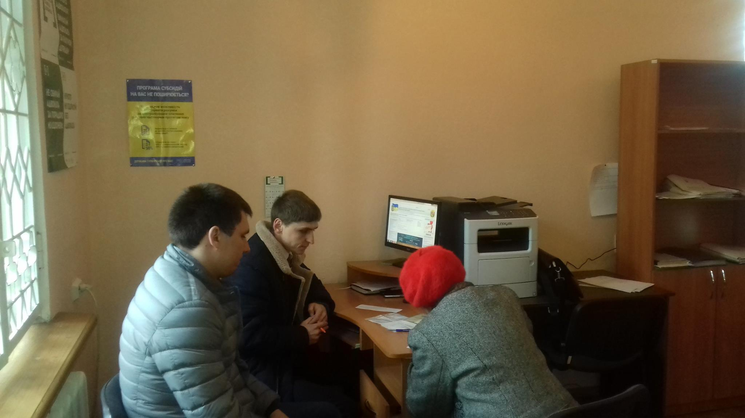 | 21 березня 2017 року у відділі «Глобинське бюро правової допомоги» відбувся спільний прийом громадян начальником відділу Максимом Журенко та юристом Благодійної організації «Світло надії» м. Полтави Іваном Боярчуком.
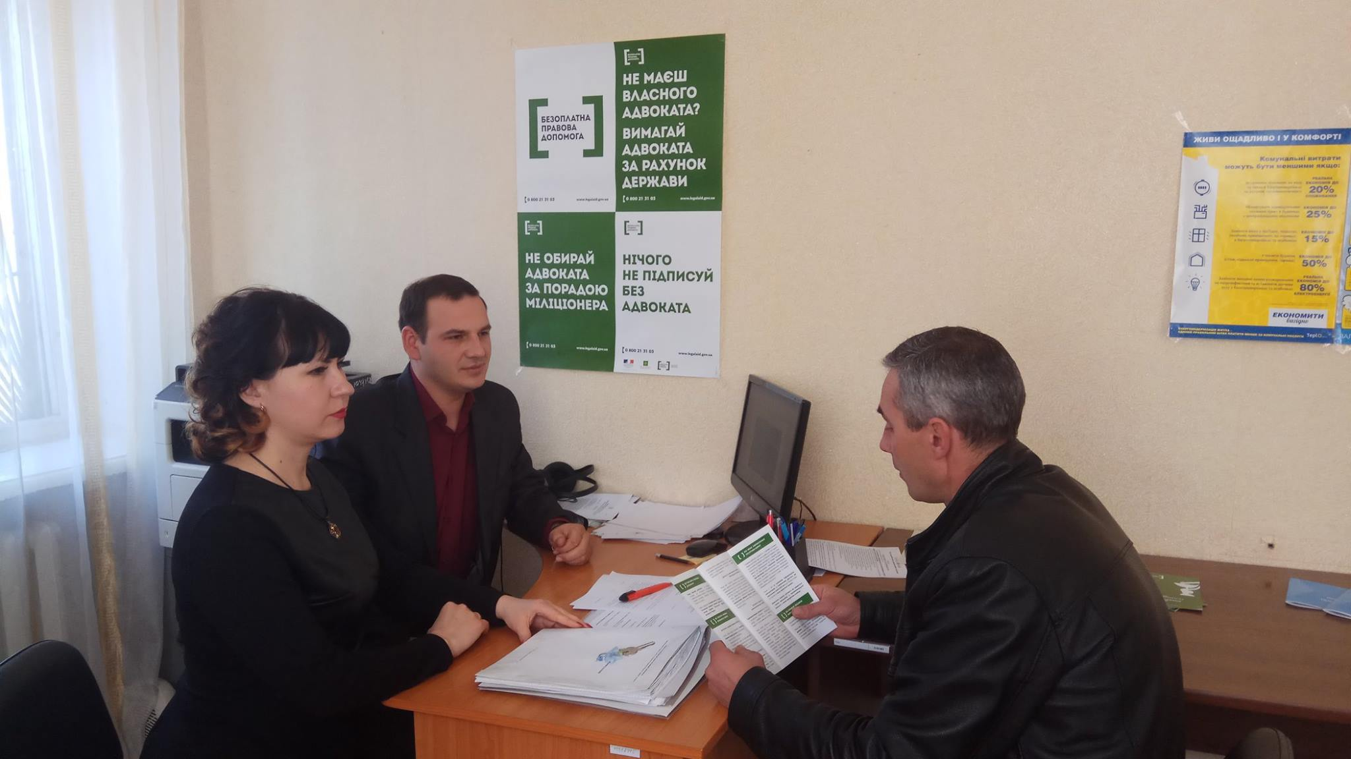 | 29 березня 2017 року в.о. начальника відділу “Семенівське бюро правової допомоги” Миколою Зайченком та Головою громадської організації “Небайдужі жінки донбасу” Юлією Плужник проведено спільне консультування громадян на базі Управління соціального захисту Семенівської районної державної адміністрації та відділу “Семенівське бюро правової допомоги”.  Громадяни звертались за консультаціями щодо роз’яснення порядку набуття статусу внутрішньо переміщеної особи, порядку виплати допомоги на проживання ВПО, реєстрації місця проживання, порядку визнання особи такою, що втратила право користування житловим приміщенням, можливості призначення субсидії в разі придбання майна на суму, яка перевищує 50 тисяч гривень.

Забезпечення роботи мобільних/дистанційних пунктів в управліннях праці та соціального захисту населення
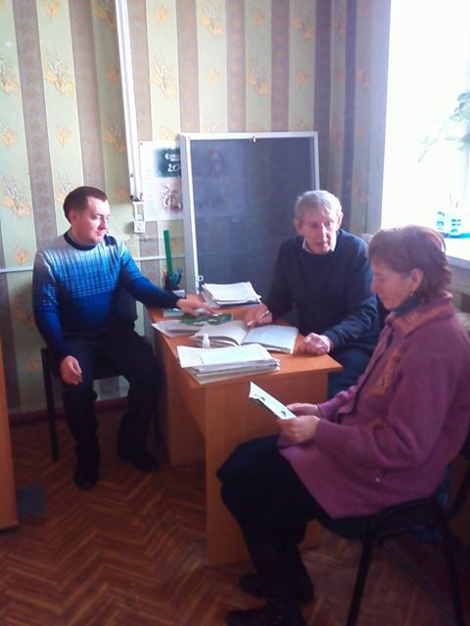 | Працівниками “Козельщинського бюро правової допомоги” продовжується співпраця з Козельщинським районним територіальним центром соціального обслуговування. Так, 24 лютого 2017 року головний спеціаліст відділу «Козельщинське бюро правової допомоги» Григорій Дзюба та юрисконсульт територіального центру соціального обслуговування Козельщинської райдержадміністрації Віктор Вяткін провели спільний прийом громадян.
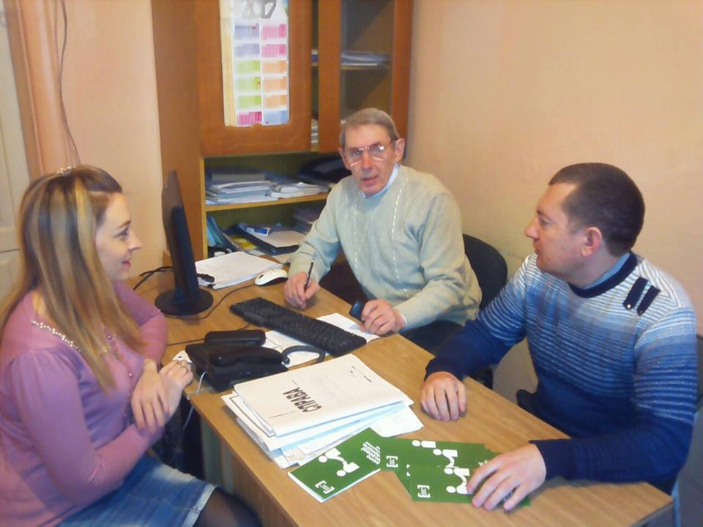 | 23 березня 2017 року головний спеціаліст відділу «Козельщинське бюро правової допомоги» Кременчуцького місцевого центру з надання безоплатної вторинної правової допомоги Григорій Дзюба та юрисконсульт територіального центру соціального обслуговування Козельщинського райдержадміністрації Віктор Вяткін провели спільний прийом громадян в приміщенні територіального центру соціального обслуговування.
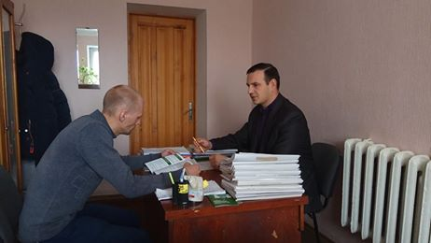 | 31 березня 2017 року в.о. начальника відділу “Семенівське бюро правової допомоги” Зайченком Миколою проведено виїзний прийом громадян на базі Управління соціального захисту населення Семенівської районної державної адміністрації.  Громадяни зверталися з питаннями щодо порядку прийняття спадщини спадщини, порядку поділу земельної ділянки приватної власності, яка знаходиться у власності однієї особи.

Забезпечення роботи мобільних/дистанційних пунктів в управліннях пенсійного фонду
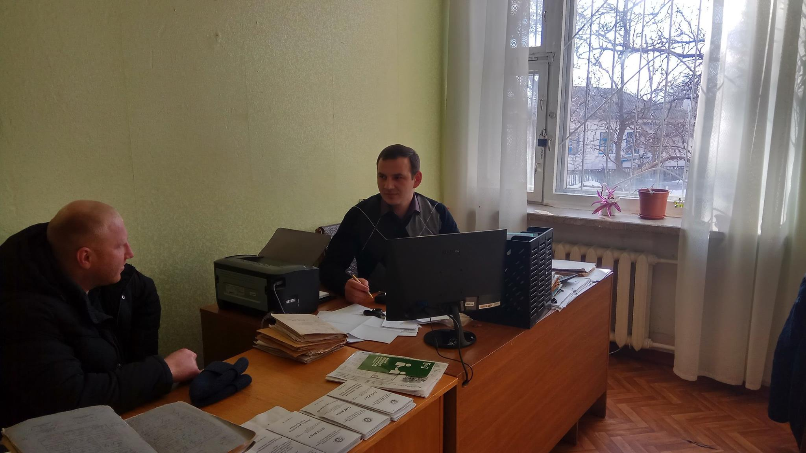 | 23 лютого 2017 року в.о. начальника відділу “Семенівське бюро правової допомоги” Миколою Зайченком здійснено прийом громадян у дистанційному пункті доступу до безоплатної правової допомоги, який облаштований у приміщенні Управління пенсійного фонду України в Семенівському районі Полтавської області.
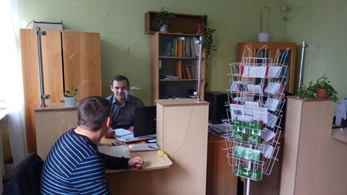 | 09 березня 2017 року в.о. начальника відділу «Семенівське бюро правової допомоги» Зайченко Микола здійснив виїзний прийом громадян на базі Управління пенсійного фонду України в Семенівському районі Полтавської області.  На прийом звернувся громадянин за консультацією щодо порядку прийняття спадщини, строків подання заяв про прийняття спадщини, черговості спадкування за законом. Миколою Зайченком було надано роз’яснення положень Цивільного кодексу України, Порядку вчинення нотаріальних дій нотаріусами України, так відвідувач дистанційного пункту доступу до безоплатної правової допомоги отримав кваліфіковану консультацію.
Забезпечення роботи мобільних/дистанційних пунктів в закладах Державної служби зайнятості
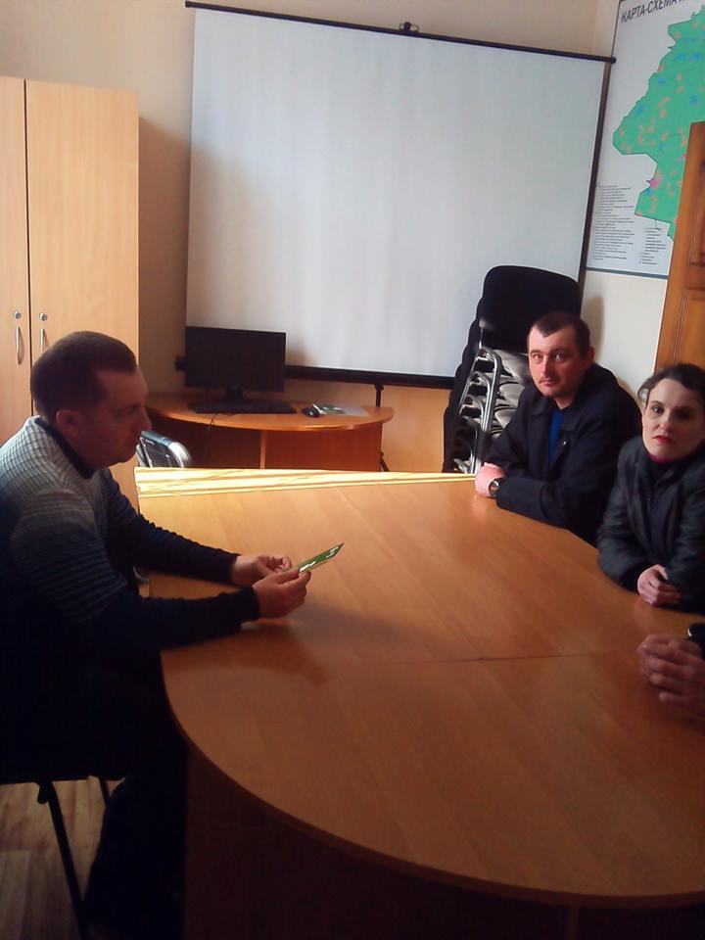 | 22 березня 2017 року головний спеціаліст відділу “Козельщинське бюро правової допомоги” Григорій Дзюба здійснив виїзний прийом громадян на базі Козельщинського районного центру зайнятості.  На прийом звертались громадяни за консультаціями щодо прийняття спадщини, визнання права власності на земельну ділянку (пай), порядку оформлення трудового договору та підстав розірвання трудового договору, умов відкликання працівника із щорічної відпустки.  Фахівцем відділу “Козельщинське бюро правової допомоги” були надані роз’яснення положень Цивільного та Земельного кодексів України, Кодексу законів про працю України, Закону України “Про відпустки” та правові консультації
Забезпечення роботи мобільних/дистанційних пунктів в лікувальних закладах
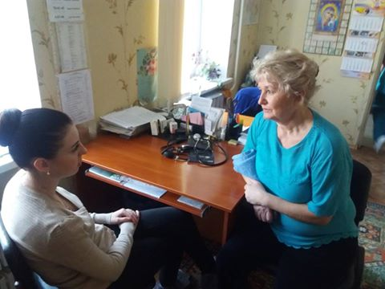 | 09 березня 2017 року начальник відділу правової інформації та консультацій Кременчуцького місцевого центру Наталія Чорновол здійснила прийом громадян у складі “соціального офісу” на базі філії територіального центру соціального обслуговування Автозаводського району м. Кременчука, розташованого по просп. Лесі Українки, 42.  Під час прийому громадянам було надано роз'яснення з питань спадкового права, соціального забезпечення та пенсійного законодавства, а саме щодо оформлення заповіту, отримання субсидій та оформлення необхідних документів для здійснення перерахунку пенсії.
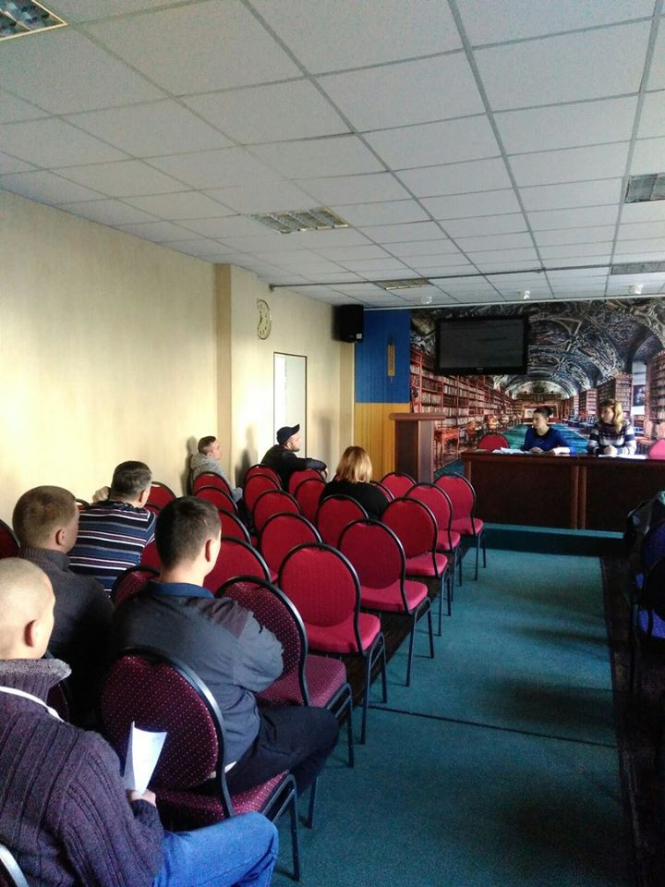 | 28 березня 2017 року на базі Кременчуцького обласного госпіталю для ветеранів війни працював мобільний пункт правової допомоги Кременчуцького місцевого центру з надання безоплатної вторинної правової допомоги.  Начальник відділу правопросвітництва та взаємодії з суб’єктами надання безоплатної вторинної правової допомоги Світлана Терещенко зазначила основні напрямки діяльності місцевого центру, зокрема зазначивши порядок надання правової допомоги учасникам АТО.  Начальник відділу правової інформації та консультацій Наталія Чорновол надала присутнім роз’яснення щодо стану вітчизняного законодавства, яке регулює надання різних видів пільг та державної допомоги військовослужбовцям та членам їх сімей.
Забезпечення роботи мобільних/дистанційних пунктах у судах
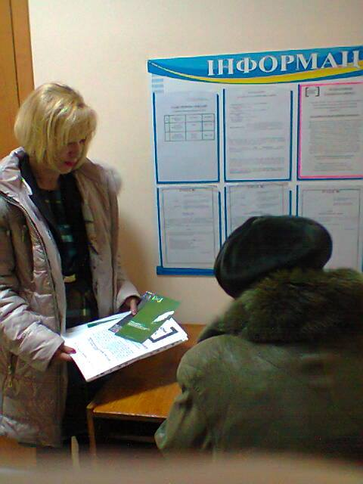 | 27 лютого 2017 року головним спеціалістом відділу “Семенівське бюро правової допомоги” Світланою Сінельник здійснено прийом громадян на базі Семенівського районного суду Полтавської області.  Громадянам була надана правова допомога у вигляді консультацій та складання заяв, зокрема, про видачу копій судових рішень, видачу виконавчих листів, складання позовної заяви про стягнення аліментів.  Світланою Сінельник було повідомлено громадянам про право на звернення до бюро за наданням безоплатної вторинної правової допомоги з метою захисту свої прав та законних інтересів, а також надано інформаційні буклети щодо діяльності Семенівського бюро правової допомоги.
Забезпечення роботи мобільних/дистанційних пунктів в будинках-інтернатах, притулках, службах у справах дітей органів місцевого самоврядування.
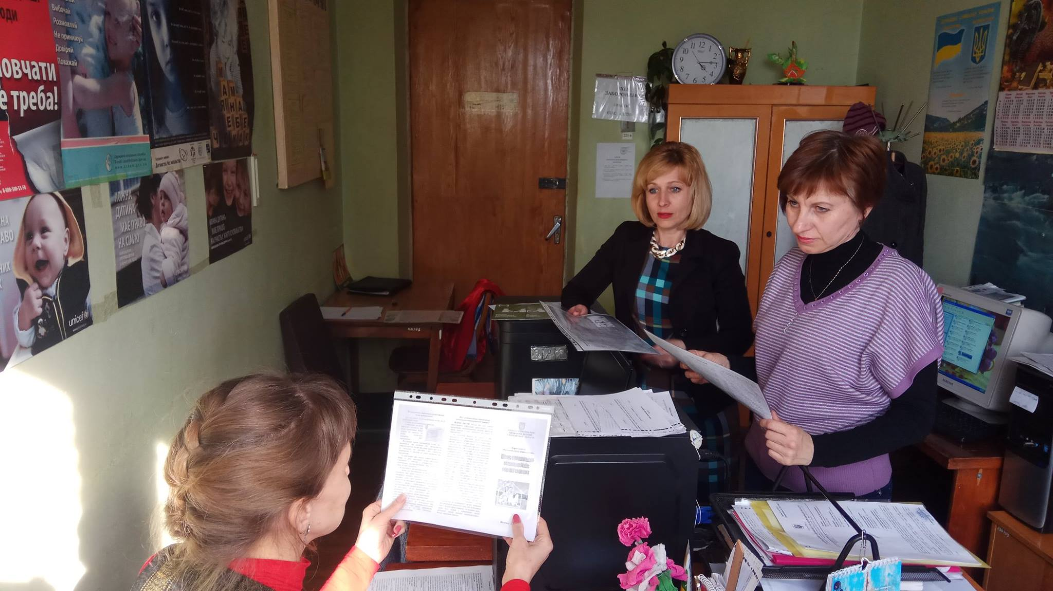 | 29 березня 2017 року головним спеціалістом відділу «Семенівське бюро правової допомоги» Світланою Сінельник проведено робочу інформаційну зустріч із начальником Служби у справах дітей Семенівської районної державної адміністрації Тамарою Таран та головним спеціалістом Служби в справах дітей Світланою Кущ.

Забезпечення роботи мобільних/дистанційних пунктів у військкоматах, військових частинах, профільних громадських організаціях ветеранів та учасників АТО, госпіталя.
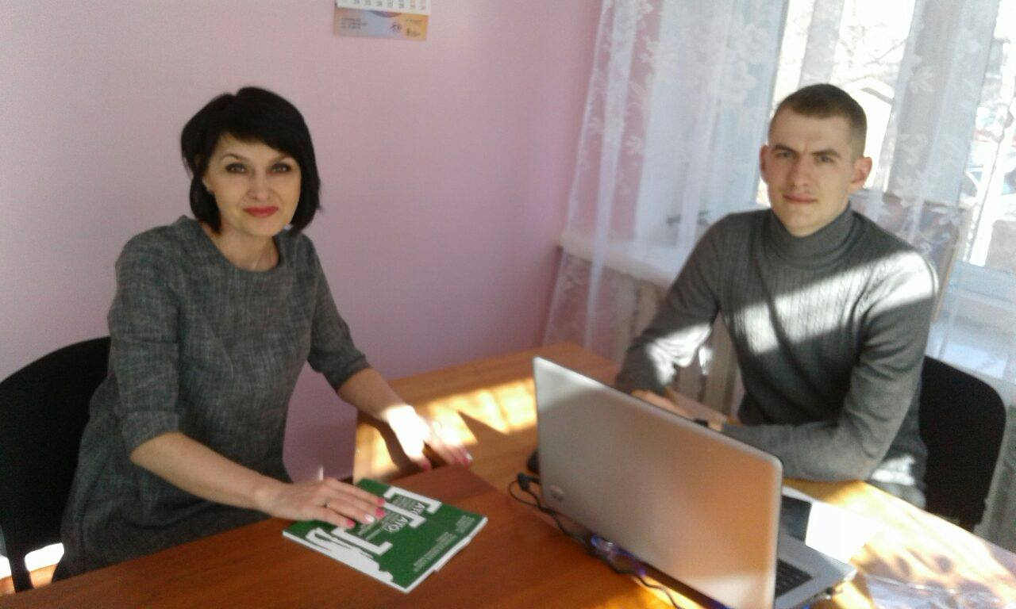 | 22 березня 2017 року в.о. директора Кременчуцького місцевого центру з надання безоплатної вторинної правової допомоги Іриною Пушкаревською в рамках роботи мобільно-консультаційного пункту проведено прийом громадян на базі Територіального центру соціального обслуговування Автозаводського району.  Кременчуцький місцевий центр з надання БВПД забезпечує доступ до безоплатної правової допомоги в цивільному та адміністративному процесах для низки соціально незахищених категорій громадян, зокрема: малозабезпечених осіб, інвалідів, учасників бойових дій (у тому числі учасників АТО із відповідним статусом та членів сімей загиблих); дітей-сиріт, дітей, позбавлених батьківського піклування, біженців та ін.
Забезпечення роботи мобільних/дистанційних пунктів у інших органах, підприємствах, установах і організаціях
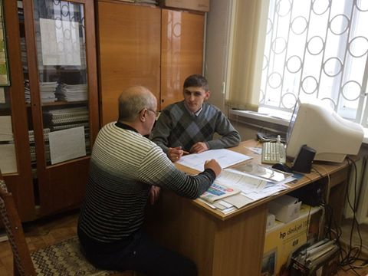 | 11 січня 2017 року начальник відділу «Глобинське бюро правової допомоги» Кременчуцького місцевого центру з надання безоплатної вторинної правової допомоги, Максим Журенко, провів виїзний прийом громадян у приміщенні Територіального центру соціального обслуговування Глобинської РДА.  Під час прийому громадяни зверталися з різноманітними питаннями, зокрема, що стосуються порядку розроблення технічної документації на земельну ділянку, оформлення земельної ділянки (паю) у порядку спадкування, порядку та умов перерахунку пенсій у разі збільшення трудового стажу. Всі клієнти, що звернулися за консультаціями та роз’ясненнями отримали повну та кваліфіковану відповідь на свої запитання.
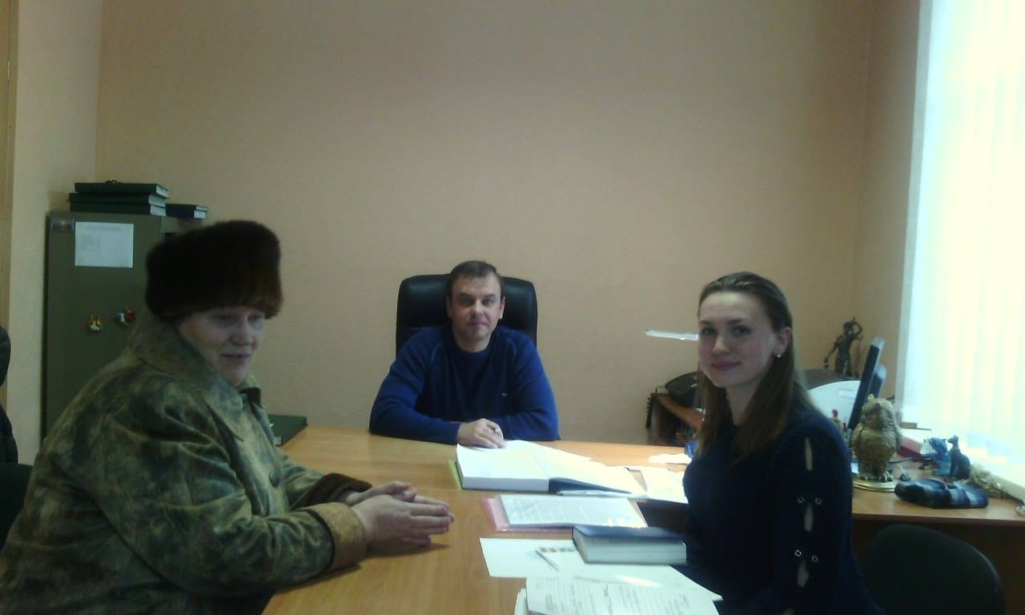 | 12 січня 2017 року в приміщенні Кобеляцької державної нотаріальної контори в.о. начальника відділу «Кобеляцьке бюро правової допомоги», Бобрищевою Ілоною, проведено робочу зустріч та спільний прийом громадян із завідувачем Кобеляцької державної нотаріальної контори – Юлієм Чернявським.
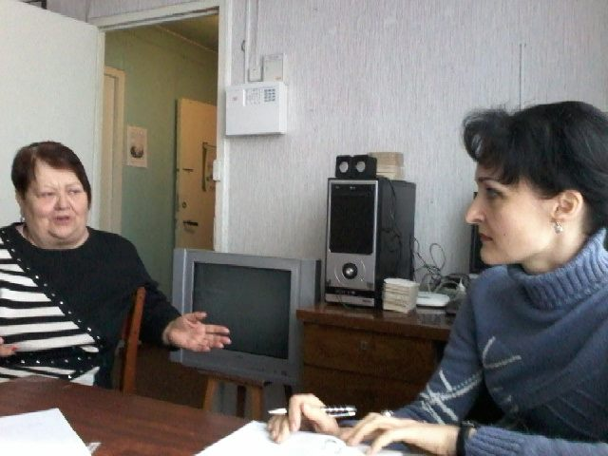 | 17 січня 2017 року головним спеціалістом відділу правової інформації та консультації, Оленою Васюк, спільно з Автозаводською районною адміністрацією проведено прийом громадян в територіальному центрі соціального обслуговування № 7.
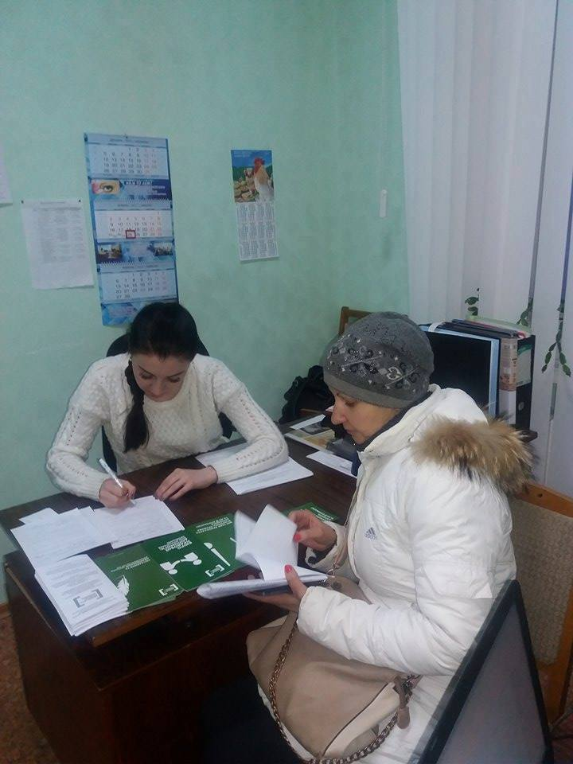 | 25 січня 2017 року начальником відділу відділу правової інформації та консультації Наталією Чорновол проведено черговий прийом громадян на базі контактного центру №16 відділу по роботі з населенням, розташованому по вул. Шевченка 19/3 в м. Кременчуці.  Під час прийому громадянам було надано роз'яснення щодо оскарження рішення суду апеляційної інстанції до Вищого Спеціалізованого Суду України, строки відкриття провадження в касаційній інстанції та призначення справи до слухання; порядок отримання соціального житла; надано роз’ясннення Закону України «Про запобігання та протидію легалізації (відмиванню) доходів, одержаних злочинним шляхом, фінансуванню тероризму та фінансуванню розповсюдження зброї масового знищення», здійснена допомога у написанні особі заяви на підставі Закону України «Про звернення громадян» до фінансової установи для отримання інформації.
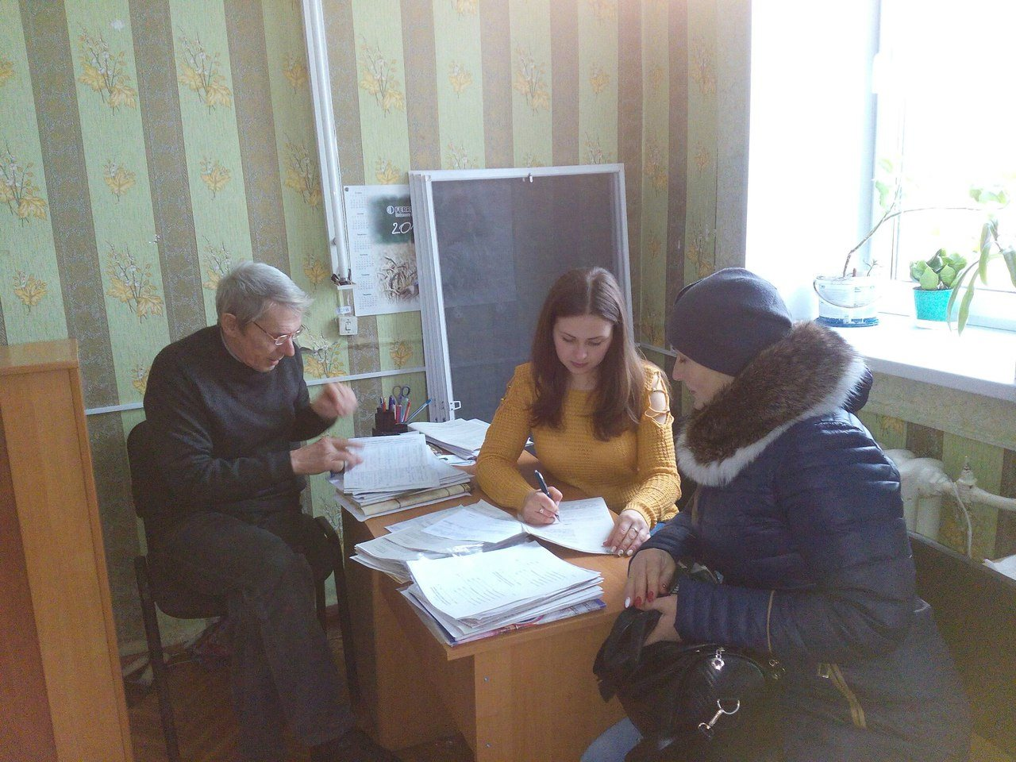 | 25 січня 2017 року заступник начальника відділу «Козельщинське бюро правової допомоги» Кременчуцького місцевого центру з надання безоплатної вторинної правової допомоги, Аліна Литовченко, та юрисконсульт територіального центру соціального обслуговування Козельщинської РДА, Віктор Вяткін, провели спільний прийом громадян в приміщенні територіального центру соціального обслуговування.  Громадяни звертались для вирішення питань у галузі соціального забезпечення, таких як порядок оформлення та перерахунку субсидій та пільг на оплату житлово-комунальних послуг.
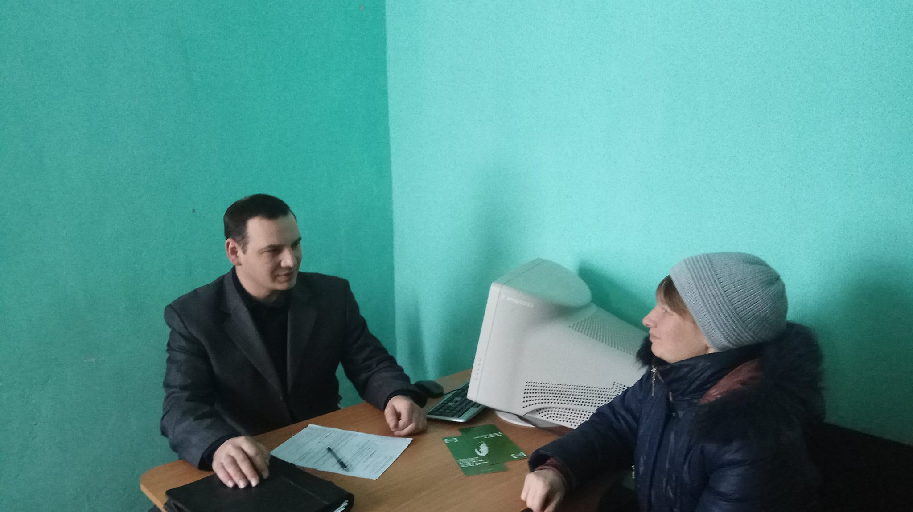 | 10 лютого 2017 року в.о. начальника відділу «Семенівське бюро правової допомоги» Микола Зайченко провів виїзний прийом громадян на базі Територіального центру соціального обслуговування Семенівської РДА.  Під час прийому громадян, працівник бюро правової допомоги надав роз’яснення основних положень Закону України «Про захист прав споживачів» щодо порядку обміну або повернення товару належної якості, прав та обов’язків споживача, а також положення Земельного кодексу України, Закону України «Про особисте селянське господарство» щодо порядку одержання безоплатно у власність земельної ділянки із земель державної або комунальної власності для ведення особистого селянського господарства та норм безоплатної передачі земельних ділянок.
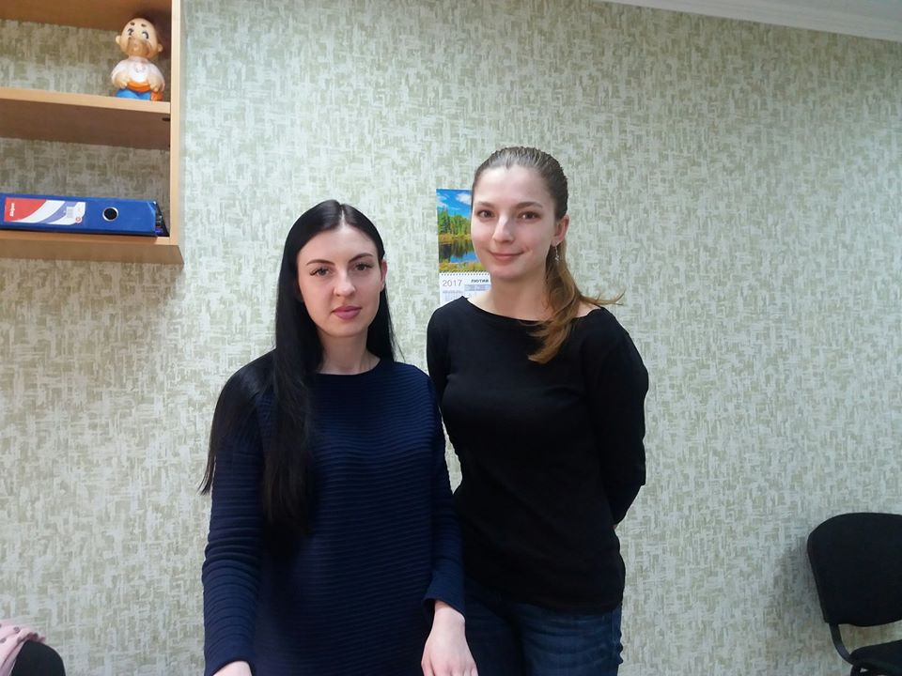 | 10 березня 2017 року начальником відділу правової інформації та консультацій Наталією Чорновол разом із депутатом Кременчуцької міської ради Оленою Мосієнко проведено прийом громадян на базі контактного центру Автозаводського району міста Кременчука, розташованому по проспекту Лесі Українки 24.
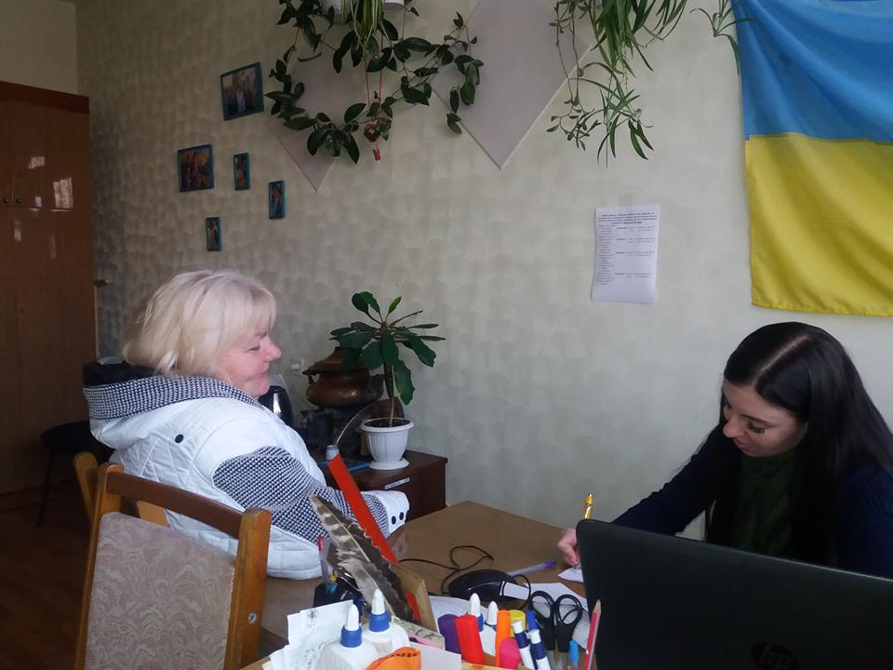 | 15 березня 2017 року начальником відділу відділу правової інформації та консультації Кременчуцького місцевого центру Наталією Чорновол проведено черговий прийом громадян на базі контактного центру № 19, розташованому по вул. Мічуріна,73.  Громадянам було надано роз’яснення з питань соціального забезпечення, спадкового права та порядку створення Об’єднання співвласників багатоквартирного будинку (ОСББ). Згідно Закону України «Про об`єднанням співвласників багатоквартирного будинку» Наталія Чорновол надала інформацію про перелік документів та алгоритм дій, необхідних для створення ОСББ та здійснення самостійного управління будинком.

Організація виїзних прийомів громадян в приміщеннях міських, сільських, селищних рад, місцевих державних адміністраціях
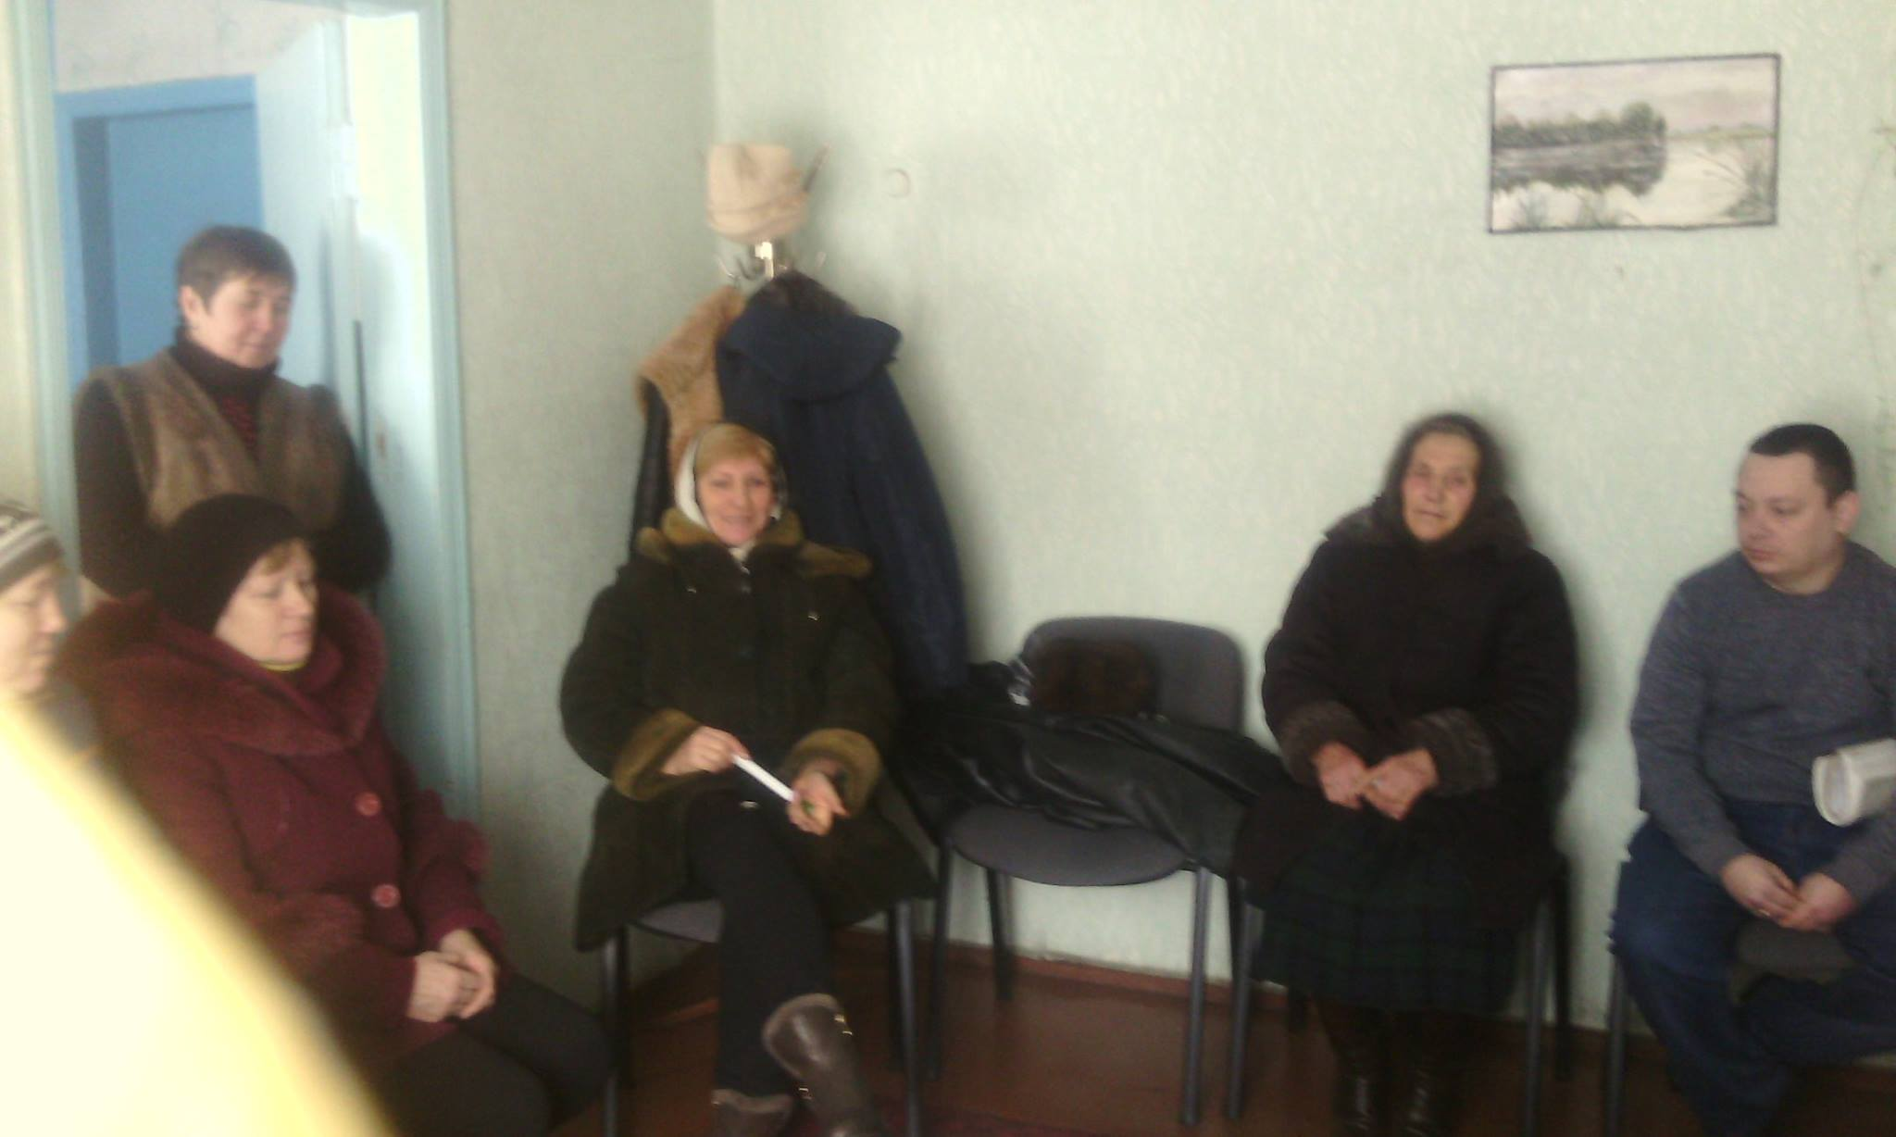  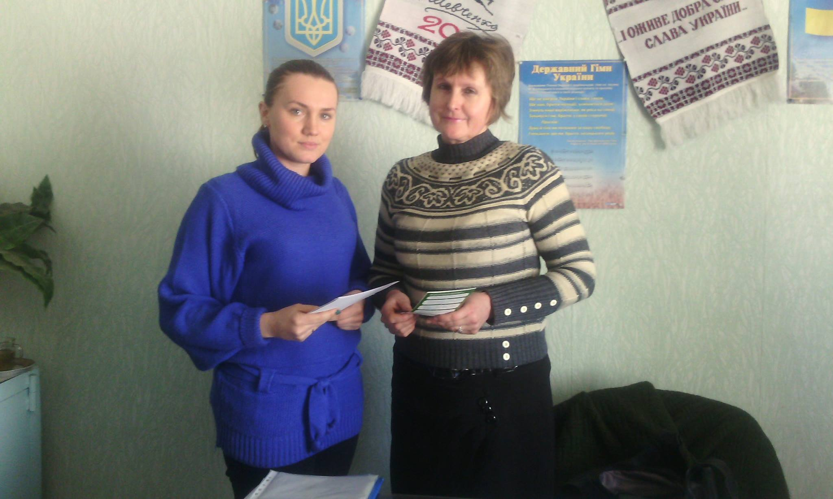 | 19 січня 2017 року, в рамках налагодженої співпраці з Кобеляцькою районною державною адміністрацією, в.о. начальника Кобеляцького бюро правової допомоги Кременчуцького місцевого центру з надання БВПД Ілоною Бобрищевою та заступником голови Кобеляцької РДА Володимиром Катишковим првоедено виїзний пункт консультування громадян в с. Червоні Квіти Кобеляцького району.  Під час прийому, працівник бюро поінформувала присутніх про діяльність Кобеляцького бюро правової допомоги, про його мету, цілі та завдання, роз'яснено порядок отримання безоплатної первинної та вторинної правової допомоги, перелік необхідних документів для отримання такої допомоги та про можливість отримання доступу до електронних сервісів Міністерства юстиції України безпосередньо на прийомі у відділі «Кобеляцьке бюро правової допомоги». Громадяни звертались з питань спадкового права, порядку безоплатної приватизації земельних ділянок в межах Червоноквітівської сільської ради, порядку укладення договору дарування
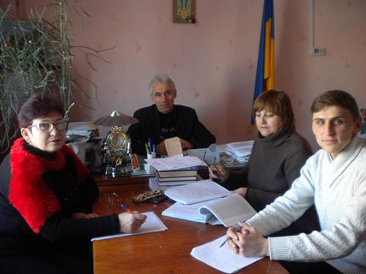 | 23 січня 2017 року начальником відділу «Глобинське бюро правової допомоги» Кременчуського місцевого центру з надання безоплатної вторинної правової допомоги, Максимом Журенко, в складі соціального офісу Територіального центру соціального обслуговування Глобинської РДА було здійснено виїзний прийом громадян у с. Пироги Глобинського району.  Під час проведення прийому, громадянам було надано консультації з питань оформлення договору дарування житлового будинку, порядку спадкування майна за заповітом, строки та порядку перерахунку пенсій. Значна кількість громадян зверталися з питанням щодо оформлення права власності на земельну ділянку. Крім того, Максим Журенко проінформував громадян про можливість отримання в бюро безоплатної вторинної правової допомоги.
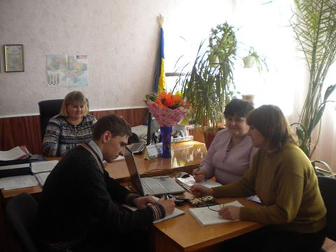 | 01 березня 2017 року начальником відділу Глобинське бюро правової допомоги Максимом Журенко, в складі “соціального офісу” Територіального центру соціального обслуговування Глобинської РДА, було здійснено виїзний прийом громадян у приміщенні Бугаївської сільської ради Глобинського району.
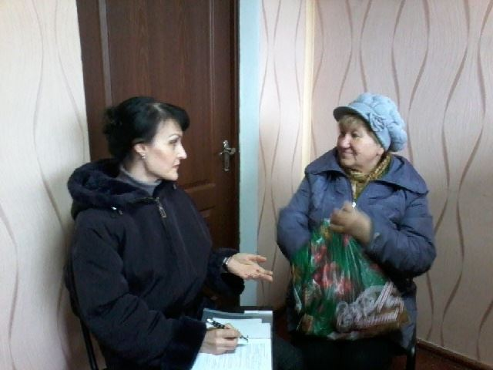 | 16 березня 2017 року головним спеціалістом відділу правової інформації та консультації Оленою Васюк у складі “соціального офісу” проведено виїзний прийом громадян с. Келеберда Кременчуцького району Полтавської області.
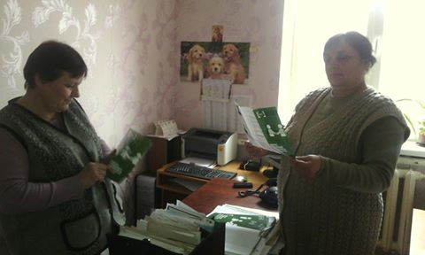 | 16 березня 2017 року заступником начальника відділу “Кобеляцьке бюро правової допомоги” Бобрищевою Ілоною здійснено виїзні прийоми громадян у с. Кунівка, с. Червоні Квіти Кобеляцького району. Прийоми проводились на базі сільських рад.
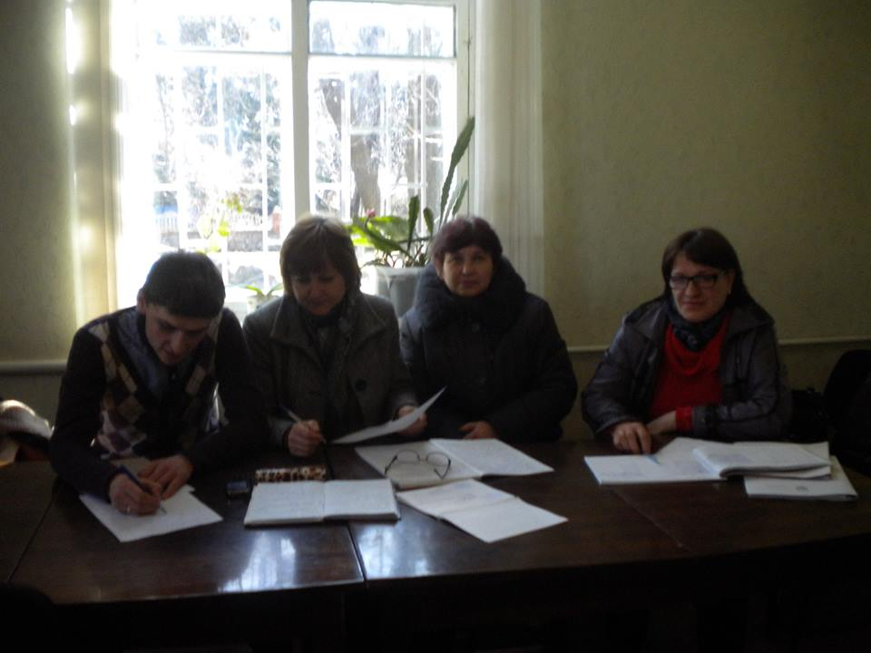 | 22 березня 2017 року начальником відділу «Глобинське бюро правової допомоги» Кременчуського місцевого центру з надання безоплатної вторинної правової допомоги Максимом Журенко в складі соціального офісу Територіального центру соціального обслуговування Глобинської РДА, було проведено виїзний прийом громадян у приміщенні Броварківської сільської ради Глобинського району.
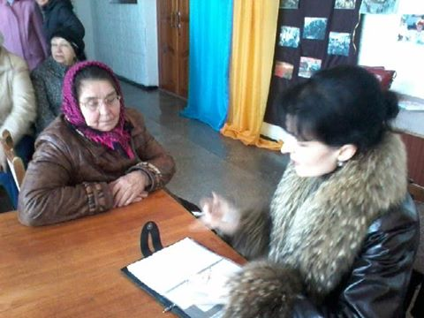 | В рамках співпраці з Кременчуцькою районною адміністрацією, Кременчуцький місцевий центр з надання безоплатної вторинної правової допомоги приймає участь у роботі виїзного ”соціального офісу” територіального центру соціального обслуговування Кременчуцького району.  30 березня 2017 року, на прохання жителів с. Кам’яні Потоки Кременчуцького району, головним спеціалістом відділу правової інформації та консультації Оленою Васюк, спільного з представниками Територіального центру соціального обслуговування Кременчуцького району, було здійснено позаплановий виїзд, з метою проведення консультацій із земельних питань.
Адресна допомога особам з обмеженими можливостями пересування.
Працівниками Кременчуцького місцевого центру з надання безоплатної вторинної правової допомоги забезпечується надання “адресної” правової допомоги особам, які в силу об'єктивних причин не в змозі самостійно дістатись до центру. Протягом звітного періоду було здійснено 11 виїздів для надання відповідної допомоги.
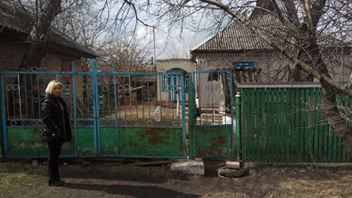 | 17 березня 2017 року працівниками відділу “Семенівське бюро правової допомоги” Зайченком Миколою та Сінельник Світланою було здійснено виїзд за місцем проживання мешканця смт. Семенівка для надання адресної правової допомоги, оскільки заявник зазначив, що не в змозі самостійно дістатися Бюро для консультації.

2. Створення ефективної системи управління правовими знаннями та розвиток людського потенціалу правничої спільноти та партнерських мереж системи БПД.
З метою покращення та вдосконалення роботи бюро правової допомоги Кременчуцького місцевого центру з надання безоплатної вторинної правової допомоги, проводиться аналітична, методична робота з працівниками відділів з питань надання безоплатної вторинної правової допомоги, проведення правопросвітницької діяльності, підготовки інформаційних матеріалів. Зокрема, для надання методичної допомоги в.о. директора центру Іриною Пушкаревською та начальником відділу правопросвітництва було здійснено виїзди до Козельщинського та Горішньоплавнівськоо бюро правової допомоги. Також, з метою оперативного вирішення організаційних та робочих питань, ефективного використання робочого часу впроваджено проведення скайп нарад з начальниками бюро правової допомоги.
Працівники Кременчуцького місцевого центру з надання безоплатної вторинної правової допомоги приймають участь у семінарах, що проводяться місцевим центром та постійно вдосконалюють рівень професійних знань шляхом участі у семінарах та вебінарах.
Протягом I кварталу працівниками Кременчуцького місцевого центру з надання безоплатної вторинної правової допомоги підготовлено та розміщено 2 правові консультації у довідково-інформаційній платформі “WikiLegalAid”:

Застосування пільг при сплаті житлових послуг
http://wiki.legalaid.gov.ua:8555/index.php/Застосування_пільг_при_сплаті_житлових_послуг

Стягнення коштів за договором позики
http://wiki.legalaid.gov.ua:8555/index.php/Стягнення_коштів_за_договором_позики

Розділ ІІ. Результативні показники діяльності.
За період з 03 січня 2017р. по 31 березня 2017 року Кременчуцьким місцевим центром з надання БВПД та бюро правової допомоги, що є його відокремленими структурними підрозділами, було зареєстровано 1507 звернень клієнтів, 1312 особам було надано правову консультацію, 195 із них написали письмову заяву про надання БВПД.

Таблиця 1. Інформація щодо кількості зареєстрованих та опрацьованих звернень клієнтів
№ з/п | Найменування відділу МЦ | Кількість зареєстрованих звернень | Кількість наданих правових консультацій | Кількість отриманих письмових звернень про надання БВПД
1. | Відділ правової інформації та консультацій | 587 | 483 | 104
2. | Глобинське бюро | 200 | 161 | 39
3. | Горішньоплавнівське бюро | 181 | 160 | 21
4. | Кобеляцьке бюро | 204 | 191 | 13
5. | Козельщинське бюро | 238 | 225 | 13
6. | Семенівське бюро | 97 | 92 | 5
 | Разом по МЦ | 1507 | 1312 | 195

В результаті розгляду письмових заяв про надання БВПД, було прийнято 166 рішень про надання БВПД та надано 18 доручень адвокатам та 148 наказів штатним працівниками (представництво клієнта в суді або оформлення процесуальних документів). Рішення про відмову у наданні БВПД протягом звітного періоду відсутні.

В звітному кварталі клієнти зверталися частіше з наступних питань:
з інших питань 217 (14,3 %), соціального забезпечення 216(14,3 %), спадкового 187 (12,4 %), іншого цивільного права174 (11,5%), сімейного 164 (10,8 %), житлового 148 (9,8 %), земельного 118 (7,8 %), договірного 113 (7,4 %), трудового 75 (4,9 %), адміністративного 52 (3,4 %), з питань виконання судових рішень 36 (2,3 %), медичного 4 (0,2%), та з неправових питань 3 (0,1%).
Кругова діаграма щодо розподілу клієнтів за звітний період за категорією питань.
Діаграма щодо розподілу клієнтів за статтю

Діаграма щодо розподілу клієнтів центру за віком
Щодо клієнтів, яким було надано БВПД, то за звітний квартал найбільше позитивних рішень було прийнято по малозабезпеченим особам (середньомісячний дохід не перевищує двох розмірів прожиткового мінімуму) 84 (50,6%), ветеранам війни 54 (32,5%), інвалідам 22 (13,2%), внутрішньопереміщеним особам 5 (3%), особам, щодо яких суд розглядає справу про надання психіатричної допомоги в примусовому порядку 1 (0,65%).

Діаграма щодо розподілу клієнтів, яким надано БВПД, за категорією осіб.

Крім цього, місцевим центром в тому числі бюро правової допомоги за I квартал було:
- здійснено 96 виїздів мобільних пунктів та забезпечено діяльність 24 дистанційних пунктів доступу до безоплатної правової допомоги;
- загальна кількість осіб, яка звернулася за отриманням консультації та роз’яснень під час виїздів мобільних та діяльності дистанційних консультаційних пунктів склала 244 осіб, в тому числі 207 осіб звернулися за отриманням правових консультацій та роз´яснень до мобільних консультаційних пунктів та 37 осіб до дистанційних пунктів доступу до БПД;
- надано методичну допомогу 37 органам місцевого самоврядування та установам - провайдерам БПД (громадським організаціям, волонтерським рухам, юридичним особам приватного права), з якими налагоджено співпрацю щодо надання безоплатної правової допомоги;
- проведено 82 правопросвітницьких заходів.
- розміщено у ЗМІ 34 інформаційних матеріалів з питань надання БПД.
- надано 19 клієнтам доступ до електронних сервісів Мін’юсту.

Таблиця 2. Інформація щодо окремих показників діяльності місцевого центру в розрізі бюро
№ з/п | Найменування МЦ та Бюро | Кількість здійснених виїздів мобільних пунктів/осіб, що отримали правову допомогу | Кількість діючих дистанційних пунктів/осіб, що отримали правову допомогу | Кількість ОМС та установ - провайдерів БПД, яким надано методичну допомогу | Кількість проведених право-просвітницьких заходів | Кількість клієнтів, яким надано доступ до електронних сервісів МЮ | Кількість інформаційних матеріалів, розміщених у ЗМІ
 | Разом по МЦ, в тому числі: | 96/215 | 24/37 | 30 | 82 | 19 | 34
1 | МЦ | 42/74 | 16/9 | 5 | 16 | 7 | 17
2 | Глобинське бюро | 8/18 | 3/10 | 9 | 7 | 5 | 2
3 | Горішньоплавнівське бюро | 1/1 | 1/5 | 0 | 8 | 0 | 6
4 | Кобеляцьке бюро | 8/26 | 1/4 | 3 | 19 | 0 | 5
5 | Козельщинське бюро | 20/71 | 4/6 | 16 | 19 | 7 | 1
6 | Семенівське бюро | 17/ 25 | 1/3 | 2 | 13 | 0 | 3

